UNIVERZITA PALACKÉHO V OLOMOUCI
CYRILOMETODĚJSKÁ TEOLOGICKÁ FAKULTA

Katedra církevních dějin a dějin křesťanského umění

Norbert Smeja
Obor: Katolická teologie

Kaple Neposkvrněného početí Panny Marie v komplexu někdejšího kláštera Milosrdných sester sv. Karla Boromejského ve Frýdlantu nad Ostravicí

Diplomová práce

Vedoucí práce: doc. PhDr. Jitka Jonová, Th.D.

OLOMOUC 2024

Prohlašuji, že jsem diplomovou práci vypracoval samostatně a použil jsem přitom jen uvedených pramenů a literatury.

V Olomouci dne 13. 6. 2024

Především děkuji paní doc. PhDr. Jitce Jonové, Th.D. za odborné vedení mé práce, poskytnutí cenných rad a podnětů, především při volbě pramenů a uspořádání práce a také za trpělivost, se kterou jsem se setkával v její osobě při každé konzultaci. Dále děkuji za jazykovou úpravu a korektury paní Mgr. Dagmar Konečné. Velký dík patří rovněž panu Ing. arch. Tomáši Šonovskému a panu MgA. BcA. Tomáši Skalíkovi za poskytnutí materiálů, fotografií a podnětů k mé práci. Za důležité podněty, materiály a informace děkuji rovněž Mgr. Romanu Macurovi. Díky patří také paní Anně Kubátové za její čas a ochotu podělit se o vzpomínky na doby dřívější. Děkuji Mgr. Zuzaně Poppek a Ing. Jiřímu Hořínkovi za jejich otevřenost a ochotu pomoci s informacemi a podněty směřujícími k tématu práce. Chci také poděkovat Mgr. Jitce Bartošové, Ph.D. za odbornou pomoc s překladem německých textů. Velké díky patří Ing. Janu Blažkovi, Václavě Smejové, Ing. Andrei Fupšo, Janu Škraňkovi a dalším za sdílení fotografických příloh pro mou práci. Chci také velmi poděkovat Romanu Poláchovi za focení a sdílení fotografií na skvělé úrovni, které důležitým způsobem dotvářejí tuto práci. Velké díky patří sestře Fidelis Sedlákové a kongregaci Milosrdných sester sv. Karla Boromejského za sdílení informací a archivních materiálů a za jejich vřelé přijetí při každém čase studia v jejich archivech v Praze. Nakonec chci poděkovat všem, které jsem třeba nezmínil, ale podíleli se svou pomocí a radou na dokončení této diplomové práce.
Obsah
Úvod 6
1 Příchod, působení a odchod sester 8
1.1 Milosrdné sestry sv. Karla Boromejského 8
1.1.1 Počátky kongregace a příchod sester do Čech 8
1.1.2 Převzetí správy věznice na Mírově 9
1.1.3 Příchod sester boromejek do Frýdlantu nad Ostravicí a první provizorní „klášteřík“ 10
1.1.4 Plány a stavba nového kláštera s kaplí – „Bedřichův ústav“ 12
1.1.5 Působení sester boromejek ve Frýdlantě nad Ostravicí do 1. světové války 15
1.1.6 Fungování od 1. světové války do zřízení provinčního domu 18
1.1.7 Provinční dům a nové patro 19
1.1.8 2. světová válka, okupace a nástup komunismu 20
1.1.9 Po skončení druhé světové války 22
1.1.10 Zřízení Domova důchodců – odchod sester boromejek 24
2 Kaple – historie a architektura 26
2.1 klášterní kaple a její okolí 26
2.1.1 Jedinečná kaple? 26
2.2 Vnitřní prostory kaple 27
2.2.1 Presbytář 27
2.2.2 Trojlodí kaple 32
2.2.3 Hlavní loď 32
2.2.4 Boční lodě 34
2.2.5 Levá boční loď 34
2.2.6 Pravá boční loď 35
2.2.7 Empora 36
2.2.8 Varhany 37
2.2.9 Vstup 38
2.3 Exteriér kaple 39
2.4 Vysvěcení kaple 41
2.4.1 Konsekrace 41
3 Stav dochování kaple 43
3.1 Vývoj kaple po dostavbě v roce 1876 43
3.2 Opětovné využívání kaple po roce 1990 44
3.3 Plán obnovy kaple po roce 2022 46
3.3.1 Obnova a rekonstrukce kaple 46
3.3.2 Nový mobiliář pro kapli 47
3.4 Nynější stav kaple 49
3.5 Budoucnost kaple a její využití 49
Závěr 51
Anotace 53
Annotation 54
Literatura 55
Prameny 58
Internetové zdroje 59
Seznam zkratek 60
Seznam příloh 61
Přílohy 71

Úvod
V této diplomové práci se chci zaměřit na objekt kaple Neposkvrněného početí Panny Marie, která je součástí komplexu někdejšího kláštera Milosrdných sester svatého Karla Boromejského ve Frýdlantu nad Ostravicí. Chci se zaměřit na počátky a vývoj této části kláštera ve spojení s historickou, architektonickou a místní jedinečností kaple, stejně tak jako na její vývoj v čase s přesahem do současnosti a výhledem do budoucnosti.
Kaple samotná pro mě znamená mnoho. Jako rodák z Frýdlantu nad Ostravicí jsem do ní často chodíval na bohoslužby a sám jsem vždy obdivoval její jedinečnost a krásu i když zastřenou léty a dřívějším špatným zacházením. Je to místo spojené s částí mého života.
Město již v roce 2022 započalo opravu této kaple. Toto bylo pro mě osobně také dalším impulsem k vypracování práce, která by měla nejen akademické, ale především také širší veřejnosti ukázat historický i architektonický (krásný) význam této stavby v mém rodišti.
Text práce je rozdělen do tří kapitol. První stručně pojednává o historii vzniku kongregace sester boromejek a o tom, jak se sestry ocitly v českých zemích. Rovněž v první kapitole zmiňuji okolnosti, které vedly k vystavění velkého kláštera v malém městě pod Beskydami a působení sester až do jejich oficiálního odchodu z budovy frýdlantského kláštera v srpnu 1971. Ve druhé kapitole se zaměřuji na objekt kaple Neposkvrněného početí Panny Marie, jenž je součástí budovy kláštera v historickém a architektonickém kontextu. Ve třetí a poslední kapitole píši o dosavadním vývoji kaple jako části kláštera a současném plánu obnovy kaple, který je již z části realizován. V závěru práce se zaměřuji na pohled do budoucna s možnostmi využití prostoru kaple ze strany farnosti ve Frýdlantu n. O. a ze strany Střediska sociálních služeb města Frýdlantu n. O.
Hlavními prameny, ze kterých budu v této práci čerpat, jsou především kroniky z archivu sester boromejek, kroniky města Frýdlantu n. O. a kronika farnosti Frýdlantu n. O. a další. Tyto obsahují popis událostí, osob a míst vztahujících se k tématu diplomové práce. Je však pravdou, že z informačního hlediska vzhledem ke kapli, jež je součástí bývalého kláštera, budou některé informace o mobiliáři nebo i některých částech kaple nedohledatelné vzhledem k historickému vývoji během vlády komunistického režimu v našich zemích. Tento donutil sestry boromejky později klášter opustit a kapli nadlouho uzavřít. Válečná léta a následná vláda jedné strany zapříčinily ztracení jisté části mobiliáře, které byly pro kapli charakteristické, a informace o nich nejsou k dohledání.
Dalšími důležitými prameny jsou fotografické záznamy kaple a jejího interiéru a exteriéru s přesahem do současnosti. Plány obnovy kaple, které vytvořil Ing. arch. Tomáš Šonovský, jsou také důležitým zdrojem informací s přesahem do současné situace.
Velmi důležitými prameny pro tuto práci jsou také archivní dokumenty ze Zemského archivu Opava, pobočka Olomouc, zvláště fond Ústřední ředitelství arcibiskupských statků a Státního Okresního archivu ve Frýdku Místku zvláště fondy Archiv městečka Frýdlant nad Ostravicí a Městský národní výbor Frýdlant nad Ostravicí.
Cílem práce bylo získání a uspořádání nových poznatků k budově kaple Neposkvrněného početí Panny Marie, která je součástí bývalého kláštera sester boromejek ve Frýdlantě n. O. s využitím veškerých možných zdrojů, jak archivních a knižních, tak i fotografických a dalších. A pomoci tak odkrýt neprobádané časti historie vývoje této dominanty města Frýdlantu nad Ostravicí.

Příchod, působení a odchod sester

Milosrdné sestry sv. Karla Boromejského

Počátky kongregace a příchod sester do Čech
Počátky kongregace sester Boromejek nalézáme v první polovině 17. století, ve spojení s osobou mladého advokát Josefa Chauvenela (1620-1651) ve francouzském městě Nancy. Tento mladý advokát byl zasažen hrůzami třicetileté války a sám začal sloužit všem, kdo to potřebovali, jak finančně, tak i vlastními silami. Sám umírá ve věku 31 let na mor. Jeho otec Emmanuel Chauvenel pak vyplní přání svého syna, které formuloval ve své poslední vůli, a zakládá v červnu 1652 Dům milosrdenství pod ochranou Ježíše, Marie a Josefa. V tomto domě se první společenství starších dívek a vdov pod vedením ředitelky Barbe Thouvenin věnovalo péči o chudé, opuštěné a nemocné, které nepřijali v nemocnici v Nancy. Církevní schválení společenství pod názvem Služebnice Svaté Rodiny, Ježíše, Marie a Josefa přišlo dne 31. srpna 1652 skrze generálního vikáře z Toulu Jeana Mihota.
6. května 1663 je toto společenství Služebnic Svaté rodiny Ježíše, Marie a Josefa schváleno státem. 21. května 1663 jsou biskupem toulouské diecéze Andrém Saussay na žádost představené Anne Royer, potvrzeny pravidla pro jejich způsob života podle řehole sv. Augustina vytvořené sv. Františkem Saleským pro sestry Navštívení Panny Marie. Postupně začínají být sestry žijící pospolu v Domě milosrdenství nazývány milosrdnými sestrami. Jméno sv. Karla Boromejského je k nim přidáváno proto, že jeho sochy byly umístěny v průčelí a na dvoře jejich domu, ale také proto, že byl sestrám blízký jeho příklad milosrdenství, účinné lásky ke všem trpícím a oddanost církvi.
V Praze toužil profesor Alois Klár založit domov pro slepce a už od počátku chtěl, aby se jeho vedení ujaly sestry boromejky, o nichž věděl, že sídlí v Nancy. Profesor Klár se dožil založení ústavu pro slepce, ale zemřel dřív, než se ho ujaly sestry boromejky. Jeho syn a jmenovec Alois Klár, chtěl z úcty ke svému otci dokončit jeho přání, aby se sestry z Francie ujaly ústavu v Praze. Po neúspěšných pokusech a vyjednávání se sestrami v Nancy nakonec přece jen došlo k posunu celé věci. „Po dlouhých poradách a zralých úvahách bylo rozhodnuto, že mateřský dům nepřejme v takové dáli žádnou filiálku, ale že kongregace v Nancy je ochotna a pomůže, aby se mohl v Čechách založiti samostatný mateřský dům s tou však podmínkou, že se v Čechách najdou panny, které by v Nancy vstoupily do noviciátu.“ Přítel profesora Klára P. Heřman Dichtl vyhledal dvě první dívky, které byly ochotny v r. 1834 odjet do Nancy a začít formaci. V dalším roce se k nim přidaly další dvě sestry. V září roku 1837 se tyto sestry vrátily v doprovodu francouzské sestry Marie Terezie Helvigové do Čech. V Praze pak započaly svoji činnost v ústavu pro slepé na Klárově. Sestry později zakoupily dva menší domky, které se staly základem pro budoucí nemocnici a mateřský dům s kostelem sv. Karla Boromejského. Počet míst, na kterých sestry boromejky postupně působily, narůstal a v roce 1945 to bylo bezmála 120 působišť. Jedním z bývalých působišť sester byla také mužská trestní věznice na Mírově.

Převzetí správy věznice na Mírově
Hrad Mírov je situován na kopci nad řekou Mírovkou přibližně 7 km od města Mohelnice. Jeho bohatá historie sahá až do roku 1266. Důležitým mezníkem v jeho existenci a užívání byl rok 1855. V tomto roce byl hrad Mírov prodán a stal se majetkem státu. Po přestavbách v něm byla vybudována jedna z větších věznic v českých zemích.
Milosrdné sestry sv. Karla Boromejského přišly do Olomoucké diecéze v roce 1859. Stalo se tak poté, co byly vypuzeny z Pruska. 1. ledna měly převzít vnitřní správu a nesnadnou službu vězňům v trestní věznici Mírov. K tomu nakonec došlo až 1. března 1859. Arcibiskup Fürstenberg, tehdejší správce diecéze, však postupně pochopil jejich nesnadnou situaci v podobě služby ve věznici. Upozornil na ni i posvátnou kongregaci. Následné zrušení církevní správy věznice vedlo k tom, že sestry boromejky měly opustit danou diecézi. V této situaci však kníže arcibiskup Fürstenberg požádal generální představenou Matku Eufémii, aby sestry neopouštěly diecézi, ale byly ponechány ke službě na jiném místě.

Příchod sester boromejek do Frýdlantu nad Ostravicí a první provizorní „klášteřík“
Arcibiskup choval ve velké přízni řeholní řády a kongregace a přál si, aby v jeho diecézi byly zastoupeny především ty, jež se staraly o nemocné a věnovaly se výchově zanedbané mládeže. Generální představená byla Fürstenbergově žádosti o pokračování působení sester v diecézi příznivě nakloněna, a protože si arcibiskupa vážila, přislíbila mu dostatečné množství sester.
Působení sester boromejek mohlo pokračovat. Arcibiskup měl velmi rád oblast Beskyd a především Frýdlantska. Nabídl sestrám, že je možné působit právě tam. Situace se v druhé polovině 19. století v oblasti Frýdlantu nad Ostravicí a jeho okolí značně proměnila. Bylo to dáno především rozvojem průmyslu, ke kterému došlo v oblasti již bývalého panství na Hukvaldech. Hukvaldské panství mělo ve své správě lesy a hutní podniky. Když v roce 1854 došlo k rozdělení správy arcibiskupského velkostatku na dvě oblasti, a sice hukvaldskou a frýdlantskou, význam městečka Frýdlantu tím přirozeně vzrostl. Žilo a pracovalo zde mnoho zaměstnanců arcibiskupství i se svými rodinami.
Tyto skutečnosti vedly arcibiskupa Fürstenberga po pozitivní odpovědi ze strany Matky Eufémie k darování části půdy ve Frýdlantě n. O. sestrám boromejkám. Sám se rozhodl vybudovat na tomto místě klášter pro sestry boromejky ze svého majetku, který by byl zároveň ústavem pro výchovu dcer arcibiskupských zaměstnanců pracujících a žijících v dané lokalitě. Sestry měly svým příchodem do Frýdlantu pozvednou úroveň školství a pomoci s výchovou daných chovanek nejen školskou, ale i duchovní. Arcibiskup se k působení sester v novém ústavu vyjádřil takto: „…nechť sestry důkladně vyučují dcery mých lesních a hutních úředníků a vychovávají z nich hodné křesťanské hospodyně…“
Arcibiskup považoval za důležité, aby sestry boromejky přijely do Frýdlantu ještě dříve, než se postaví klášter. Chtěl, aby si obyvatelé města zvykli na přítomnost řeholnic a na to, že zde budou působit. Prvních tří sester v čele se sestrou asistentkou Elektou Zaunmüllerovou, která je doprovázela, se městečko pod Beskydami dočkalo dne 19. září 1870. Sestry přijely po dlouhé cestě z Prahy později večer. Přivítání bylo na pokyn arcibiskupa důstojné. Při příjezdu byli přítomni ředitel hutí Ing. Petr Klein a tehdejší farář František Petter.
Nově příchozí řeholnice byly ubytovány v domě s číslem 145, který sestry boromejky nazývaly „provizorní klášteříček“. Tento dřívější úřednický dům v hutích již dnes nestojí. V blízkosti kláštera byla zařízena malá opatrovna s nemocnicí v domě č. 146, který přiléhá těsně na dům č. 145, jak je vidět na mapě ze stabilního katastru z r. 1833. V tomto klášteříčku žily sestry čtyři roky do r. 1874, kdy se mohly přestěhovat do budovy nového kláštera, který byl blíže farnímu kostelu než ten předchozí. Sestry ve své kronice poznamenávají, že v době života z místa „klášteříčku“ jim cesta do farního kostela za účelem modlitby před Nejsvětější svátostí trvala dvacet minut. Tento údaj je však zvláštní, protože z mapy není patrné že by se délka nové cesty a té staré o mnoho lišila. Přestěhování do novostavby kláštera slibovalo kratší cestu do farního kostela a větší prostory k přebývání, i když ještě ne plně dokončené.

Plány a stavba nového kláštera s kaplí – „Bedřichův ústav“
Arcibiskup Fürstenberg předpokládal, že pokud sestry boromejky v údolí u řeky Ostravice mají působit ve větší šíři, budou potřebovat rovněž větší prostory. Již během času, kdy první sestry přijely do Frýdlantu a začaly svou misi v září 1870, byly zahájeny úkony směřující ke stavbě nového kláštera, kde by sestry mohly mít lepší zázemí. Fürstenberg si v době, kdy měly započít práce na plánech a posléze stavbě nového kláštera, mohl k jejich realizaci povolat např. Augusta Prokopa, či další známé osobnosti na poli výstavby a architektury jako Josefa Mockera nebo Friedricha von Schmidta. Arcibiskup však pro realizaci plánů vybral někoho docela jiného. Zvolil architekta inženýra Gustava Merettu, který byl v té době zaměstnancem projekční kanceláře stavebního úřadu olomouckého arcibiskupství. Meretta se pak v roce 1882 stal i jeho ředitelem. Někteří se podivovali, proč byl k projekční činnosti povolán právě Meretta. Je patrné, že arcibiskup Fürstenberg zvolil architekta Merettu pro dřívější zkušenost z výstavby kostelů Nanebevzetí Panny Marie (s farou v Liptani) (1865-1870), sv. Ondřeje ve Slezských Pavlovicích (1869-1871), sv. Kateřiny ve Slezských Rudolticích (1869-1873), Početí Panny Marie ve Zvoli (1858-1866) a dalších. Prvotní nákresy kláštera a jeho částí od Meretty z let 1871-1872 jsou k dispozici v olomouckém archivu. I když plány Meretty byly směřovány k celé realizaci kláštera, soustředil se především na stavbu kaple, jež se měla nacházet v centru hlavní budovy a měla vystupovat z hlavní části průčelí.
Pro Merettovu zaneprázdněnost s výstavbou a plánováním dalších sakrálních staveb pro svého zadavatele arcibiskupa Fürstenberga po vytvoření základních plánů kláštera posléze převzal celé dílo do rukou Ing. Antonín Kybast a v letech 1872-1876 jej také provedl. Nákresy vnitřních částí s interiérovými prvky i těch vnějších od Ing. Kybasty jsou rovněž k dispozici v olomouckém archivu. Ukazují na preciznost a touhu po následování prvotní vize Gustava Meretty. Architekt a stavitel Kybast nenakreslil pouze části budov, ale realizoval rovněž nákresy budoucích lavic či vstupu do kaple a dalších prvků.
Základní kámen pro stavbu nového kláštera byl položen dne 28. srpna 1871. Základní kámen pro stavbu nového kláštera byl posvěcen farářem Petterem, který se o stavbu kláštera velmi zajímal a kterého tímto úkolem arcibiskup pověřil.
V létě roku 1874 Kybast spolu se stavební komisí rozhodli, že je již část objektu vhodná k obývání, i když chybělo vnitřní zařízení a místa spojující dokončenou část budovy s těmi nedostavěnými byly jen zhruba zatlučeny prkny. Sestry se chtěly přestěhovat do nového kláštera a vánoční slavnosti slavit již na novém místě. Záhy k tomu obdržely písemné povolení z mateřského domu v Praze. Brzy však došel telegram se zprávou, aby se sestry zatím nestěhovaly a vyčkaly na další dopis. Dne 29. prosince 1874 však přišel dopis, ve kterém nebylo napsáno nic proti přestěhování, ale jednalo se v něm o přechovávání eucharistie v prostorách nového kláštera. Sestry měly s tímto podle představených v Praze ještě počkat a na arcibiskupa nijak nenaléhat. Tento dopis byl pro sestry matoucí. Až v posledním dopise, který přišel se zpožděním, bylo sestrám vysvětleno, proč se neměly stěhovat. Představené v Praze chtěly, aby se nastěhovaly do nového kláštera po svolení otce arcibiskupa. Ten si sám přál, aby zařizování interiéru nového bydliště bylo pod řízeno sestrami. Poněvadž už bylo vše ke stěhování připraveno, sestry učinily to, k čemu se tak dlouho chystaly a přestěhovaly se. Na nový rok 1875 obdržely sestry zprávu od matky představené, sestry Eufémie z Prahy, která jim jejich přestěhování schvalovala.
V průběhu roku 1875 se pak pracovalo na dokončení staveb bočních křídel a kaple samotné. Podle kroniky dělníci, kteří pracovali na stavbě kláštera pracovali velmi dobře: „Všichni zedníci a dělníci se při práci chovali vzorně, Nikdy nezakleli. Nikdy se nehádali, ačkoliv mnozí, kteří měli daleko domů, zůstali celý týden na staveništi a spali v barákách…vůči sestrám byli vždy velmi uctiví.“ Také arcibiskup chválil chování dělníků na práci kláštera, když přijížděl, aby zhlédl celé dílo v průběhu stavby.
Jedním z mnoha důležitých dat ve stavbě části kláštera, kde se nachází kaple, je 16. září 1875 na svátek sv. Ludmily. Při této příležitosti byl ve farním kostele sv. Bartoloměje posvěcen velký pozlacený kříž, jenž byl pak umístěn na klášterní věžičku. Přítomni byli stavitelé a zedníci, některé sestry a chovanky, a především matka představená sestra Eufemie. Kříž byl ještě v tentýž den umístěn na věžičku. Do věžní makovice pod křížem umístily sestry mince, medaile a pamětní listinu. Ke konci měsíce října roku 1876 bylo pak postupně odstraňováno veškeré lešení i z prostor kaple a práce na Bedřichově ústavu postupně skončily.
V kronice sester boromejek se o celém dokončeném díle, které bylo zatím bez druhého patra, píše velmi pozitivně: „Velký, krásný dům se širokými klenutými chodbami a prostornými, vzdušnými místnostmi, a zvláště krásná kaple, svědčily o velkomyslnosti zakladatele, nejdůstojnějšího pana arcibiskupa olomouckého, nejlaskavějšího otce diecése, Bedřicha Fürstenberka.“

Působení sester boromejek ve Frýdlantě nad Ostravicí do 1. světové války
Přestože stavba nového kláštera nebyla na počátku r. 1875 ještě plně dokončena, byla 14. ledna 1875 přijata do kláštera první chovanka Marie Rajnochová, osmiletá dcera arcibiskupského lesního ze Salajky. Za deset ní poté přišly do kláštera další dvě rodné sestry první chovanky. Některé chovanky to však „domů“ neměly tak blízko jako tyto tři první a nebyly ani z území dnešní České republiky. Např. chovanka Gabriela Hainrich, která pocházela z města Jasy (Iași), nacházejícího se na dnešní rumunsko-moldavské hranici. Do konce prvního školního roku bylo už v ústavě deset chovanek a dvě externí žákyně. V září roku 1875 bylo v klášteře dvanáct chovanek a dvacet přihlášených chovanek. V klášteře se v té době nacházela dívčí měšťanská škola a německá škola měšťanská. V obou se vyučovalo německy. I kvůli osobě přísného školního inspektora obdržela klášterní škola práva na vyučování až 30. října 1877. Přičiněním stejného školního inspektora po čtyřech letech v červenci roku 1881 obdržela škola také právo veřejnosti.
V roce 1877 ustanovil arcibiskup Fürstenberg v klášteře sester domácího kněze, který nebyl ustanoven jako duchovní ve farní správě, ale pouze pro klášter a jeho obyvatele, o něž se měl starat. Stal se jím kněz Jan Malík, rodák z Hlučína. Nebydlel v klášteře, ale byl mu dán domek se zahradou nacházející se naproti faře. Až později s ohledem na své zdraví a okolnosti se přesunul do budovy ústavu. Tento kněz, měl zpočátku kvůli svému ustanovení v klášteře problémy se světskými úřady. Ty neuznávaly jeho ustanovení, jako kaplana pro ústav, arcibiskupem Fürstenbergem, a dokonce jej vyzvaly, aby do 48 hodin opustil město i zemi. Jan Malík byl totiž během kulturního boje v Německu vězněn, pravděpodobně pro své politické názory, které sdílel s věřícími z kazatelny. Z vězení jej vykoupil samotný arcibiskup Fürstenberg, který mu později nabídl místo ve frýdlantském ústavu, které Malík přijal. Kněz Malík tam sloužil mše svaté, připravoval děti k první svaté zpovědi a přijímání a ve škole vyučoval náboženství.
Počet chovanek se v klášterní ústavu každým rokem zvyšoval. Do školy chodilo i mnoho externistek. Učební osnovy bylo nutné postupně pozměnit, aby škola nezaostávala v kvalitě výuky pozadu za ostatními podobnými ústavy. Sestry zažádaly o rozšíření výuky svých svěřenkyň na osm let (osmitřídní škola).
V roce 1880 byla sestrami zřízena v prostorách kláštera dívčí obchodní škola. Tato škola byla soukromá, již s českým vyučovacím jazykem. Do té doby bylo vyučování převážně německy. Prameny se však rozcházejí v datech založení této školy. Podle kroniky sester boromejek byla tato škola založena až v roce 1910. Bylo to během působení ředitelky a provinční představené sestry Celestiny Buschové (1866-1940). Škola měla v pozdějších letech velké jméno a navštěvovalo ji až kolem 300 žákyň.
Postupně se zvětšoval rádius těch, kdo byli v klášteře vyučováni. Po velkém požáru 28.4. 1886, při němž shořela větší část domů ve Frýdlantě n. O. (v kronice se píše o 64 domech) je do klášterní budovy přemístěna smíšená obchodní škola. Tato škola se později stává školou chlapeckou po zřízení samostatné obchodní školy pro dívky.
Školní rok 1902/1903 přinesl další nové změny. V prostorách kláštera vzniká škola pokračovací a kuchařská. Tyto ještě zvětšují paletu z hlediska školství, ve kterém se sestry angažovaly.
Roku 1905 byla v domě č. 317 na náměstí zřízena mateřská škola pro dívky. Po zakoupení budovy hotelu Kybast a po jeho následné opravě (v roce 1913) byla mateřská škola přesunuta tam. Nechal ji zřídit na své náklady další velký dobrodinec sester, arcibiskup František Saleský Bauer. I zde vyučovaly sestry boromejky.
Kvůli stálému nedostatku místa pro nově příchozí nechal arcibiskup Bauer na jižní a severní straně kláštera přistavět další části budovy, sloužící jako kabinety, tělocvična, místnost pro případ nakažlivých chorob, koupelna a klauzurní místnost. Jubilejní škola císaře Františka Josefa, jak byla nazvána, byla vysvěcena dne 20. září 1908.
Sestry boromejky si uvědomovaly, že kapacita kláštera opět nedostačuje. Vedení Bedřichova ústavu se v této věci obrátilo na arcibiskupa Bauera. V roce 1913 byl proto zakoupen pro potřeby ústavu výše zmíněný hotel Kybast. Výhoda byla v tom, že se nacházel naproti Bedřichova ústavu přes silnici. Následně byla budova hotelu, nyní už pod správou sester, přejmenována na „Selesianum“.
Během první světové války (1914-1918), byli do Frýdlantu posíláni polští vystěhovalci z Haliče. Kvůli rychlému postupu války byla výše zmíněná obchodní chlapecká škola, která sídlila v Selesianu, na nějaký čas přeměněna v lazaret. Zde se o vojáky staraly nejen řeholnice, ale také mnozí obyvatelé Frýdlantu, kteří je zásobovali vším, co bylo potřeba. V březnu roku 1915 zemřela představená sestra Adolfina Schmidtová a v listopadu arcibiskup Bauer, který byl sestrám ve Frýdlantě spolu s arcibiskupem Fürstenbergem velmi drahý. Oba se zasloužili o rozšíření a rozkvět jak budovy kláštera, tak jeho obyvatel. Oba jsou také vyobrazeni v klášterní kapli na stěnách po pravé a levé straně u jejího vchodu. S blížícím se závěrem roku 1915 byli pak ranění vojáci přebývající v dočasném lazaretu odvezeni z Frýdlantu pryč. V letech 1916 a 1917 nastala kvůli válce všeobecná bída a nouze, takže i sestry byly nuceny v zimě 1917 vyhlásit uhelné prázdniny. Rok 1918 nepřinášel zpočátku nic pozitivního, protože nastala epidemie španělské chřipky, která zasáhla celý svět a také klášter ve Frýdlantě n. O. Radostně byla přijata zpráva o konci „Velké války“ v listopadu 1918.

Fungování od 1. světové války do zřízení provinčního domu
Po konci první světové války (Velké války) v roce 1918 a vyhlášení Československé republiky (28. října 1918) nastala nová politická situace příznivá pro rozkvět Bedřichova ústavu.
V návaznosti na ustanovení v nově vydaném kodexu kanonického práva z roku 1917 došlo v roce 1920 k rozdělení dosavadní struktury kongregace sester boromejek vzniklé v českých zemích na tři provincie, z nichž dvě, severní a jižní, byly v Československu a jedna v Rakousích. Provinční dům severní provincie se nacházel v Liberci a jeho představenou byla sestra Ambrosie Zangerlová. Ve městě Stad Paura byl provinční dům rakouské provincie s představenou sestrou jménem Maximina Jedingerová. Frýdlantský klášter byl jmenován provinčním domem pro jižní provincii. Sestra Celestina Buschová se tak rozhodnutím generální rady stala provinční představenou.
Opět nastala situace znatelného nedostatku místa pro žákyně klášterní školy. Postupně v letech 1927–1931 vznikají v blízkosti Salesiána tři přístavby. První přístavba byla postavena na místě bývalého sálu. Byla dokončena a následně vysvěcena 2. září 1928 tehdejším olomouckým arcibiskupem Leopoldem Prečanem. Ten byl rovněž štědrým donátorem stavby. Daroval na ni veškeré dřevo, které bylo potřeba z arcibiskupských lesů. Důvodem druhé přístavby bylo to, že „hlučné, veselé hry frýdlantské drobotiny rušily vyučování.“ Dětská opatrovna, která byla po válce uzpůsobena v Selesianu, byla totiž příliš blízko učebnám, ve kterých se žákyně nemohly soustředit na probíranou látku. Proto nakonec po žádosti podané na olomoucké arcibiskupství byla z dřevníku a skladiště na uhlí postavena opatrovna nová. Tu vysvětil 6. ledna 1929 děkan P. Spisar. Třetí přístavba byla opět realizována na žádost sestry Celestiny Buschové v letech 1930-1931. Bylo potřeba rozšířit obecnou školu znovu kvůli nedostatku místa. Stavba si vyžádala dotaci ve výši 295 tisíc Kčs.
V Bedřichově ústavu se však nejen stavělo. Byly zde i chvíle radosti z nové situace, která nastala po výše zmíněném vyhlášení kláštera ve Frýdlantě n. O. provinčním domem. Ve frýdlantském klášteře byly již dříve přijímány čekatelky, které se zajímaly o vstup do kongregace Milosrdných sester sv. Karla Boromejského. Nicméně po zkušební době byly posílány zpět do mateřského domu v Praze.
Změna přišla v roce 1934. Ve Frýdlantě n. O. byla oficiálně zřízena kandidatura a rovněž i provinční noviciát. Radost sester z tohoto počinu je víc než patrná z tohoto popisu: „První obláčka byla dne 25. března 1935. Nelze vypsati radost novicek i všech obyvatelek domu z této nové události. Za půl roku v měsíci srpnu 1935 byla obláčka druhá. Radost z nadšeného dorostu byla veliká, ale se vzrůstajícím jeho počtem množily se též starosti.“ Starosti nebyly spojeny s ničím jiným než opět s místem, a to pro dorost v kongregaci. Klášter měl v té době pouze jedno patro.

Provinční dům a nové patro
Důležitým mezníkem v životě sester v klášteře bylo rozhodnutí pro přístavbu druhého patra. Jak bylo zmíněno výše, klášter ve Frýdlantě se stal provinčním domem s vlastním noviciátem i kandidaturou. To s sebou přinášelo nové radosti, ale také potřebu nového prostoru. Bylo potřeba více míst pro nový dorost.
Generální představená sestra Gonzaga Weisová v roce 1935 rozhodla, že se na Bedřichově ústavu dá za účelem místa pro noviciát a nový klášterní dorost vybudovat druhé poschodí. Tento plán však na nějaký čas odložila její nemoc a následné úmrtí v březnu 1936.
Již v červenci téhož roku se však věci daly do pohybu. Přivezlo se vše potřebné. Bylo rozhodnuto, že se střecha rozřeže na 8 dílů a bude postupně zvedána 12 šroubovými hevery. Tento postup byl specifický. Byl zřízen výtah pro dopravu materiálu do vyššího patra a postupně se dostavilo okolo 100 dělníků. 5. července pak přišlo 20 mužů, kteří měli na starosti zvedání střechy. V kronice kláštera se píše: „Pohled byl zajímavý, ale plnil diváky úzkostí a starostí. Když pozvedli střechu na dvě cihly, již tu byli zedníci a plnily vzniklé otvory novými cihlami. Obavy pozorovatelů vzrůstaly, když byla střecha vyzdvižena na 1m a 2m a otvory se zvětšovaly. Zvedači se pak odebrali na druhou stranu budovy a zvyšovali střechu do téže výše.“ A tento postup pod vedením stavitelů Adolfa Vysloužila z Frýdlantu a Františka Šeredy z Frenštátu, i když vypadal riskantně, byl úspěšný, jak dokládá fotografie dělníků.
Ve druhém poschodí byla do výklenku nad kaplí umístěna socha Panny Marie z terakoty, což je pálená hlína, která lépe odolává povětrnostním vlivům. Dne 27. ledna 1937 byly všechny práce hotovy a provedena kolaudace novostavby. Dne 14. března 1937 kněz Dr. Karlík vysvětil noviciátní kapli v druhém patře a pak posvětil i ostatní prostory v novostavbě. První profese se v hlavní kapli kláštera uskutečnila 29. března 1937.
Poslední stavbou, která v klášteře proběhla ve spojení se stavbou druhého patra v předválečném období, byla instalace nového výtahu od firmy Kolben a Daněk. Kolaudace proběhla v srpnu 1937.

2. světová válka, okupace a nástup komunismu
Už během let 1937-1938 se ozývaly zvěsti o blížící se válce. V klášteře pokračovalo vyučování a klášterní život jako obvykle. Toto bylo narušeno jen vloupáním do kaple a odcizením zlatých náušnic Jezulátku, které se nacházelo v prostorách empory. Škoda tehdy činila asi 1300 Kčs.
Ale zvěsti byly pravdivé a okupace Frýdlantu nad Ostravicí na sebe nenechala dlouho čekat. V kronice města je zaznamenáno: „Bylo krátce po půlnoci, z 14. na 15. březen 1939, kdy v naší obci na hlavní silnici se objevila německá vojska. Obyvatelstvo spalo. Vojska se pohybovala ve všech útvarech, pěší, motorisovaní, dělostřelci atd. směrem k Nové Dědině.“
Němečtí vojáci však nezůstali ve Frýdlantě hned. Přesunuli se k Ostravě, ale v srpnu se vrátili a postupně zabírali budovu kláštera. Brali, co chtěli, a ve Frýdlantě i samotném klášteře vládla velká nejistota.
První světová válka poznamenala Bedřichův ústav odchodem jeho představené. I nyní velmi těžce onemocněla jeho další představená Celestina Buschová, v této době už provinční představená. Zaopatřena svátostmi zemřela sestra Celestina Buschová 10. listopadu 1940. Dochovalo se velké množství vzpomínek, protože během jejího působení doznal klášter vrcholu svého rozkvětu. Na její místo nastoupila rodačka z Frýdlantu n. O., sestra Emerana Štefková, která vykonávala úřad představené domu do května 1945. Nebyla však provinční představenou. Tou se stala v roce 1943 sestra Irena Dušková.
Poslední obláčka se ve frýdlantském klášteře konala v září 1942 a bylo k ní připuštěno 5 čekatelek. Po vánočních svátcích téhož roku byl noviciát zrušen i kvůli nemoci novicmistrové, sestry Pie Čaplové, která už nemohla spolehlivě vykonávat svoji funkci.
Bedřichův ústav doznal během 2. světové války větších změn a byl i více poškozen vlivem tohoto konfliktu, než tomu bylo za 1. světové války, kdy byl v jeho budovách na čas lazaret, jak bylo zmíněno výše. „Nacisté zabrali klášter, aniž by se někoho dotázali, začali tam přestavovat místnosti, tam kde byla zeď, která se jim nehodila, tu vybourali a stavěli bez povolení zdi nové a nové.“ Byla zabrána část kláštera, do níž patřilo noviciátní poschodí, 1. poschodí, obchodní škola a přízemí kláštera až ke kapli. „Upravili si podle svého vkusu i velkou místnost dětské jídelny. Zřídili z ní tři pokoje. V jednom bylo kasino, kam se vcházelo z kanceláře, z druhé místnosti udělali umrlčí komoru a třetí pokoj byl skládkou haraburdí.“
V obchodní škole pak zřídili svou „Heimschule“, kde pak měly být vyučovány dívky z různých částí Německa. Jak se píše v kronice sester, tato „škola“ se v klášteře nacházela od léta 1943 do jara 1945. Obyvatelům kláštera i Frýdlantu nebylo vysvětleno, co vlastně „Heimschule“ je. „Byla prý to jakási německá střední škola. Pravilo se, že chovanky této školy jsou dcer nacistických pohlavárů z říše. Většinou se povalovaly u řeky, byly tučné, měly všeho víc než dostatek a aby lépe asi trávily, chodily v průvodech městem, hulákajíce při tom bez oddechu německé odrhovačky.“ Ke konci války byla „Heimschule“ přemístěna. Nicméně to neznamenalo konec zabrání klášterních budov. Místo ní si tam Němci zřídili lazaret a, jak kronika zmiňuje, ve dne i v noci se operovalo. Toto trvalo tři týdny. Lazaret následně přesunuli do Valašského Meziříčí.
Ani klášterním budovám se nevyhnulo ostřelování, a to již ke konci války dne 25. března 1945. Všichni, kdo byli přítomni, se schovali do sklepa pod budovami. Ostřelování nebylo náhodné, protože Němci měli na dvoře ústavu tajnou vysílačku.
Naprostý konec a ústup nacistických sil nastal ve Frýdlantě až 5. května. „Ve Frýdlantě se vlastně jen kryl německý ústup a přes to, že zde hřměla děla a stáli jsme ve frontě, díky Bohu, se nic vážného nepřihodilo, žádná budova poškozena, kdežto v okolních obcích tomu tak nebylo. Přestřelky trvaly celou noc. Asi ke třetí hodině ranní vyhodili Němci prženský most silniční. Železniční vyhodili den před tím, 4. května 1945. Ráno 5. května 1945, kolem čtvrté hodiny ranní ujížděly z Frýdlantu poslední tanky a německé oddíly. K půl páté nastal klid.“ V tu dobu už i v klášteře nastal klid. Ovšem jen částečný, protože Rusové opět internovali zbylé Němce a stoupence do budov ústavu.

Po skončení druhé světové války
Po skončení války se život v Bedřichově ústavu pomalu vracel do normálního stavu. Postupně se třídy opět zaplňovaly žákyněmi, a tak řeholní sestry, které vyučovaly, mohly opět zahájit svou činnost. V září 1945 se otevřela i mateřská školka.
Přišel rok 1948 a s ním i velké změny, které předznamenaly pozdější odchod sester boromejek z Bedřichova ústavu.
Dne 21. dubna 1948 byl ve sněmovně odhlasován nový školský zákon, který nabyl účinnosti v květnu téhož roku. Na obchodní škole mohly řeholnice ještě ve školním roce 1947/1948 vyučovat. Na další školní rok již nebyl zápis povolen. Chovanky, které dostudovaly první ročník v klášterní obchodní škole, se musely do dalších ročníků přesunout do veřejných škol. I mateřská školka byla od 15. července 1948 zestátněna. Postupně, krok za krokem, bylo sestrám znemožňováno pokračovat ve výchově jim svěřených žákyň a žáků.
V listopadu 1948 se pak dozvěděly, že má být klášterní škola od 1. prosince zestátněna. To se také stalo, navzdory protestům rodičů a dalších příznivců klášterní školy, kteří si přáli, aby sestry ve výuce v ní pokračovaly. Došlo to až tak daleko, že dav protestujících shromážděný před klášterní budovou rozháněla povolaná milice. Zajímavé na tom bylo, že „v několika případech byla matka v zástupu, který bojoval o klášterní školu a otec byl členem milice, která přijela zástup lidu rozehnat.“ Ve věci školy byl posléze nalezen kompromis, který však neměl příliš velké šance do budoucna. Některé sestry vstoupily se svolením církevních úřadů a rady kongregace do státních služeb a učily na zestátněné škole spolu s civilními zaměstnanci, ale nakonec pouze do závěru školního roku. Poté se rozhodly odstoupit. Od 1. září 1949 už v bývalé klášterní škole vyučovali jen civilní učitelé. Tak krátký čas trval kompromis. Sestry však i nadále zůstaly v klášteře ubytované.

Zřízení Domova důchodců – odchod sester boromejek
Po skončení posledního školního roku 1949 se naprosto změnilo osazenstvo celého Bedřichova ústavu. V lednu téhož roku totiž byli do ústavu umístěni „přestárlí a churaví lidé, o něž převzaly péči klášterní sestry. Koncem roku 1949 měli tam 91 takových „chovanců“. Byli mezi nimi lidé nejrůznějších stavů.“ Sestry boromejky tudíž stále pokračovaly v práci pro bližní, ale nyní již v péči o staré a nemocné. Zřízením nového charitního ústavu byl zároveň definitivně zrušen dívčí internát. Postupně byly naplňovány kapacity kláštera co možná nejvíce vzhledem k potřebám místa, takže okolo roku 1950 ústav obývalo kolem 250 chovanců.
V březnu roku 1959 byl ředitelem ústavu státními orgány jmenován Jaroslav Novosad, který sám o pár let později hodnotil chod domova takto: „Ústav poskytuje obyvatelům komplexní péči podle dnešních zásad péče o člověka, tj. stravu pětkrát denně, ubytování ve společných ložnicích, praní, zašívání a kulturní vyžití. Obyvatelům s nízkým kapesným 50,- Kčs poskytuje ústav bezplatně ošacení, obuv, holení, stříhání apod. Kulturní život je bohatý. Obyvatelé mají k dispozici větší počet radiopřijímačů, tři televizory, magnetofon, kulečník, různé hry apod. Jednou týdně promítá se pro ně film, pořádají se koncerty pěveckých souborů, loutkové i jiné hry, besedy, v létě koncerty dechových hudeb, různé autobusové zájezdy za krásami naší vlasti, v zimě papučový bál. Ústav má knihovnu s více než 1.800 svazky, která je dosti využívána.“ Jak rychle se změnil ráz kláštera, když postupně docházelo k odchodu řeholnic.
Roku 1960 převzal správu ústavu okres Frenštát. V té době byl klášter přejmenován na domov důchodců. Sestry samotné se postupně vystěhovaly do severního traktu budovy kláštera a rovněž byla zrušena noviciátní kaple ve druhém patře. Sestry boromejky, které dospěly k důchodovému věku, byly přemístěny v roce 1961 do Charitního ústavu pro řeholnice ve Vidnavě. Během několika dalších let proběhlo mnoho změn jak v klášterní budově, tak i v obsazení personálu, tak aby byl zajištěn plynulý chod domova důchodců a zároveň aby byly řeholnice postupně nahrazovány civilními zaměstnanci. K 15. dubnu 1968 skončil také pracovní poměr sester, které ještě stále pracovaly v kuchyni.
V hlavní budově přebývala už jen sestra představená na levé straně hlavní kaple a z pravé strany byl refektář sester. Byly tak stále blízko kapli. Ještě v měsíci září 1969 byl v kapli nainstalován nové ozvučení, takovým způsobem, aby jej bylo jasně slyšet při bohoslužbách. Připomeňme, že obyvatelé domova byli pokročilého věku. Sestry se postupně vystěhovávaly a nechaly převážet majetek do dalších domů kongregace.
V bývalém klášteře již v zaměstnaneckém poměru v roce 1971 zůstávalo jen minimum řeholních sester, protože za ně postupně přicházela civilní náhrada. Sestry během měsíce června a července postupně opouštěly frýdlantské působiště.
Z úředního hlediska končila služba sester boromejek v klášteře, která spočívala v péči o důchodce 1. srpna 1971. Jejich pobyt se však na poslední chvíli ještě o týden prodloužil. „Dne 8. srpna 1971 o páté hodině ranní opustily v tichosti poslední boromejky Frýdlant nad Ostravicí.“
Toto však nebyl úplný konec pobytu sester boromejek ve Frýdlantu n. O. Dvě ze sester neodešly a zůstaly bydlet v domku paní Libosvárové, matky frýdlantského rodáka a kněze Zdeňka Libosvára, který v domku také žil. Domek se nachází na kraji města v č.p. 453. Byly tam totiž převezeny věci (movitosti), které sestry nemohly v roce 1971 odvézt a přemístit z bývalého provinčního domu do jiných řeholních domů kvůli zákazu z ministerstva kultury a informací. Během doby komunismu byly sestry ve Frýdlantě stále přítomny v domku patřící rodině Libosvárově, jak je zmíněno výše. Po roce 1993 byla v tomto domku přítomna komunita o šesti sestrách. Po roce 2003 však sestry boromejky opustily Frýdlant nad Ostravicí natrvalo.

Kaple – historie a architektura

klášterní kaple a její okolí

Jedinečná kaple?
Kaple Neposkvrněného početí Panny Marie byla centrem života sester boromejek po celou dobu jejich působení ve Frýdlantu nad Ostravicí. Nejen kaple, ale také budova kláštera je pro svou velikost významnou dominantou města Frýdlantu, ve kterém dnes žije necelých 10 tisíc obyvatel Jde o jednu z významných historických památek.
Architekt Gustav Meretta, který byl arcibiskupem Fürstenbergem pověřen návrhem na stavbu kláštera a kaple ve Frýdlantě n. O., se podílel na stavbě a realizaci mnoha dalších staveb pro tohoto svého zadavatele. Zatloukal ve své knize zmiňuje, že Meretta nechtěl stavět jen v novogotickém slohu, do kterého většina jeho sakrálních staveb patří, ale že arcibiskupovi předkládal i varianty návrhů realizace kostelů a klášterů, které ukazovaly na jeho hluboký vztah ke starokřesťanské bazilikální architektuře. Takto měl být kostel sv. Floriána v Bochoři (1872-1875) postaven na návrh architekta Meretty původně v neorománském stylu. Nakonec však byl arcibiskupem zvolen neogotický architektonický styl. Podobně tomu bylo i s kostelem Nanebevzetí Panny Marie ve Staré Vsi (1880-1882). Architekt Meretta přišel za farníky v roce 1873 poté, co byl pověřen arcibiskupem Fürstenbergem, s návrhem nového kostela, jenž měl mít podobu trojlodní neorománské baziliky. Tento návrh však nakonec padl i kvůli finančí náročnosti pro obyvatele Staré Vsi i kvůli místu výstavby. Nakonec byl kostel postaven stejně jako v předešlém případě z Bochoře v novogotickém slohu.
Kde se však Merettovi podařilo mimo jiné uskutečnit původní návrh trojlodní bazilikální sakrální stavby v neorománském architektonickém stylu, je právě ve Frýdlantu n. O. v realizaci kaple v komplexu kláštera sester boromejek. Proto můžeme opět mluvit o jedinečnosti této stavby.
Kaple Neposkvrněného početí Panny Marie byla podle některých zdrojů zbudována velmi originálně, a to dokonce dle podoby Baziliky svatého Pavla za hradbami v Římě. Nepodařilo se však dohledat, odkud autor tohoto tvrzení čerpal a proč přišel právě s touto teorií podobností obou staveb.

Vnitřní prostory kaple
Kaple Neposkvrněného početí Panny Marie je orientovanou podélnou trojlodní pseudobazilikální stavbou s odsazenou apsidou. Byla postavena v neorománském (pseudorománském) slohu, což je jeden z historizujících slohů druhé poloviny 19. století. Toto období od r. 1860-1880 se také označuje jako období přísného historismu nebo od roku 1860-1890 jako období pozdního romantismu. V původním románském slohu, který tento novodobý neorománský sloh inspiroval, se stavělo především v 11. a 12. století.

Presbytář
Presbytář neboli kněžiště je od trojlodí kaple oddělen triumfálním obloukem, který je uprostřed nesen dvěma podporami dotvářejícími celek oblouku zdobený květinovými motivy. Na vrcholu oblouku uprostřed je vyobrazen vítězný beránek se svatozáří, červeným praporem a křížem, nástrojem umučení. Apsida je zaklenuta konchou a zdobí ji motiv hvězdného nebe. Tento motiv nalezneme i v dalších částech kaple. Zaklenutí je odděleno od stěn spodní části apsidy pozlaceným latinským nápisem: „Facient mihi sanctuarium et habitabo in medio eorum!“ V překladu: „Učinili mi svatyni a budu přebývat uprostřed nich!“ (Ex 25,8)
Presbytář je osvětlen čtyřmi úzkými neorománskými okny, lemovanými zelenou linií výmalby. Jedná se o jednoduchá neorománská okna, kde je vždy šikmá špaleta tvořící oblouk okna lemována dvěma pozlacenými liniemi s drobnou síťkou na jedné straně pro vývod vzduchu z presbytáře. Na spodní straně se pak nachází bankál s korýtkem pro odvod vlhkosti z okenních skel. Tyto jsou zdobeny vitrážemi s figurálními motivy čtyř světců, zemských patronů, symbolických pro dané místo. Všechny čtyři vitráže mají pod zobrazením světců jejich jména na žlutém podkladu tvořícím předěl a na spodní části přírodní motivy listů, které podobně zdobí i výmalbu větší časti kaple. První zleva je svatý Metoděj, následuje svatý Bedřich. Za výklenkem pro sochu Panny Marie se na druhé straně vpravo nachází vitráž svatého Karla Boromejského a úplně vpravo vitráž se svatým Cyrilem. Výběr ikonografie světců tudíž spojuje kapli s jejím zakladatelem arcibiskupem Bedřichem Fürstenbergem (sv. Bedřich), s hlavním patronem kongregace sester boromejek (sv. Karel Boromejský) a s patrony Moravy a Evropy (sv. Cyril a Metoděj).
Svatý Metoděj (9. stol.-885) spolu se svým bratrem Cyrilem byli posláni císařem Michalem III. do oblasti Velké Moravy na žádost knížete Rostislava, protože mluvili slovanským jazykem, aby hlásali evangelium srozumitelnou řečí. Sv. Metoděj je na vitráži, první zleva při pohledu do presbytáře, vyobrazen jako biskup v západním ornátu zlaté barvy a s biskupskými insigniemi mitrou a berlou. Tyto insignie odkazují na to, že svatý „Metoděj byl Hadriánem II. jmenován arcibiskupem Panonie, tj. území, které zahrnovalo dnešní východní Rakousko a západní Maďarsko, a Moravu.“ V pravé ruce drží světec knihu, protože sám byl překladatelem jako jeho bratr Konstantin (Cyril). „…přeložil životopisy církevních otců a založil překladatelskou školu, která roku 883 za dobu asi 8 měsíců přeložila celou Bibli kromě knih Makabejských.“
Na druhé vitráži zleva směrem do středu apsidy je vyobrazen svatý Bedřich (…-1775). Světec je oblečen v rouchu opata řádu Premonstrátů a na krku má pektorál. V pravé ruce drží berlu, znamení opata a v levé nese maketu kaple Neposkvrněného početí Panny Marie, v níž je vyobrazen. Na ztvárnění svatého Bedřicha ve vitráži jsou hned dvě zvláštnosti. Tahy jeho obličeje nesou nápadnou podobu s podobou zakladatele kláštera a kaple ve Frýdlantě n. O. arcibiskupa Fürstenberga. Druhou zvláštností je fakt, že svatý Bedřich má na hlavě červené kardinálské solideo. „Když pan arcibiskup po prvé uviděl tento obraz, pravil s úsměvem inženýru Kybastovi: „Pročpak jste mu nasadili červenou čepičku?“ Inženýr mlčel, asi nevěděl, jak hodně odpověděti. Přítomní však tušili, že červená čepička brzy ozdobí hlavu jejich milovaného arcipastýře. Jejich předtuchy se splnily za čtyři léta.“
Dalším vyobrazeným světcem je Karel Boromejský (1538-1584). Je to hlavní patron a vzor života Kongregace sester Boromejek, a proto nesměl chybět při stavbě tak důležité části kláštera. Je ztvárněn v červeném kardinálském oděvu, protože byl svým strýcem papežem Piem IV. jmenován kardinálem – jáhnem v roce 1559. Kolem krku má provaz jako znamení pokání a asketického života, který sám vedl, i když byl arcibiskupem a kardinálem v Miláně. V ruce má knihu, která je odkazem na jeho zápal pro studium, které musel jako mladý vícekrát přerušit pro vyčerpání.
Posledním světcem na vitráži zcela vpravo je svatý Cyril (9. stol. – 869). Je vyobrazen s tonzurou na hlavě a v mnišském oděvu. Sám totiž vstoupil později do kláštera a přijal jméno Cyril. Jeho původní jméno bylo Konstantin. Na mnoha vyobrazeních je znázorněn s insigniemi biskupa jako jeho bratr svatý Metoděj a jinak tomu není ani na vitráži v kapli, kde má na krku pektorál a u levé paže opřenou berlu. Pravou ruku má v gestu žehnání. V levé ruce drží červenou knihu, protože vytvořil vlastní písmo hlaholici. Do staroslověnštiny také sám přeložil evangelia, apoštolář, misál, žaltář a napsal předmluvy ke všem čtyřem evangeliím tzv. Proglas. Svatí Cyril a Metoděj jsou od roku 1980 patrony Evropy.
Ačkoliv jsou vitráže v kapli hodnotným uměleckým dílem, nebylo možné dohledat jméno autora. Architekt Kybast nejspíše zvolil někoho, kdo se v oboru výroby a instalace vitráží již dlouhou dobu pohyboval a kdo také spolupracoval i dříve s Gustavem Merettou, který navrhoval původní podobu kaple a kláštera sester boromejek. Dílna Josefa Mayera z Mnichova (Mayer Kunst Anstalt München) spolupracovala s Gustavem Merettou a vytvořila například 11 novogotických oken v presbytáři katedrály svatého Václava v Olomouci či cyklus vitráží v kostele sv. Mořice v Olomouci a mnohé další. V kapli kláštera ve Frýdlantě n. O. pak tato dílna přispěla i dalším uměleckým vybavením. Dle podobnosti a struktury postav a motivů je tudíž pravděpodobné, že tvůrcem vitráží je tato světoznámá dílna Mayer Kunst Anstalt z Mnichova. Tato dílna byla nejúspěšnější dílnou produkující vitráže v Mnichově a její dílo je možné obdivovat po celém světě.
Hlavní oltář kaple byl vytvořen během její výstavby a byl z bílého a červeného mramoru. Do dnešních dní se dochovala původní oltářní menza, která se však již nenachází na místě původního oltáře. Celý hlavní oltář byl od půlkruhové stěny apsidy oddělen v rámci realizace liturgické reformy po Druhém vatikánském koncilu.
Svatostánek je umístěn v presbytáři na menze hlavního oltáře uprostřed. Podstavec, na kterém svatostánek spočívá, byl bohatě pozlacený. Svatostánek samotný je z nejčistšího zlatého bronzu. Na vrchní straně zakončen korunkou a křížem. Zdobí jej perly a drahokamy, které na jeho výrobu daroval ze svého rodinného dědictví sám zakladatel kláštera arcibiskup Fürstenberg. Vlevo i vpravo od dvířek svatostánku vybíhají z jeho podstavce dva ozdobné sloupky. Na dvířkách svatostánku se nacházel korpus ukřižovaného Krista, který tam již dnes nenajdeme. Ve středu dvířek svatostánku nalezneme písmena IHS, což je zkratka řecky psaného jména Ježíš. Spodní část dvířek zdobí německý nápis „Es ist voll bracht. – Dokonáno jest.“, (Jan 19,30) odkazující na oběť Ježíše Krista na kalvárii a jeho přítomnost v eucharistii, která se ve svatostánku uchovává. Na podstavci svatostánku zepředu je v emailu vytvořena další připomínka na zakladatele kaple a kláštera. Touto připomínkou je arcibiskupský znak. O historii přemístění svatostánku a jeho návratu pojednává 3. kapitola.
Nad svatostánkem se nachází nika, kterou po obvodu zdobí polosloupky s ornamentálními a květinovými vzory. Sloupky jsou zakončeny zdobnými hlavicemi a nad nimi pokračují v oblouk. Na spodní části nalezneme konzoly s vyobrazením andělů. Ve výklenku, zdobeném stejně jako zaklenutý strop apsidy hvězdným nebem, se nacházela socha Neposkvrněné Královny nebes. Tuto sochu Panny Marie dovezli z Paříže a odkazovala na patrocinium místa. Během let vlády komunistického režimu v našich zemích se však z kaple ztratila a nelze dohledat žádný záznam, kde by se patrně mohla nacházet nyní. Protože existují pouze černobílé fotografie této sochy, lze použít moderní nástroje a pokusit se fotografie převést do barevného spektra. Výsledek je jistě zajímavý, i když nám nikdy neposkytne přesný pohled na sochu, jako měly sestry boromejky v listopadu roku 1876, když byla kaple slavnostně posvěcena.

Trojlodí kaple
Hlavní loď je od bočních lodí na každé straně oddělena vždy třemi sdruženými pilíři. V kronice sester se píše o velkém napětí způsobeném vyzdvihováním a umisťováním jednotlivých těžkých částí kamenných sloupů (pilířů). „…tím větší ticho se vždy rozhostilo v zástupu pracujících. Klidně si vždycky oddychli, když nejvyšší konsola byla upevněna.“
Neorománský charakter kaple je podtržen šablonovou malbou většinou s rostlinnými nebo geometrickými ornamenty vytvořenými černou obrysovou linií. Autorem této výmalby je malíř Franz Matzke z Krakova, který dokončil výmalbu kaple 20. října 1876 a o němž se dovídáme z nápisu nad hlavními dveřmi vedoucími na emporu kaple. Franz Matzke se rovněž podílel na výmalbě výše zmíněného kostela sv. Floriána v Bochoři. Na většině míst všech tří lodí kaple se nachází i zdobný prvek pseudogotického charakteru. Jedná se o pseudogotický čtyřlist, který nalezneme na několika místech v kapli, např. jako vitrážové okno nad prostorem vítězného oblouku v hlavní lodi, nebo na místě, z něhož jsou spuštěna světla z dřevěného stropu, nebo jako součást ornamentálního zdobení zábradlí empory.
O tom, jak vypadala původní podlaha v kapli se dovídáme především z nákresů, které vytvořil Ing. Kybast. Tyto nákresy nalezneme v archivu ZAOpO. V podstatě se jednalo o práci s geometrickými tvary čtverců, tvořenými šedými a červenými dlaždicemi. Větší část podlahy byla posléze zakryta kobercem, aby se zamezilo chladu.

Hlavní loď
Hlavní loď je od apsidy oddělena již výše zmíněným vítězným obloukem, na němž jsou velmi dobře patrné tektonické články zvýrazněné imitací dvoubarevného kvádrování. Tuto dvoubarevnou imitaci pak můžeme pozorovat v celém prostoru všech tří lodí, především tam, kde se celek sloupů a stropů ohýbá a tvoří klenby. Nad prostorem vítězného oblouku se nachází, již výše zmíněné, románské kruhové okno s vitráží ve tvaru pseudogotického čtyřlistu. Vyznačuje se podobnými přírodními motivy listů jako spodní části vitrážových oken se světci v presbytáři. Kolem něj je pak bohatá malba z přírodních a geometrických motivů.
Celý prostor hlavní lodě je zaklenut záklopovým stropem z příčných trámů, malovaných olejovými barvami. „Nad ním je vysoká vrstva štěrku a klenutí, čímž je zajištěn proti požáru.“ Strop kaple Neposkvrněného početí Panny Marie se nápadně podobá dřevěnému stropu v kostele sv. Floriána v Bochoři. Nese dokonce stejné listové a přírodní motivy a je rovněž podpírán konzolkami, které však v případě kaple ve Frýdlantě spočívají na krychlových hlavicích přípor. Tyto krychlové hlavice se zlatým zdobením nalezneme na všech místech kaple, kde přípory přechází v oblouk. Celý obvod klenutí stropu obíhá obloučkový vlys, typický pro románskou i pseudorománskou architekturu, který je přerušován podpěrami, začínajícími nízkými sokly s patkami v krychlových hlavicích spodních podpěr. Tyto hlavice se nacházejí v první třetině prvního patra kaple. Z nich pak vybíhá další část podpěry směrem k podlaze a končí v soklu tmavě zelené barvy. Stejný sokl lemuje celé zdivo kaple kromě apsidy, včetně bočních lodí a části všech třech sdružených pilířů s příporami na obou stranách hlavní lodi.
Boční stěny vrchní části prvního patra v hlavní lodi na jedné i druhé straně jsou bohatě zdobeny přírodními, především květinovými motivy, stejně jako výše zmíněná část nad vítězným obloukem s pseudogotickým vitrážovým oknem v centru. Těmito květinovými motivy jsou zdobeny i zdi nad bočními emporami.
V zadní části u vstupu „pod chórem v kapli stojí čtyři těžké krásné pracované kostelní lavice z dubového dřeva. Zde klekávají sestry i náhodně přítomní věřící a nejmenší chovanky.“ Tato část je rovněž podklenuta křížovou klenbou s motivem hvězdného nebe.

Boční lodě
Obě boční lodě jsou stejné, co do počtu a umístění oken, které osvětlují přední část trojlodí kaple. Okna jsou vždy dvě a dvě ve spodním a prvním patře boční lodi. Tato románská okna jsou sdružená, podvojná s vitrážemi. Ve vrchní části se nachází kružba ve tvaru pseudogotického čtyřlistu s motivy listů. Všechny části oken tvořené vitrážemi v přízemí kaple obíhá modrá linie a jsou tvořeny přírodními a geometrickými motivy. Okna v prvním patře naopak obíhá zeleno-červená linie. Obě boční lodě překrývají z větší části empory. Křížové klenby a podklenutí empor v přízemí i prvním patře jsou pojednány jako hvězdné nebe. Boční lodě se však liší výzdobou závěrových stěn.

Levá boční loď
V levé boční lodi z pohledu ke svatostánku se na podstavci v přízemní části závěrové stěny nacházela socha Božského Srdce Páně z dílny J. Mayera z Mnichova. Podobnou sochu nalezneme i v již výše zmíněném kostele sv. Floriána v Bochoři. Za sochou se nachází malba jednoho ze zlacených konsekračních křížů.
Nad sochou Božského Srdce Páně ve výšce kružby bočních oken nalezneme malbu se znakem olomouckého arcibiskupa Bedřicha z Fürstenberga. Samotný znak je ozdoben hermelínovým knížecím pláštěm s vrcholem zakončeným knížecí korunou odkazující na titul knížete Bedřicha z Fürstenberga. Nad štítem se nachází zelený klobouk s deseti střapci na každé straně odkazující na církevní hodnost arcibiskupa. „V prvním a čtvrtém poli hlavního štítu šest (4+2) stříbrných kuželů. Ve druhém a třetím zlatém poli černá orlice se zlatou hvězdou na hrudi. Za štítem zlatý patriarší kříž provázený vpravo mitrou a zlatou berlou a vlevo knížecím kloboukem a stříbrným podloženým mečem.“
Ve výšce prvního patra kaple na levé závěrové stěně je pak vyobrazen archanděl Gabriel. Ten je od spodní části s vyobrazením znaku oddělen předělem, u přípor také talířovým prstencem. Je oblečen do červené sutany s modrým pláštěm. V levé ruce drží palmovou ratolest a v pravé ruce třímá knihu. Kolem hlavy má svatozář.
V levé boční lodi se pod emporou nachází ústupkový portál, zdobený kolem dokola malbami pilovitých i přírodních motivů (listů a vln), s dveřmi z dubového dřeva pro vstup do sakristie, nad nimiž je tympanon ze dřeva s vitrážovými prvky. Po pravé straně dveří do sakristie je pověšený zvonek.

Pravá boční loď
V pravé boční lodi z pohledu ke svatostánku se na podstavci spodní části závěrové stěny nacházela socha svatého Josefa. Ten drží v levé ruce dítě Ježíše a v pravé lili, jako symbol čistoty. Za sochou se stejně jako v levé lodi nachází konsekrační kříž.
Nad ním se nachází malba erbu rodu Fürstenbergů. „Erb knížat a landkrabat z Fürstenberga byla červená orlice ve zlatím poli se stříbrno-modrým oblačným lemem. Na hrudi orlice byl štítek, v jehož prvním a čtvrtém červeném poli byla stříbrná církevní korouhev (panství Werdenberg), ve druhém a čtvrtém stříbrném poli byly černé schody (panství Heiligenberg).“ Nad znakem jsou vyobrazeny klenoty na třech přilbicích s korunkami.
Stejně jako v levé lodi je i v pravé na závěrové straně ve výšce oken prvního patra vyobrazen anděl. Tentokrát se jedná o archanděla Michaela s knihou, kterou drží v levé ruce. Dalšími atributy, s kterými je archanděl vyobrazen jsou zbroj a meč v pravé ruce, odkazující na biblický boj s drakem v biblické knize Zjevení. Oblečen je v zeleném plášti a kolem hlavy má pozlacenou svatozář.
Zrcadlově naproti portálu s dveřmi do sakristie v levé boční lodi se v pravé boční lodi nacházel výklenek se sochou Panny Marie z dílny Josefa Mayera z Mnichova.

Empora
Nad vstupem do klášterní kaple se nachází empora, kterou sestry boromejky nazývaly chórem, kde byly zvyklé se modlit. Tato empora se pak klene nejen nad vchodem, ale přechází až do poloviny délky obou bočních lodí. Podklenutí a křížové klenby u obou bočních empor jsou pojednány jako již dříve zmíněné hvězdné nebe. Na levé boční empoře se nachází místo, kde je ve výklenku umístěna soška Pražského Jezulátka s hlavami andělů s křídly na hlavicích bočních polosloupů. Malby kolem oblouků výklenků na stěnách všech částí bočních empor jsou opět geometrické s přírodními motivy listů. Celý prostor empory lemuje tak jako v přízemí nízký tmavě-zelený sokl, který u stěny nad vchodem a některých částí polosloupů v bočních emporách přechází ve světle-zelenou výmalbu. Zábradlí kolem celé empory je vytvořeno z motivů pseudogotického čtyřlistu s dřevěnou vrchní lištou, o kterou je možno se opřít. Nad hlavní částí empory je pak místo pro spuštěný provaz vedoucí na věžičku kaple ke zvonu.
Do prostoru empory je možné vstoupit třemi vchody z chodby v prvním patře klášterní budovy. V tympanonu nad vstupem se nachází již výše zmíněné informace o staviteli kaple a malíři s datem dokončení výmalby celého prostoru.
Pod klenutím empory (chóru pro řádové sestry) u vchodu do kaple stály čtyři těžké opracované kostelní lavice vyrobené z dubového dřeva. Po pravé a levé straně jsou na závěrových stěnách vyobrazeni již výše zmínění duchovní i hmotní podporovatelé výstavby celého kláštera arcibiskup Fürstenberg a arcibiskup František Saleský Bauer.

Varhany
Na empoře se nacházejí menší varhany pro řádové sestry. Nebylo však možné dohledat fotodokumentaci nástroje. Drtívá většina fotografií klášterní kaple z doby jejího postavení i později se zaměřuje na prostor lodí a presbytáře. Prostor empory, kromě fotografie místa se soškou Pražského Jezulátka, zůstává fotograficky nezaznamenán.
Co však lze spolehlivě doložit, je jméno autora návrhu prospektu varhan. Tím byl stavitel kaple Antonín Kybast, který měl snahu, aby co nejvíce prvků kaple ladilo k sobě. Kybast navrhl celkem čtyři možné varianty varhan. Z tohoto množství lze usuzovat, že mu skutečně šlo o to, aby varhany vhodně doplňovaly svým zevnějškem celý prostor empory a kaple. Všechny návrhy v sobě ukrývají jistý gotický nádech (řady pseudogotických čtyřlistů) s prvky románského slohu (především na hlavicích dřevěných polosloupků prospektu).
Podle jednoho ze čtyř výše zmíněných návrhů Ing. Kybasta pak varhany v roce 1876 postavil varhanář Karel Neusser, syn varhanáře Jana Neussera, známý na Moravě. Jeho jméno nalezneme nad klaviaturou varhan.
Varhany byly uzpůsobeny pro menší postavy a chodidla sester. Tento relativně malý nástroj je v mnoha směrech výjimečný. Výjimečný je například v řešení pedálu. Klávesy mají rozsah od C do a¹, ale v pedálu hraje pouze 13 tónů. Zajímavostí je také ruční tahání měchů, s tím, že jedna páka obstarává dva klínové měchy. Je to systém podobný dětské houpačce.
Tyto varhany zůstaly v kapli až do roku 1986. Vzhledem k tomu, že po odchodu sester nebyla kaple využívaná a varhany byly v dobrému stavu došlo k jejich přemístění. Tehdy potřebovala kaple Narození Panny Marie v Hodoňovicích nový nástroj. Předešlé varhany vyrobené firmou Jan Tuček v Kutné Hoře v roce 1943 neměly dobrou kvalitu. Proto byly v roce 1986 nahrazeny varhanami z klášterní kaple ve Frýdlantě. Převezení a instalaci provedla firma Igra Česká Lípa za přítomnosti varhanáře Josefa Zadiny do kaple v Hodoňovicích, kde se nacházejí dodnes.

Vstup
Poslední částí vnitřního prostoru kaple, která jej zároveň spojuje s vnějším prostorem, je vchod. Je postaven ve stylu románského ústupkového portálu se sloupky v ústupcích a doplňuje tak celek neorománského architektonického stylu pojetí kaple. V portálu jsou zasazeny masivní dubové dveře s drobnými prvky uměleckého kovářství a s vyřezávaným květinovým motivem uprostřed každého křídla. Nad nimi v části nadpraží se nachází tympanon rovněž z dubového dřeva s vitrážovými prvky především ve tvaru pseudogotického čtyřlistu. Od dveří jej odděluje nápis LAUDATE DOMINUM, což v překladu znamená CHVALTE PÁNA.
Na pravé straně od vstupu do kaple z chodby je umístěna kropenka z mramoru s motivem palmety užívané v architektuře od románské doby do 19. století.

Exteriér kaple
Tři lodě kaple jsou kryty sedlovou a apsida je kryta půlkuželovou střechou. Barvy použité na fasádě nyní nejspíše nebyly použity k původní výmalbě vnějších stěn kaple. Nebylo možné dohledat, jaká byla původní výmalba, protože fotografie z doby výstavby kaple jsou jen černobílé. Celá fasáda je nyní vymalována třemi druhy barev a sice žlutou, oranžovou a světle šedou. Poslední zmíněná je použita pro klenební oblouky nad okny, sloupky sdružených románských oken a kružby v nich, orámování výklenku pro sochu, oba erby připevněné na fasádě a některé zdobné prvky na štítu. Oranžová barva je použita především pro rozlišení lizén, obloučkového vlysu a říms.
I po přístavbě druhého patra v roce 1936 zůstal na střeše nad prostorem empory z vnější strany sanktusník (malá věžička), v němž je umístěn zvon o průměru 37,5 cm. Pod ním se z pohledu na štítovou zeď druhého patra nachází výklenek se sochou Panny Marie. Výklenek je orámován obloukem tvořeným klenáky. Z obou stran výklenku jsou pak malá zasklená románská okna. Pod výklenkem se sochou a okny se nachází římsa tvořená kvádrovými konzolami. Ve vzdálenosti obou konců římsy se pod nimi volně nachází malé prvky imitující krakorce, které však zjevně nic nenesou ani nepodpírají. Celek fasády je pak tvořena lizénou s vrchní částí přecházející v obloučkový vlys. Na obou krajních částech lizény jsou vertikálně směřující zakončení s motivem kříže a pod ním s geometrickými prvky a vzory pseudogotického čtyřlistu.
Pod sedlovou střechou prvního patra nad trojlodím na fasádě štítové strany kaple i na bočních stranách se nacházejí různé typy říms. Je zde hlavní korunová římsa, pod ní se nachází konzolová římsa s předělem. Její součástí jsou ozuby, typický prvek románské architektury. Pod tímto lemováním nalezneme, ale pouze na štítové stěně, další, avšak menší konzolovou římsu. Pod touto římsou již začíná vrchní část lizény s obloučkovým vlysem, tak jak je tomu u odstupňovaných krajních částí štítové stěny a rovněž u bočních vnějších stěn kaple. Uprostřed nad půlkuželovou střechou apsidy je umístěna vnější část kulatého románského okna s vitráží ve tvaru pseudogotického čtyřlistu. Nad ním je klenební oblouk tvořený klenáky. Původně tvořily klenáky lemování celého kulatého okna. Nad vší touto výzdobou na zakončení hřebenu sedlové střechy ční na podstavci zdobný (jetelový) kříž. Na přechodu ze štítové stěny na boční se v místě říms nachází krakorce.
Na krajních částech štítové stěny na jedné i druhé straně jsou umístěny erby. Vlevo je erb arcibiskupa Bedřicha Fürstenberga a napravo se nachází erb jeho rodu.
Boční stěny kaple se dvěma sdruženými vitrážovými okny v přízemí a dvěma v prvním patře jsou identické a tvořené dvěma lizénami zakončenými obloučkovým vlysem. Nad každým oknem je klenební oblouk z klenáků a ve spodní části šikmý bankál. Na předělu přízemního a prvního patra kaple je patrová římsa opět s motivy pseudogotických čtyřlistů.
Pod střechou vnější části apsidy je po obvodu konzolová římsa. Pod ní je část sestávající z malých sloupků s krychlovými hlavicemi, které jsou spojeny oblouky. Patky těchto sloupků spočívají na patrové římse s výše zmíněnými motivy čtyřlistů, která se táhne po celém obvodu vnějších stěn kaple a apsidy. Hlavní část apsidy tvoří vnější strany čtyř zapuštěných vitrážových oken. Prostor pro páté okno uprostřed je zazděný s lehkým vystupňováním. Okna jsou od sebe oddělena polosloupy s bobulovými hlavicemi. Z každé hlavice vybíhá oblouk tvořený klenáky. Tyto oblouky pak tvoří klenutí nad všemi okny apsidy. V meziprostoru klenutí nad polosloupy jsou ve fasádě vyobrazeny jetelové kříže. Polosloupy končí v nízkém soklu, který přechází v hlavní sokl, jenž se táhne po celém obvodu vnějších stěn kaple a apsidy.
Vnější prostor kaple je zdařile spojen s dalšími částmi klášterní budovy dvěma patrovými římsami se stejnými motivy a ve stejném stylu, což dodává celé budově kláštera větší soudržnost.

Vysvěcení kaple

Konsekrace
Kaple byla konsekrována arcibiskupem Fürstenbergem 5. listopadu 1876. Tomuto dni však předcházelo množství příprav. Toto máme zaznamenáno v dopisech, které píše ceremoniář arcibiskupa Jan Weinlich faráři ve Frýdlantě nad Ostravicí. J. Weinlich nejprve v dopise z 23. října 1876 napsaného v Kroměříži informuje pana faráře o tom, že datum vysvěcení kaple je stanoveno na pátý listopad a dodává, že bude zapotřebí asistence ještě dalších čtrnácti kněží, mezi něž počítá i pana faráře Vincence.
V dalším dopise, který však není přesně datován, jsou již přesnější pokyny k tomu, co je třeba zařídit k samotnému slavení a konsekraci kaple a co se při tom bude dít. Arcibiskupův ceremoniář Jan Weinlich sám poslal tyto pokyny pro dny 4. a 5. listopadu, v nichž popsal plánovaný průběh a co vše je potřeba nachystat: „4.tého odpoledne budou svaté ostatky soukromě přineseny do farního kostela, tam uloženy u hlavního oltáře a po příjezdu jeho knížecí Milosti bude v kostele recitováno Matutinum De Communi plurimorum martyrum, pro které je žádoucí přítomnost několika kněží. Svaté ostatky zůstávají přes noc ve farním kostele.“ Toto vše se dělo den před samotným vysvěcením kaple. Sestry boromejky velmi barvitě líčí výzdobu, průvod a vše, co se dělo v souvislosti s touto velkou událostí. Weinlich pokračuje: „5.tého v 8 hodin ráno přijde Jeho Knížecí Milost do farního kostela a oblékne si ozdoby, půjde v průvodu před dveře klášterní kaple, ve které bude váš Důstojný pán působit jako jáhen ad inter. Zasvěcení se také uskuteční v předepsaném obřadu, nikoli však cantando, ale pouze recitando.“ Další pokyny směřují směrem k průvodu v kapli a oltáři, který má zůstat odhalený. Následuje seznam věcí potřebných při samotném vysvěcení kaple.
Vše končí instrukcemi ohledně počtu kněží, kterých bude při konsekraci kaple zapotřebí jako asistence, se zajímavým odkazem na délku kázání, jež by nemělo být delší než půl hodiny. Pro sestry boromejky a pro celý městys Frýdlant n. O. šlo o velkou událost. Sestry píší ve své kronice, že tolik lidí, kolik se jich sešlo, snad toto malé městečko předtím ještě nevidělo. Pamětní listina na vysvěcení kaple s podpisem arcibiskupa a jeho ceremoniáře Jana Weinlicha je vyvěšena ve výklenku po pravé straně vchodu do kaple pod emporou. K patrociniu kaple se nepodařilo dohledat nic konkrétního.

Stav dochování kaple

Vývoj kaple po dostavbě v roce 1876
Z doby působení sester boromejek (1876-1971) v klášteře máme fotografie a zápisy v kronikách, které mluví o změnách v prostorách kaple.
Po odchodu sester boromejek v roce 1971 a uzavření kaple až do sametové revoluce máme o kapli jen velmi málo zpráv. Ty se týkají až převezení varhan v roce 1986 a v dalším roce převezení svatostánku.
Podle fotografií na pohlednicích z let 1876, tedy záhy po konsekraci kaple a otevření kláštera, se potvrzuje, co zmiňují sestry boromejky, že v hlavní lodi a bočních lodích kaple byl na mramorové dlažbě z větší části položen koberec. Jen vzadu se nacházely již výše zmíněné čtyři dubové kostelní lavice. O kapli jsou pak v kronice až do dvacátých let 20. století jen letmé zmínky. Tyto ale neobsahují zásadní změny, co se týče této části kláštera.
První zásadnější změny přišly s léty 1920–1923. V roce 1920 bylo v celém domě (klášteře) zřízeno elektrické osvětlení, což se týkalo také kaple. V kapli to znamenalo vést kabely po obvodových zdech, klenutích a sloupech. Do kaple byly v létech 1922-1923 „pořízeny nové lavice. Zhotovil je z lipových prken ústavní truhlář Jan Butora. Prkna byla pořízena z kmenů lip, které kdysi tvořily stromořadí v ústavní zahradě.“ Součástí těchto lavic byla i klekátka oddělující presbytář v apsidě a loď kaple, které sloužila k přijímaní eucharistie v kleče při liturgii před Druhým vatikánským koncilem. Lavice a klekátka lze vidět na fotografiích z roku 1926. Lavice byly během let 1971-1989, kdy byla kaple uzavřena nejspíše odvezeny a už se do ní nevrátily. Změny doznal i již výše zmíněný zvonek v sanktusníku. Ten byl během 2. světové války odvezen. Nový zvonek byl pořízen a posvěcen knězem Dr. Janem Kalabisem 12. června 1949.
Další změny v kapli přišly s dobou po Druhém vatikánském koncilu (1963-1965) a změnami slavení liturgie. Na fotografii s pohledem na část pravé boční lodě a hlavní lodě z roku 1969 můžeme vidět ještě stále stejnou sochu sv. Josefa. Tato socha přetrvala v kapli až do dnešních dní. Nově je na fotografii vidět umístěný ambon a rozhlas, který byl v kapli nainstalován v září 1969. Na další fotografii z téhož roku s pohledem na levou boční loď nalezneme sochu Božského Srdce Páně, která se však, stejně jako socha Neposkvrněné Královny nebes v presbytáři, během let 1971-1989 z kaple ztratila. Na jejím místě je nyní socha sv. Karla Boromejského neznámého původu.
Původní svatostánek byl z kaple ve Frýdlantě roku 1987 odvezen bývalým farářem v Čeladné Josefem Trtíkem do jeho nového působiště ve Slatině u Bílovce. Po zjištění přemístění svatostánku do Slatiny Romanem Macurou, farářem ve Frýdlantě nad Ostravicí v letech 2019-2022, započaly snahy o jeho navrácení na původní místo. Ty byly úspěšné i díky přispění města a starostky RNDr. Heleny Pešatové ve spolupráci s ředitelem střediska sociálních služeb Ing. Jiřím Hořínkem a dalšími. V květnu 2023 tak došlo k navrácení původního svatostánku do kaple střediska sociálních služeb.

Opětovné využívání kaple po roce 1990
Když řeholní sestry odešly v roce 1971 z kláštera ve Frýdlantě, kaple byla uzavřena. To potvrzuje ve svých vzpomínkách i zdravotní sestra Anna Kubátová, která nastupovala do tehdejšího Domova důchodců v září 1971. Do kaple ani do sakristie neměl nikdo přístup, dveře byly zamčené a prostory byly zpřístupněny až po revoluci. Kaple byla sice uzavřena, ale nebyla dobře zajištěna před vlivy počasí a dalšími nevhodnými zásahy. Byla tam komínová zděř, která zůstala otevřena a skrze pootevřená románská okna byly prostrčeny dráty pro televizní antény. Především kvůli těmto a dalším dílčím zásahům interiér i exteriér kaple velmi utrpěl.
Později začalo vedení domova vytvářet plány, co udělat s kaplí, která se nevyužívá. První plán byl udělat z ní koncertní síň. Druhý plán byl vystavět v kapli horizontální předěl mezi přízemím a prvním patrem a zřídit tam jídelny. Chovanci by měli jídelnu v přízemí a zaměstnanci v prvním patře. Ani jeden z těchto plánů se však nakonec nerealizoval.
Tehdejší farář Josef Jančář, O.Carm. (farářem 1986-1993) zahájil v roce 1990 vyjednávání o vydání kaple. Začaly také opravy kaple, která byla ve velmi špatném stavu. „Muselo být postaveno lešení, aby bylo možné očisti zdi a okna od sazí, oškrábat a alespoň zalíčit sloupy a zdi, na kterých se objevovala plíseň. Zahladit červeným terasem prohloubeniny, které zůstaly po odstranění oltáře.“ Stěny byly černé a musely být očištěny chlebem. Stálo se při tom na lešení postaveném Zdeňkem Třískou. V kapli nebyl žádný mobiliář a lavice byly také pryč. Základní práce všech farníků, kteří pomáhali, byly do čtrnácti dnů hotové. 2. února 1990 byla kaple znovu slavnostně vysvěcena arcibiskupem Vaňákem při slavení mše svaté. Kaple byla zatím bez sakristie. Po půl roce se paní Anně Kubátové podařilo vyjednat s vedením, že se sakristie opět připojí ke kapli. Předešlý sklad se vyklidil a kněží měli místo, kde se mohou převlékat a připravovat na mši svatou. Farář Josef Jančář nechal zhotovit nové lavice podle návrhu Ing. Jana Blažka. Dřevo na lavice zajistil někdejší starosta Ostravice Ing. Dobrozemský. Zhotovení lavic provedli Pavel Stavárek, Petr Kavka, Petr Babinec a František Kubala.
„Obětní stůl v kapli pochází z kostela na Borové, (Malenovice u Frýdlantu n. O.) ambon vedle něj je původní.“ Odkud pochází dřevěný svatostánek, se nepodařilo dohledat. U sakristie se nacházel původní zvonek s atlasovým táhlem a byl dodán i kříž, který původně v sakristii byl. Pro potřeby kaple sloužilo i harmonium, které pořídily ještě sestry boromejky.
V tomto stavu se kaple nacházela až do roku 2022, kdy se, po delších přípravách a vypracování studie na opravu kaple, podařilo začít. Datum oficiálního zahájení rekonstrukce bylo stanoveno na 14. září 2022.

Plán obnovy kaple po roce 2022

Obnova a rekonstrukce kaple
Budovy kláštera již od podepsání smlouvy dne 24.4.2009 patří městu. Navíc se nejedná o kulturní památku uznanou státem. Díky tomu mohlo město ve věci obnovy kaple později začít jednat. V roce 2022 při příznivé situaci v rámci projektu přeshraniční spolupráce se Slovenskem, zahájilo město úkony směřující k rekonstrukci kaple v bývalém klášteře. Byla vypsána soutěž na návrh této rekonstrukce a stavebních úprav. Vítězný návrh na realizaci rekonstrukce a obnovy kaple vypracoval Ing. arch. Tomáš Šonovský, který se v letech 2013-2015 podílel např. na vypracování projektu a obnově některých částí katedrály Božského Spasitele v Ostravě.
Dle Šonovského kaple nevykazuje viditelnější statické poruchy. Problémem je však zatékání do kaple při otevřených oknech v období necitelného zacházení s touto částí budovy kláštera. Vlhkost se dostala do stěn a bylo poškozeno jak zdivo, tak i malby na něm. Hlavní částí rekonstrukce kaple bylo zastavení degradace její konstrukce. Bylo třeba zastavit postupování vlhkosti do zdiva a sloupů. Toto bylo vyřešeno novým systémem vzduchotechniky a využitím přirozeného tahu vzduchu z nově vzniklé vzduchové mezery pod nově vybudovanou podlahou. Zároveň byl vybudován i nový systém podlahového vytápění. Na novou podlahu byly položeny keramické dlaždice se vzorem více odpovídajícím povaze kaple. Dřívější teracové dlaždice totiž byly dodány do kaple někdy v období kolem roku 1965 a neodpovídaly povaze kaple. Původní podlaha už v kapli neexistuje. Kaple bude mít novou elektroinstalaci, osvětlení a ozvučení.
Presbytář obdrží novou koncepci skrze nový mobiliář. V kapli pak již nebudou klasické kostelní lavice. Budou zde umístěny nové židle pro lepší manipulaci při ustavení prostoru i pro osoby na vozíku.
V další etapě dojde i k opravě stěn kaple, kleneb, trámového stropu. Všechny tyto části budou restaurátorsky opraveny. Fasáda bude omítnuta a přibude i nové oplechování parapetů u oken a soklu.
Obnova prostor kaple byla konzultována i s liturgickou komisí Ostravsko-opavské diecéze, i když kaple již patří městu. Komise vydala doporučení, co se týče využití liturgického prostoru i do budoucna. Tato doporučení však pro město nejsou závazná. K potvrzení způsobilosti prostorů k liturgickému užívání došlo slavením mše svaté s posvěcením oltáře 4. listopadu 2023.

Nový mobiliář pro kapli
Město vypsalo v roce 2023 soutěž na návrh nového mobiliáře. Byl vybrán návrh od firmy Tomáš Skalík Ateliér s.r.o. Zevrubná zpráva o realizaci projektu mobiliáře obsahuje vlastně návrhy dva. Oba počítají s využitím bílého kararského mramoru pro kamenné součásti mobiliáře, bronzového plechu pro prvky podnoží, ocelového plechu rovněž pro prvky podnoží jednotlivých částí mobiliáře a rovněž je počítáno s masivním dřevme pro opěradla a madla. Výjimkou z těchto použitých materiálu bude deska nového obětního stolu. Ta bude vyrobena z desky původního hlavního oltáře kaple. Z obou vyhotovených návrhů nakonec zvítězil návrh ve variantě 1.
„Návrh ve variantě 1 vychází z tradice a vkládá nové prvky, které navazují na tvarosloví architektury kaple.“ Antonín Kybast a Gustav Meretta postavili kapli v neorománském stylu.
„Obětní stůl s původní kamennou deskou a novou podnoží je středobodem vybavení kaple. Původní vápencová deska stolu je tvarově přizpůsobena prostoru a umístění. Tvar Je změněn z obdélníku na ovál. Původní profilace desky je zachována a doplněna ze všech stran oválu. Podnož stolu je zhotovena skladbou ocelových plátů a bronzových válců. Povrch je leštěn do polomatu (sametový lesk). V půdoryse se jedná o proporční vzorec vycházející z půdorysů sloupů v kapli.“
Z podoby nového oltáře vychází i podoba podstavce pod svatostánek. „Kamenná deska je stejně profilovaná, ale přiznává novost prvku materiálu – kararského mramoru, který je proti původní desce bělejší, jemnější a má „novější“ esprit. Podnož je zhotovena z bronzového půlválce, povrch je leštěn do polomatu (sametový lesk).“
Ze stejných materiálů jako oltář a podstavec je zhotoven i ambon. Kombinuje v sobě bronzové a ocelové prvky se strukturou vycházející z tvaru sloupů. Kararského mramoru bylo užito také k výrobě desky ambonu.
„Sedes tvarově vychází z tvaru hlavice sloupů. Podnož je zrcadlovým obrazem tvaru hlavice. Opěradlo je zhotoveno z masivního dřeva (jasan) s polstrováním.“
Tvar abaků souzní s tvarem podstavce pod svatostánek. „Desky jako nové prvky jsou opět z kararského mramoru s profilací. Podnože jsou z ocelového plechu, povrch je leštěn do polomatu.“
Nákresy návrhu vítězné varianty ukazují na to, že autor se především inspiroval tvary, které již v kapli nalezl a snaží se je zapracovat do jednotlivých prvků mobiliáře v prostoru presbytáře.

Nynější stav kaple
První fázi obnovy kaple se podařilo realizovat. V kapli byl vybudován nový odvětrávací systém v podlaze pro odvádění vlhkosti a podlahové topení. Rovněž byly položeny nové keramické dlaždice tvořící geometrické vzory křížů a čtverců s červených a černých linií na světlém podkladu s prvky malých křížků v křížení linií. Elektroinstalace byla z původních míst po obvodu zdí z roku 1920 zapravena dovnitř zdiva. Byla použita světlejší varianta barvy spodního soklu, jenž byl původně tmavě zelený. Kaple je nyní nově osvětlena a ozvučena. Je v ní již nový mobiliář s původním svatostánkem. Byly zde umístěny nové židle.
Kaple byla městem Frýdlant nad Ostravicí znovu otevřena po první etapě rekonstrukce při slavení mše svaté 4. listopadu 2023. Při ní došlo k posvěcení nového oltáře Mons. Martinem Davidem, biskupem Ostravsko-opavské diecéze.
Ve stejném dni došlo k podepsání deklarace o vzájemném porozumění mezi Římskokatolickou farností Frýdlant nad Ostravicí, kterou zastupoval tehdejší farář Lukáš Engelmann a Střediskem sociálních služeb města Frýdlantu n. O., zastoupeným Ing. Jiřím Hořínkem, jeho ředitelem.
V deklaraci se obě strany zavazují ctít a zachovávat původní účel, ke kterému byla kaple vystavěna, i po její rekonstrukci. Farnost pak může kapli využívat k liturgickým účelům a setkáním. Ze strany střediska sociálních služeb bude kaple využívána k akcím, které nebudou narušovat charakter liturgického prostoru.

Budoucnost kaple a její využití
Při rekonstrukci se plánovalo, jak bude kaple využívána. Do budoucna se počítá s dokončením celé rekonstrukce včetně restaurování stropu a maleb.
Nyní se v kapli konají jak bohoslužby, tak komentované prohlídky. Prostor kaple je rovněž využíván k modlitebním duchovním večerům, které zamýšlel realizovat bývalý frýdlantský farář Lukáš Engelmann. Město chystá v kapli do budoucna také další kulturní programy, setkání a koncerty.

Závěr
Cílem této práce bylo shromáždit a uspořádat co nejvíce informací k historii a vývoji exteriéru a interiéru objektu kaple Neposkvrněného početí Panny Marie, která je součástí bývalého kláštera kongregace Milosrdných sester sv. Karla Boromejského ve Frýdlantu nad Ostravicí. Při výběru pramenů a literatury jsem se zaměřil na kroniky, především kroniky kongregace sester boromejek a archivní materiály a nákresy, které jsou k dispozici. Velmi důležitou a nezastupitelnou část má v této práci také obrazová příloha, která dopomáhá vnímat hodnotu této jedinečné sakrální stavby.
Cílem této diplomové práce bylo také zdůraznit úlohu arcibiskupa Bedřicha Fürstenberga jako původce myšlenky postavit ve Frýdlantě n. O. klášter a pomoci tak sestrám boromejkám pokračovat v díle v diecézi mu svěřené. Plány Gustava Meretty, které pak dostaly jasné struktury v díle stavitele Antonína Kybasty, předznamenaly krásu tohoto komplexu s kaplí, která je jeho centrem.
V první části jsem se zaměřil na historii příchodu kongregace sester boromejek z Francie do Čech a jejich následné působení a přesun směrem do Frýdlantu n. O. K nalezení informací jsem využil především kronik sester boromejek, které jsou uloženy v archivech pod Petřínem.
V další části, která se věnovala kapli samotné, jsem mohl využívat již vícero zdrojů jako jsou kroniky sester boromejek, fotografické materiály a plány exteriéru a interiéru kláštera a kaple od Gustava Meretty a především od Antonína Kybasty, které se nacházejí v archivu v Olomouci. Nepodařilo se však dohledat některé zásadní informace k exteriéru a interiéru. Především jde o informace vedoucí k nalezení sochy Panny Marie, které se nacházela ve výklenku v presbytáři a záhadně se ztratila po uzavření kaple v r. 1971. Neznámí pak zůstávají autoři umělecky hodnotného svatostánku nebo malovaného dřevěného stropu kaple.
V poslední části bylo možné využít různých typů pramenů a také rozhovor s pamětnicí Annou Kubátovou. Rozhovor s Ing. arch. Tomášem Šonovským mi pak pomohl pochopit novou koncepci rekonstrukce kaple a jejího nového vybavení. Vývoj kaple bylo těžší sledovat, protože v kronikách jsou o něm jen letmé zmínky a bylo třeba použít fotografické dokumentace, která doplňovala těžko vysvětlitelná místa z dějin vývoje exteriéru a interiéru kaple. Velmi důležitým pozitivním impulsem pro tuto práci byl i fakt, že se město rozhodlo kapli obnovit a začít její rekonstrukci. Představitelé města spolu se střediskem sociálních služeb svým úsilím opět vytváří z kaple Neposkvrněného početí Panny Marie jednu z dominant Frýdlantu n. O., která se kvůli špatnému zacházení v dřívějších letech, především v době komunismu (léta 1971-1989) proměnila k nepoznání. Díky snaze najít původní části se tak do kaple mohl navrátit původní svatostánek, i když varhany už nejspíše navráceny nebudou.
Po vypracování této mé práce, ve které jsem mohl nahlédnout do hlubších souvislostí historie a umělecké tvorby v architektonické stránce sakrální stavby, je patrné, že velmi záleží na tom, jak moc je člověk schopen vnímat a vážit si kulturního dědictví a krásy ukryté ve zkrášlení prostoru. Dědictví architektonických počinů, které nám bylo svěřeno, abychom jej uchovali pro příští generace, je třeba chránit a Kaple Neposkvrněného početí Panny Marie ve Frýdlantě n. O. je toho důkazem.

Anotace
Jméno a příjmení autora: Norbert Smeja
Název práce: Kaple Neposkvrněného početí Panny Marie v komplexu někdejšího kláštera Milosrdných sester sv. Karla Boromejského ve Frýdlantu nad Ostravicí
Typ práce: Diplomová
Vedoucí práce: doc. PhDr. Jitka Jonová, Th.D.

Abstrakt: Diplomová práce je zaměřena na objekt kaple Neposkvrněného početí Panny Marie, která je součástí komplexu bývalého kláštera sester boromejek ve Frýdlantu nad Ostravicí. Odhaluje počátky působení kongregace Milosrdných sester sv. Karla Boromejského v českých zemích a situaci, která vedla k vystavění kláštera s kaplí ve městě Frýdlantu n. O. Tato práce také popisuje interiér a exteriér kaple, jeho výstavbu a vývojové změny od počátku až po současnost s přesahem do budoucnosti.

Klíčová slova: klášter, boromejky, 19. století, 20. století, kaple, Meretta, Kybast, obnova, Frýdlant n. O., neorománský sloh

Počet stran: 59

Annotation
Name and Surname: Norbert Smeja
Title: Chapel of the Immaculate Conception of the Virgin Mary in the complex of the former monastery of the Sisters of Mercy of St. Charles Borromeo in Frýdlant nad Ostravicí
Type of thesis: Master thesis
Supervisor: doc. PhDr. Jitka Jonová, Th.D.

Abstract: The diploma thesis focuses on the building of the Chapel of the Immaculate Conception of the Virgin Mary which is part of the complex of the former monastery of the Borromean Sisters in Frýdlant nad Ostravicí. It reveals the origins of the Congregation of the Sisters of Mercy of St. Charles Borromeo in the Czech lands and the situation that led to the construction of a monastery with a chapel in Frýdlant nad Ostravicí. This thesis also describes the interior and exterior of the chapel, its construction and developmental changes from the beginning to the present with a view to the future.

Keywords: monastery, Borromean Sisters, 19th century, 20th century, chapel, Meretta, Kybast, renovation, Frýdlant n. O., Neo-Romanesque style

Number of pages: 59

Literatura
Anwander-Heisse, Eva. Glasmalereien in München im 19. Jahrhundert. München: Komissionsverlag UNI-Druck, 1992. ISBN 3878212852.
Buben, Milan. Encyklopedie českých a moravských sídelních biskupů. Ilustroval Pavel R. POKORNÝ, ilustroval Zdirad J. K. ČECH. Praha: Logik, 2000. ISBN 80-902811-0-9.
Buben, Milan. Encyklopedie heraldiky. Praha: Libri, 1994. ISBN 80-901579-4-7.
Blažíček, Oldřich Jakub a Kropáček, Jiří. Slovník pojmů z dějin umění: názvosloví a tvarosloví architektury, sochařství, malby a užitého umění. Praha: Odeon, 1991. ISBN 80-207-0246-6.
Elbel, Ondřej. Velký návrat ztraceného svatostánku. Okno do života ostravsko-opavské diecéze 10 (2023), s. 6-7
Foltýn, Dušan. Encyklopedie moravských a slezských klášterů. Praha: Libri, 2005. ISBN 80-7277-026-8.
Fryčka, Jan. Kostel Nanebevzetí Panny Marie ve Slatině. Slatina: Happy foto, 2018.
Herout, Jaroslav. Slabikář návštěvníků památek. Dotisk 3. přeprac. vyd. Praha: Tvorba, s.r.o., 1994. ISBN 80-85386-92-5.
Hromádka, Zdeněk – MALURA, Miroslav. Zajímavé varhany na Frýdecko-Místecku a Novojičínsku. Těšínsko, 1989, Roč. 32, č. 2, s. 20-22.
Hruboš, Jan. Dějiny Frýdlantu n. O., Lubna a Nové Vsi. Ostrava: Montanex, 2009. Tady jsme doma. ISBN 978-80-7225-300-5.
Hrudníková, Mirjam. Řeholní život v českých zemích: řeholní řády a kongregace, sekulární instituty a společnosti apoštolského života v České republice. Kostelní Vydří: Karmelitánské nakladatelství, 1997. ISBN 80-7192-222-6.
Jonová, Jitka. Domus correctionis Müroviensis: Korekční dům pro kněze na Mírově: (1761-1850). Olomouc: Univerzita Palackého v Olomouci, 2012. ISBN 978-80-244-3255-7.
Krátký, Jiří. Varhany děkanátu Místek. [netištěná bakalářská práce] Opava, Filozoficko-přírodovědecká fakulta Slezské univerzity v Opavě, Katedra historie 2005.
Krejcarový spolek ve Frýdlantě nad Ostravicí. Redakční odbor a Leopold Parma. Památník Krejcarového spolku pro podporu chudé školní mládeže ve Frýdlantě n. O: vydaný k 50-letému trvání spolku, 1881-1931. Frýdlant nad Ostravicí: Krejcarový spolek, 1931.
Louda, Jiří. Znaky olomouckého biskupství a arcibiskupství, olomouckých biskupů a arcibiskupů: vydáno k dvoustému výročí olomouckého arcibiskupství: 1777-1977. Olomouc: Apoštolská administratura, 1977.
Malichová, Vendula. Kongregace sester svatého Karla Boromejského v letech 1948-1968. [netištěná bakalářská práce] Olomouc, Univerzita Palackého v Olomouci Cyrilometodějské teologická fakulta, Katedra církevních dějin a dějin křesťanského umění 2012.
Maršálek, Petr a David Pindur. Frýdlant nad Ostravicí: pohledy do minulosti. Třinec: Wart, 2017. ISBN 978-80-905079-6-8.
Papajík, David. Dějiny obce Stará Ves. Locus. Stará Ves: Obec Stará Ves, 2011. ISBN 978-80-260-0806-4.
Pešatová, Helena. Slovo starostky. Frýdlantské noviny – Zpravodaj města Frýdlant nad Ostravicí 10 (2023), s. 3
Podlaha, Antonín. Katolická liturgika: Učebná kniha pro střední školy. 11., nezměněné vydání. V Praze: Státní nakladatelství, 1930.
Pojsl, Miloslav. Olomouc: Katedrála sv. Václava. Olomouc: Metropolitní farní úřad u sv. Václava, 1990.
Sehnal, Jiří. Barokní varhanářství na Moravě. Brno: Muzejní a vlastivědná společnost v Brně, 2018. Prameny k dějinám a kultuře Moravy. ISBN 8072750429.
Schauber, Vera a Schindler, Hanns Michael. Rok se svatými. Kostelní Vydří: Karmelitánské nakladatelství, 1994. ISBN 80-85527-75-8.
Skalík, Tomáš. MOBILIÁŘ KAPLE KLÁŠTERA MILOSRDNÝCH SESTER SV. KARLA BOROMEJSKÉHO, FRÝDLANT NAD OSTRAVICÍ – Studie návrhu mobiliáře, Radkov: Tomáš Skalík Ateliér s.r.o., 2023.
Svobodová, Kristýna. Neogotická architektura v podání Gustava Meretty na Moravě a ve Slezsku. [netištěná diplomová práce] Olomouc, Filozofická fakulta Univerzity Palackého, Katedra dějin umění,2020.
Šrubař, Daniel. Klášter sester boromejek ve Frýdlantu nad Ostravicí a rozvoj tohoto řádu na Moravě v 19. století. Šrubař, Daniel. In: Sborník státního okresního archivu ve Frýdku-Místku / Frýdek-Místek: Státní okresní archiv ve Frýdku-Místku 5, (2004) s. 66-78.
Zatloukal, Pavel. Příběhy z dlouhého století: architektura let 1750-1918 na Moravě a ve Slezsku. Olomouc: Muzeum umění Olomouc, 2002. ISBN 80-85227-49-5.
Zlámal, Bohumil. Habilitační práce – Bedřich kardinál Fürstenberg, arcibiskup olomoucký, 1946-1950 In: ZAOpO, Prof. ThDr. Bohumil Zlámal (1201)1919–1984, NAD 1688, č. pom. 103, inv. č. 932, karton 55
Žídková, Markéta. Vitrajová okna kostela sv. Mořice v Olomouci. [netištěná bakalářská práce] Olomouc, Univerzita Palackého v Olomouci Filosofická fakulta, Katedra dějin výtvarného umění 2012.

Prameny
Kronika MSKB – díl I.
Kronika MSKB – díl II.
Kronika MSKB – díl IV.
Kronika MSKB – díl VIII.
Kronika MSKB – díl XIII.
Kronika MSKB – díl F1.
Kronika MSKB – díl F2.
Kronika MSKB – díl F5
Kronika farnosti Frýdlant nad Ostravicí – díl III.
Ministerstvo kultury. Frýdlant nad Ostravicí, klášter Boromejek. Rozhodnutí o neprohlášení za KP. Praha, 2004 [online] Dostupné z: https://pamatkovykatalog.cz/pravni-ochrana/klaster-boromejek-488461547
SOkA F-M, Archiv městečka Frýdlant nad Ostravicí 1625-1945(1949), NAD 938, č. pom. 482, inv. č. 53 – Kronika města Frýdlant n. O. – 1. díl
SOkA F-M, Městský národní výbor Frýdlant nad Ostravicí (1938) 1945–1990 (1996), NAD 939, č. pom. 920, inv. č. 14 - Kronika města Frýdlant n. O. – 2. díl
SOkA F-M, Farní úřad Frýdlant nad Ostravicí, NAD 941, č. pom. 878, inv. č. 167, sig. Va, karton 16. - Svěcení klášterní kaple ve Frýdlantě nad Ostravicí, 1876
Šonovský, Ing. Arch. Tomáš. Stavební úpravy kaple sv. Karla Boromejského ve Frýdlantu nad Ostravicí. Dokument pro provádění stavby. Ostrava, 2022.

Internetové zdroje
https://www.zakonyprolidi.cz/cs/1948-95#
Cechl, Pavel. Španělská chřipka v Česku: zemřely desetitisíce, tvrdou ránu zasadila druhá vlna. In: Denik.cz [online]. 27.9.2020 [cit. 9.10.2023] Dostupné z: https://www.denik.cz/zdravi/spanelska-chripka-tisice-lidi-smrt-20200924.html
Těšínsko: Vlastivědný časopis. Opava: Slezský studijní ústav s Vlastivědným kroužkem při Okresním muzeu v Českém Těšíně, 1957 - 1959 (č.3). ISSN 0139-7605. Dostupné také z: https://www.digitalniknihovna.cz/svkos/uuid/uuid:205e6060-7512-11dd-871d-0013d398622b
Český statistický úřad: Počet obyvatel v obcích – k 1. 1. 2023. Praha. 23. května 2023. [cit. 27.3.2024] Dostupné z: https://www.czso.cz/csu/czso/pocet-obyvatel-v-obcich-k-112023
Malina, Jiří. Městská hudební síň a kostel sv. Jana Nepomuckého. In Hradekcý deník.cz [online]. 5.6.2008 [cit. 6.6.2024] Dostupné z: https://hradecky.denik.cz/volny-cas/hudebni_sin20080605.html

Seznam zkratek
ZAOpO – Zemský archiv v Opavě pobočka v Olomouci
CIC – Kodex kanonického práva
MSKB – Milosrdné sestry Karla Boromejského (u kronik)
inv. č. – inventární číslo
poř. č. – pořadové číslo
č. pom – číslo pomůcky
sig. – signatura
SOkA F-M – Statní okresní archiv Frýdek Místek

Seznam příloh
Příloha č. 1 - ﻿Mapa Stabilního katastru s označenou polohou kostela, domu č. 145 („klášteříčka“) a budoucí parcely pro stavbu Bedřichova ústavu In: Archivní mapy – ČÚZK [online]. [cit.4.3.2023]. Dostupné z: https://ags.cuzk.cz/archiv/openmap.html?typ=ciom&idrastru=B2_a_6MS_632-1_3
Příloha č. 2 – Současná mapa s označenou polohou kulturního domu, kostela a místa bývalého domu č. 145. In: Mapy.cz [online]. [cit. 4.3.2023] Dostupné z: https://en.mapy.cz/zakladni?q=frýdlant%20nad%20ostravic%C3%AD&source=muni&id=4768&ds=2&x=18.3582207&y=49.5929829&z=18
Příloha č. 3 – Současná mapa s označením délky pěší trasy do kostela od místa bývalého domu č. 145. a od později vybudovaného kláštera In: Mapy.cz [online]. [cit. 20.9.2023] Dostupné z: https://mapy.cz/zakladni?planovani-trasy&rc=9qL0sxVFqcT6gb8&rs=stre&rs=base&ri=87047&ri=2080611&mrp=%7B%22c%22%3A132%7D&xc=%5B%5D&rwp=1%3B9qLBWxVFsMMxXrNIVNMiTY&x=18.3582636&y=49.5932857&z=18 a https://mapy.cz/zakladni?planovani-trasy&rc=9qKpLxVGcpgQuCG&rs=coor&rs=base&ri=&ri=2080611&mrp=%7B%22c%22%3A132%7D&xc=%5B%5D&rwp=1%3B9qKqBxVG1oP9FIRv6k6iMFOlJ0&x=18.3579578&y=49.5935117&z=18
Příloha č. 4 – Nákres půdorysu přízemí klášterní budovy s kaplí od architekta Gustava Meretty, In: ZAOpO, ÚŘAS Kroměříž, sig. P25-28, inv. č. 54713
Příloha č. 5 – Nákres půdorysu prvního patra kláštera od Gustava Meretty, In: ZAOpO, ÚŘAS Kroměříž, sig. P25-28, inv. č. 54713
Příloha č. 6 – Nákres bočních průřezů a půdorysů kaple a klauzurní části kláštera s okolím, In: ZAOpO, ÚŘAS Kroměříž, sig. P25-28, inv. č. 54713
Příloha č. 7 – Nákres přední části kláštera od Gustava Meretty, In: ZAOpO, ÚŘAS Kroměříž, sig. P25-28, inv. č. 54713
Příloha č. 8 – Detail nákresu průřezu klášterní klauzurou z přílohy č. 6, In: ZAOpO, ÚŘAS Kroměříž, sig. P25-28, inv. č. 54713
Příloha č. 9 – Detail nákresu průřezu klášterní kaplí z přílohy č. 6, In: ZAOpO, ÚŘAS Kroměříž, sig. P25-28, inv. č. 54713
Příloha č. 10 – Nákres vchodu do kaple z chodby v přízemí klášterního komplexu s podpisem Antonína Kybasta, In: ZAOpO, ÚŘAS Kroměříž, inv. č. 54720
Příloha č. 11 – Boční nákres lavic do prostor kaple v klášteře – autor Antonín Kybast, In: ZAOpO, ÚŘAS Kroměříž, inv. č. 54720
Příloha č. 12 – ﻿ Prostorná chodba v klášterní budově kolem r. 1900 In: Maršálek, Petr a David Pindur. Frýdlant nad Ostravicí: pohledy do minulosti. Třinec: Wart, 2017, s. 30
Příloha č. 13 – ﻿ ﻿Evidenční katastrální mapy 1 z let 1885-1900 s označenou polohou domu č. 317, In: Archivní mapy – ČÚZK [online]. [cit.5.9.2023]. Dostupné z: https://ags.cuzk.cz/archiv/openmap.html?typ=kmevidm&idrastru=B2_a_14MS_632-1A_03b
Příloha č. 14 – ﻿ Evidenční katastrální mapy 1 z let 1885-1900 s označením zakoupené budovy ústavu. Později byl připsán název „Selesianum“, In: Archivní mapy – ČÚZK [online]. [cit.7.9.2023]. Dostupné z: https://ags.cuzk.cz/archiv/openmap.html?typ=kmevidm&idrastru=B2_a_14MS_632-1A_03b
Příloha č. 15 – Vyobrazení zakladatele Bedřichova ústavu arcibiskupa Fürstenberga po levé straně od vchodu do kaple Neposkvrněného početí Panny Marie. Fotografie archiv autora.
Příloha č. 16 – Vyobrazení arcibiskupa F. Saleského Bauera po pravé straně od vchodu do kaple. Zakoupil pro klášter budovu hotelu Kybast a pomohl vybodovat Selesianum. Fotografie archiv autora.
Příloha č. 17 – ﻿﻿Fotografie Bedřichova ústavu kolem roku 1915 stále s jedním patrem a přístavbami realizovanými během působení olomouckého arcibiskupa Františka Saleského Bauera, In: Kronika MSKB – díl F1.
Příloha č. 18 – ﻿﻿Fotografie vrchního stavitele Adolfa Vysloužila a dalších stavitelů stojících v druhém patře pod střechou zvednutou do výšky čtyři metry, In: Kronika MSKB – díl F5
Příloha č. 19 – ﻿ Fotografie ze dne 5. srpna 1936. 132 dělníků podle kroniky sester boromejek před budovami kláštera. Za dělníky lze vidět již nové zdivo druhého patra a dřevěné lešení, In: Kronika MSKB – díl F5
Příloha č. 20 – Detail fotografie výklenku se sochou Panny Marie. Fotografie archiv města Frýdlantu n. O.
Příloha č. 21 – Zápis s podpisy všech přítomných na kolaudaci druhého patra Bedřichova ústavu v lednu 1937, In: Kronika MSKB – díl F5
Příloha č. 22 – Detail fotografie vítězného oblouku s vyobrazením vítězného beránka. Fotografie Roman Polách.
Příloha č. 23 – Detail klenutí apsidy s latinským nápisem. Fotografie Ing. arch. Tomáš Šonovský.
Příloha č. 24 – Pohled na celek vitrážových oken v presbytáři. Fotografie Ing. arch. Tomáš Šonovský.
Příloha č. 25 – Vitráž sv. Metoděje. Fotografie Archiv města Frýdlantu n. O.
Příloha č. 26 – Vitráž sv. Bedřicha, opata. Fotografie archiv města Frýdlantu n. O.
Příloha č. 27 – Bedřich z Fürstenberga vyobrazení – koláž (skutečná podoba na litografii z roku 1854 a vitráž v kapli). In: Česká Wikipedie [online]. [cit.11.4.2024]. Dostupné z: https://cs.wikipedia.org/wiki/Bedřich_z_Fürstenberka#/media/Soubor:Friedrich_Egon_von_Fuerstenberg.jpg
Příloha č. 28 – Vitráž sv. Karla Boromejského. Fotografie Archiv města Frýdlantu n. O.
Příloha č. 29 – Vitráž sv. Cyrila. Fotografie archiv města Frýdlantu n. O.
Příloha č. 30 – Detail hlavního oltáře na pohlednici z roku 1876, In: Kronika MSKB – díl F2.
Příloha č. 31 – Původní oltářní menza již mimo její dřívější umístění. Fotografie TOMÁŠ SKALÍK ATELIÉR s.r.o.
Příloha č. 32 – Detail svatostánku umístěného na oltářní menze. Fotografie z roku 1876, In: Kronika MSKB – díl F1.
Příloha č. 33 – Zdobený kříž na vrcholu svatostánku. Fotografie Roman Polách.
Příloha č. 34 – Detail zdobeného sloupku svatostánku. Fotografie Roman Polách.
Příloha č. 35 – Detail korpusu Krista umístěného na dvířkách svatostánku. Fotografie z roku 1876, In: Kronika MSKB – díl F1.
Příloha č. 36 – Nápis „Es ist voll bracht.“ na spodní části dvířek svatostánku. Fotografie Roman Polách.
Příloha č. 37 – Detail znaku arcibiskupa Bedřicha Fürstenberga v emailu na spodní části svatostánku. Fotografie Roman Polách.
Příloha č. 38 – Detail konzolí ve tvaru andělů u výklenku nad svatostánkem. Fotografie Jan Škraňka.
Příloha č. 39 – Detail sochy Neposkvrněné Královny nebes ve výklenku. Fotografie, In: Kronika MSKB – díl F1.
Příloha č. 40 – Trojí různé upravení fotografie sochy Panny Marie do barevné formy v online platformě palette.fm., Dostupné z: https://palette.fm
Příloha č. 41 – Zvýraznění šesti sdružených pilířů oddělujících od sebe hlavní loď a boční lodě. Fotografie Roman Polách.
Příloha č. 42 – Detail výmalby kaple s geometrickými a rostlinnými motivy s černou obrysovou linií. Fotografie Roman Polách.
Příloha č. 43 – Doklad o autorovi výmalby kaple a o datu dokončení. Informace o staviteli kaple. Fotografie archiv města Frýdlantu n. O.
Příloha č. 44 – Detaily užití tvaru pseudogotického čtyřlistu v prostorách kaple. Fotografie Roman Polách.
Příloha č. 45 – Nákres půdorysu kaple s geometrickým uspořádáním dlaždic do čtverců vytvořený A. Kybastem, In: ZAOpO, ÚŘAS Kroměříž, inv. č. 54720
Příloha č. 46 – Detail podlahy v kapli tvořené dvojbarevnými dlaždicemi. Fotografie Ing. arch. Tomáš Šonovský
Příloha č. 47 – Vítězný oblouk s viditelnou imitací dvoubarevného kvádrování. Ing. arch. Tomáš Šonovský.
Příloha č. 48 – Detail imitace dvoubarevného kvádrování v místě ohybu u oblouku pod emporou. Fotografie Ing. arch. Tomáš Šonovský.
Příloha č. 49 – Pseudogotické vitrážové okno ve tvaru čtyřlistu. Fotografie Roman Polách.
Příloha č. 50 – Detail trámového stropu nad hlavní lodí kaple. Fotografie Ing. arch. Tomáš Šonovský.
Příloha č. 51 – Strop kostela sv. Floriána v Bochoři. Archiv autora.
Příloha č. 52 – Obloučkový vlys u stropu kaple nad prostorem empory. Fotografie Ing. arch. Tomáš Šonovský.
Příloha č. 53 – Detail vrchní podpory spojené se spodní podporou. Fotografie Ing. arch. Tomáš Šonovský.
Příloha č. 54 – Detail spodního soklu lemující stěny kaple a spodní části všech šesti sdružených pilířů. Fotografie Ing. arch. Tomáš Šonovský.
Příloha č. 55 – Detail malby bočních stěn hlavní lodi v místě druhého patra. Fotografie Ing. arch. Tomáš Šonovský.
Příloha č. 56 – Nákres lavic pod oratoř kaple od A. Kybasta vytvořený v srpnu 1875, In: ZAOpO, ÚŘAS Kroměříž, inv. č. 54720
Příloha č. 57 – Sdružené románské okno s vitrážemi v přízemí kaple. Fotografie Roman Polách.
Příloha č. 58 – Sdružené románské okno s vitrážemi v prvním patře kaple. Fotografie Roman Polách.
Příloha č. 59 – Křížové klenby jako hvězdné nebe v místě prvního patra boční lodě. Fotografie Jan Škraňka.
Příloha č. 60 – Detail sochy Božského Srdce Páně, In: Kronika MSKB – díl F1.
Příloha č. 61 – Socha Božského srdce Páně z kostela sv. Floriána v Bochoři s detailem značky dílny Mayer z Mnichov, která je na podstavci. Fotografie archiv autora.
Příloha č. 62 – Malba znaku olomouckého arcibiskupa Fürstenberga. Fotografie Roman Polách.
Příloha č. 63 – Malba archanděla Gabriela na závěrové stěně vlevo. Fotografie Roman Polách.
Příloha č. 64 – Ústupkový portál s dveřmi do sakristie a zdobenou malbou. Fotografie Ing. arch. Tomáš Šonovský.
Příloha č. 65 – Zvonek u sakristie. Fotografie Roman Polách.
Příloha č. 66 – Detail fotografie sochy svatého Josefa, In: Kronika MSKB – díl F1.
Příloha č. 67 – Malba erbu rodu Fürstenbergů. Fotografie Roman Polách.
Příloha č. 68 – Malba archanděla Michaela na závěrové stěně vpravo. Fotografie Roman Polách.
Příloha č. 69 – Detail fotografie se sochou Panny Marie ve výklenku pravé boční lodě, In: Kronika MSKB – díl F1.
Příloha č. 70 – Hlavní empora a empora klenoucí se nad pravou boční lodí. Fotografie Ing. arch. Tomáš Šonovský.
Příloha č. 71 – Soška Pražského Jezulátka v části levé boční empory, In: Kronika MSKB – díl F1.
Příloha č. 72 – Detail motivů na jednom z klenutí na stěně boční empory. Fotografie Ing. arch. Tomáš Šonovský.
Příloha č. 73 – Detail stěny u vchodu na emporu s nízkým zeleným soklem přecházejícím ve světle zelenou výmalbu. Fotografie Ing. arch. Tomáš Šonovský.
Příloha č. 74 – Detail zábradlí empory. Fotografie Ing. arch. Tomáš Šonovský.
Příloha č. 75 – Detail spuštěného provazu směřujícího ke zvonu ve věžičce kaple. Fotografie Ing. arch. Tomáš Šonovský.
Příloha č. 76 – Vstupy na emporu kaple z klášterní chodby v prvním patře. Fotografie Ing. Jan Blažek.
Příloha č. 77 – Fotografie lavice, která byla umístěna v prostoru pod emporou. Fotografie Václava Smejová
Příloha č. 78 – Nákres návrhu varhanního prospektu do kaple kláštera boremejek s podpisem Antonína Kybasta, In: ZAOpO, ÚŘAS Kroměříž, inv. č. 54721
Příloha č. 79 – Další návrh varhanního prospektu do kaple kláštera boremejek s podpisem Antonína Kybasta, In: ZAOpO, ÚŘAS Kroměříž, inv. č. 54721
Příloha č. 80 – Třetí návrh varhanního prospektu do kaple kláštera boremejek, In: ZAOpO, ÚŘAS Kroměříž, inv. č. 54721
Příloha č. 81 – Čtvrtý návrh varhanního prospektu do kaple kláštera boremejek s podpisem Antonína Kybasta, který byl nakonec vybrán a realizován In: ZAOpO, ÚŘAS Kroměříž, inv. č. 54721
Příloha č. 82 – Klaviatura varhan se jménem jejich autora. Fotografie Mgr. Roman Macura.
Příloha č. 83 – Varhany převezené z klášterní kaple v současnosti umístěné kapli v Hodoňovicích. Fotografie Mgr. Roman Macura.
Příloha č. 84 – Pohled na vnitřní část vstupu do kaple. Fotografie Ing. arch. Tomáš Šonovský.
Příloha č. 85 – Ústupkový portál s dveřmi do kaple. Fotografie Roman Polách.
Příloha č. 86 – Detail střední části dveří s vyřezávanými prvky. Fotografie Roman Polách.
Příloha č. 87 – Tympanon s nápisem Laudate Dominum. Fotografie Roman Polách.
Příloha č. 88 – Kropenka. Fotografie Roman Polách.
Příloha č. 89 – Fotografie detailu střechy klášterní kaple nad loděmi a apsidou, In: Kronika MSKB – díl F1.
Příloha č. 90 – Věžička se zvonem. Fotografie archiv města Frýdlantu n. O.
Příloha č. 91 – Detail štítové stěny v druhém patře budovy nad kaplí se sochou Panny Marie. Fotografie archiv města Frýdlantu n. O.
Příloha č. 92 – Fotografie původního olemování kulatého románského okna, In: Kronika MSKB – díl F1.
Příloha č. 93 – Detail vrchní části štítové stěny. Fotografie archiv města Frýdlantu n. O.
Příloha č. 94 – Detail fotografie krakorců v rohové části štítové a boční stěny. Fotografie archiv města Frýdlantu n. O.
Příloha č. 95 – Fotografie s erby arcibiskupa Fürstenberga a jeho rodu na fasádě štítové stěny kaple, In: Kronika MSKB – díl F1.
Příloha č. 96 – Erb arcibiskupa Bedřicha Fürstenberga. Fotografie Roman Polách.
Příloha č. 97 – Erb rodu Fürstenbergů. Fotografie Roman Polach.
Příloha č. 98 – Boční vnější stěna kaple. Fotografie archiv města Frýdlantu n. O.
Příloha č. 99 – Detail patrové římsy s motivy pseudogotických čtyřlistů. Fotografie archiv města Frýdlantu n. O.
Příloha č. 100 – Detail římsy a zdobených sloupků na vnější části apsidy. Fotografie archiv města Frýdlantu n. O.
Příloha č. 101 – Vnější část apsidy. Fotografie archiv města Frýdlantu n. O.
Příloha č. 102 – První list dopisu ceremoniáře Jana Weinlicha frýdlantskému faráři. Fotografie SOkA Frýdek-Místek.
Příloha č. 103 – Druhý list dopisu ceremoniáře Jana Weinlicha frýdlantskému faráři. Fotografie SOkA Frýdek-Místek.
Příloha č. 104 – Listina o vysvěcení kaple. Fotografie Roman Polách.
Příloha č. 105 – Místo, kde je dnes umístěna listina o vysvěcení kaple. Fotografie Roman Polách.
Příloha č. 106 – Pohlednice s fotografií kaple z roku 1876, In: Kronika MSKB – díl F2.
Příloha č. 107 – Detail fotografie kabelů osvětlení v kapli vedoucí po jejím zdivu. Fotografie Ing. arch. Tomáš Šonovský.
Příloha č. 108 – Fotografie kaple s lipovými lavicemi v hlavní lodi z roku 1926, In: Kronika MSKB – díl F2.
Příloha č. 109 – Fotografie kaple z r. 1969, na které vidíme nový rozhlas a také umístěný ambon, In: Kronika MSKB – díl F1.
Příloha č. 110 – Fotografie kaple z r. 1969 se sochou Božského Srdce Páně, In: Kronika MSKB – díl F1.
Příloha č. 111 – Socha sv. Karla Boromejského na místě původní sochy Božského Srdce Páně u závěrové stěny levé boční lodě. Fotografie Ing. arch. Tomáš Šonovský.
Příloha č. 112 – Detail lavic vyhotovených v roce 1991 pro kapli podle návrhu Ing. Jana Blažka. Fotografie Ing. arch. Tomáš Šonovský.
Příloha č. 113 – Obětní stůl z kostela na Borové, ambon a svatostánek tvořící vybavení kaple po roce 1990. Fotografie Ing. arch. Tomáš Šonovský.
Příloha č. 114 – Obětní stůl. Fotografie Roman Polách.
Příloha č. 115 – Svatostánek s podstavcem. Fotografie Roman Polách.
Příloha č. 116 – Ambon. Fotografie Roman Polách.
Příloha č. 117 – Sedes. Fotografie Roman Polách.
Příloha č. 118 – Jeden ze dvou abaků na každé straně presbytáře. Fotografie Roman Polách.
Příloha č. 119 – Fotografie výkopů v podlaze kaple při vytváření nového systému odvětrávání v roce 2022. Fotografie archiv autora.
Příloha č. 120 – Detail podlahy s červenými a černými liniemi tvořícími čtverce s prvky křížků v křížení linií. Fotografie Václava Smejová.
Příloha č. 121 – Celek nového mobiliáře v presbytáři a před ním – obětní stůl, ambon, sedes, abaky, podstavec pod svatostánek. Fotografie Roman Polách.
Příloha č. 122 – Celek kaple s novými židlemi, podlahou, mobiliářem a osvětlením z dubna 2024. Fotografie Roman Polách.
Příloha č. 123 – Plakát s informacemi o realizaci I. etapy rekonstrukce kaple v bývalém klášteře sester boromejek. Fotografie archiv autora.
Příloha č. 124 – První strana deklarace o vzájemném porozumění ze dne 4. listopadu 2023, uložena v archivu ŘKF Frýdlant n. O. Fotografie Václava Smejová.
Příloha č. 125 – Druhá strana deklarace o vzájemném porozumění ze dne 4. listopadu 2023, uložena v archivu ŘKF Frýdlant n. O. Fotografie Václava Smejová.
Příloha č. 126 – Plakátek ke komentovaným prohlídkám kaple ve Frýdlantu n. O. Fotografie Archiv autora.
Příloha č. 127 – Foto plakát na modlitební večery v prostorách kaple. Fotografie Václava Smejová.

Přílohy
Příloha č. 1 - ﻿Mapa Stabilního katastru s označenou polohou kostela, domu č. 145 („klášteříčka“) a budoucí parcely pro stavbu Bedřichova ústavu In: Archivní mapy – ČÚZK [online]. [cit.4.3.2023]. Dostupné z: https://ags.cuzk.cz/archiv/openmap.html?typ=ciom&idrastru=B2_a_6MS_632-1_3
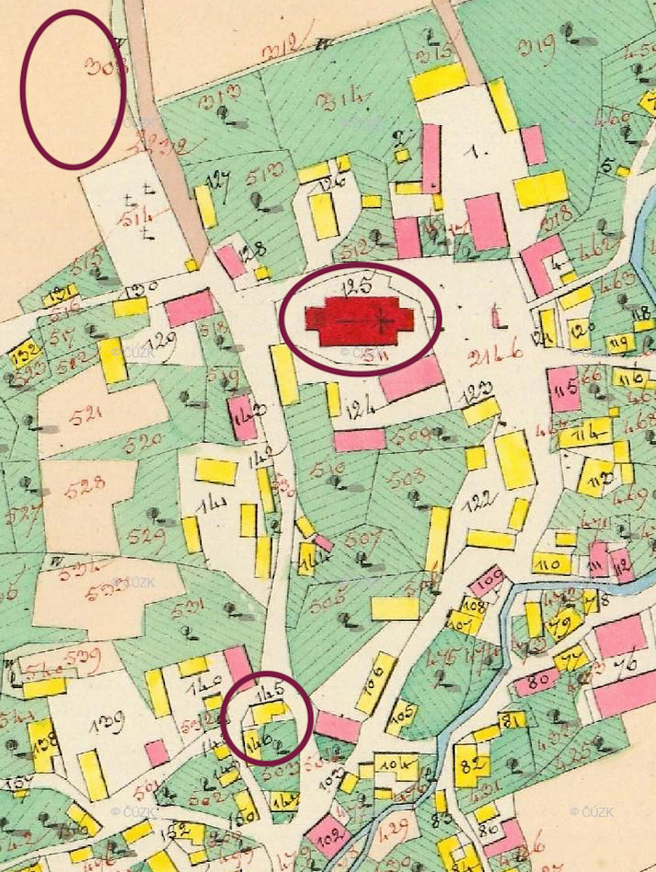

Příloha č. 2 – Současná mapa s označenou polohou kulturního domu, kostela a místa bývalého domu č. 145. In: Mapy.cz [online]. [cit. 4.3.2023] Dostupné z: https://en.mapy.cz/zakladni?q=frýdlant%20nad%20ostravic%C3%AD&source=muni&id=4768&ds=2&x=18.3582207&y=49.5929829&z=18
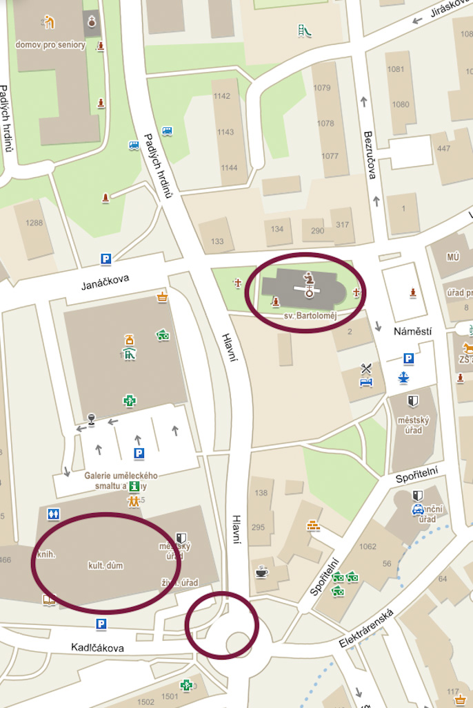

Příloha č. 3 – Současná mapa s označením délky pěší trasy do kostela od místa bývalého domu č. 145. a od později vybudovaného kláštera In: Mapy.cz [online]. [cit. 20.9.2023] Dostupné z: https://mapy.cz/zakladni?planovani-trasy&rc=9qL0sxVFqcT6gb8&rs=stre&rs=base&ri=87047&ri=2080611&mrp=%7B%22c%22%3A132%7D&xc=%5B%5D&rwp=1%3B9qLBWxVFsMMxXrNIVNMiTY&x=18.3582636&y=49.5932857&z=18 a https://mapy.cz/zakladni?planovani-trasy&rc=9qKpLxVGcpgQuCG&rs=coor&rs=base&ri=&ri=2080611&mrp=%7B%22c%22%3A132%7D&xc=%5B%5D&rwp=1%3B9qKqBxVG1oP9FIRv6k6iMFOlJ0&x=18.3579578&y=49.5935117&z=18
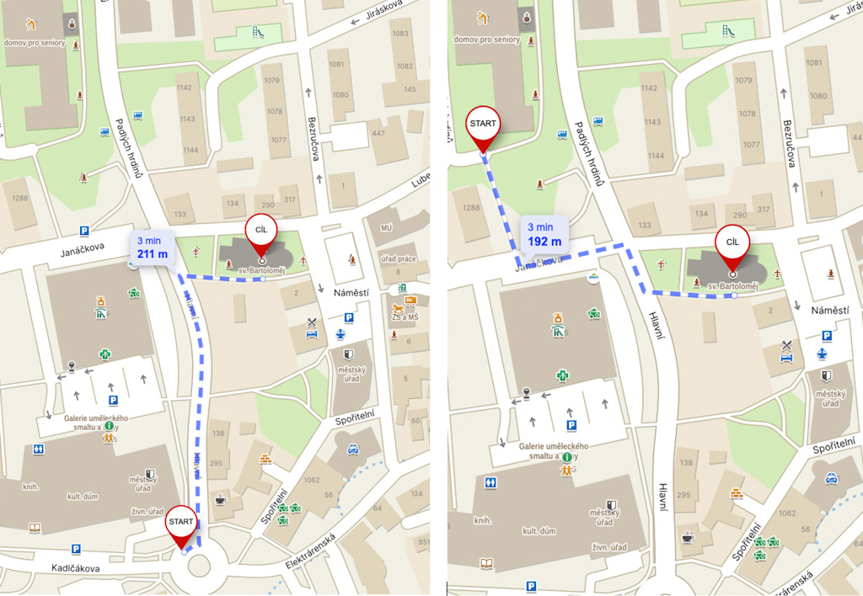

Příloha č. 4 – Nákres půdorysu přízemí klášterní budovy s kaplí od architekta Gustava Meretty, In: ZAOpO, ÚŘAS Kroměříž, sig. P25-28, inv. č. 54713
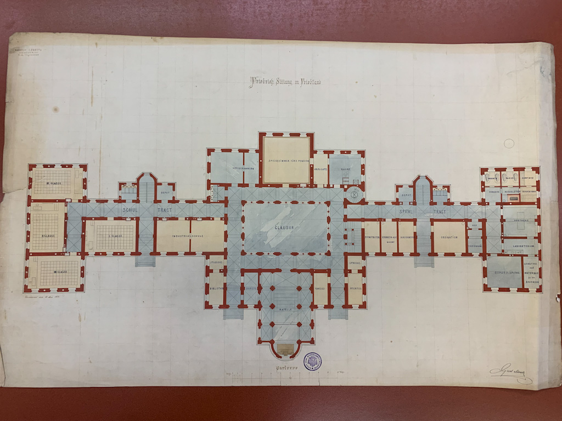
Příloha č. 5 – Nákres půdorysu prvního patra kláštera od Gustava Meretty, In: ZAOpO, ÚŘAS Kroměříž, sig. P25-28, inv. č. 54713
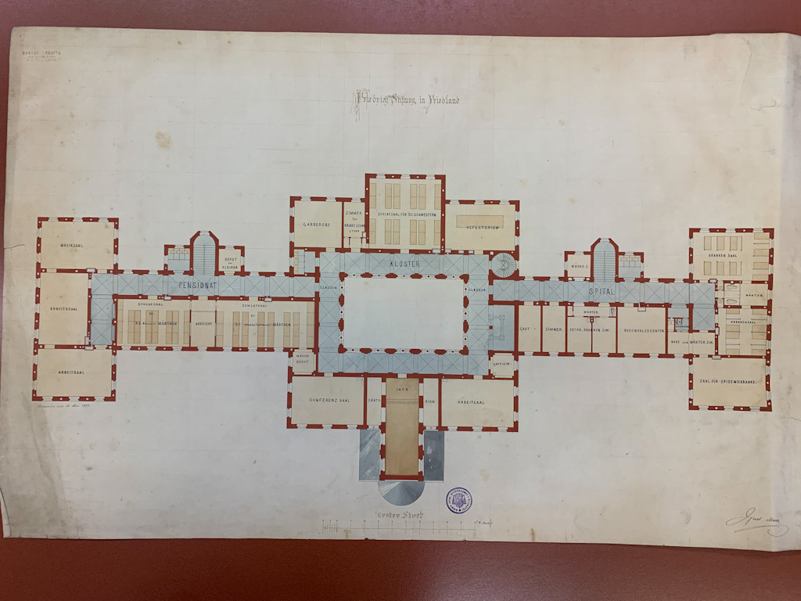
Příloha č. 6 – Nákres bočních průřezů a půdorysů kaple a klauzurní části kláštera s okolím, In: ZAOpO, ÚŘAS Kroměříž, sig. P25-28, inv. č. 54713
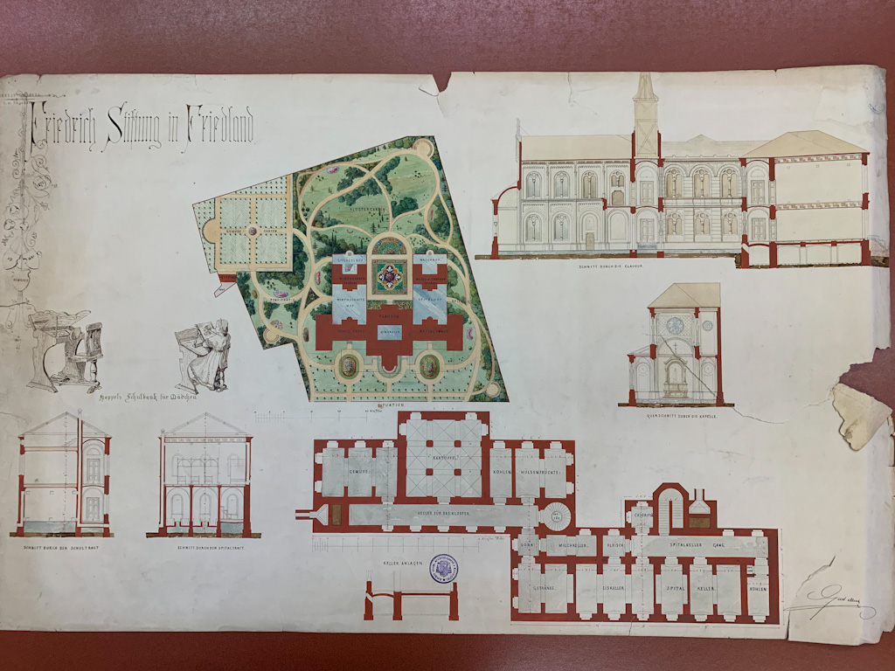
Příloha č. 7 – Nákres přední části kláštera od Gustava Meretty, In: ZAOpO, ÚŘAS Kroměříž, sig. P25-28, inv. č. 54713
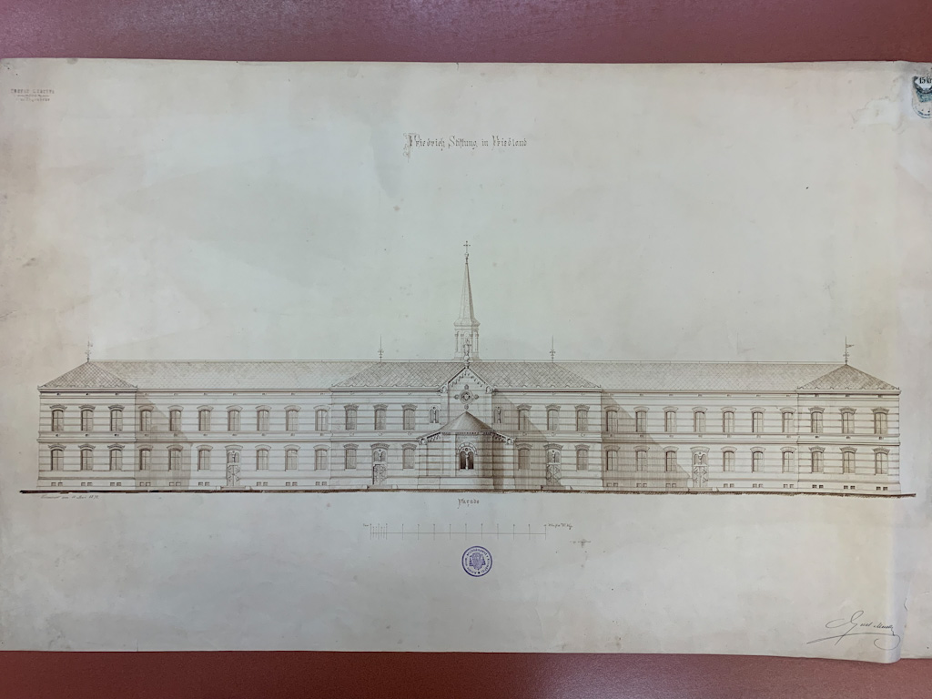
Příloha č. 8 – Detail nákresu průřezu klášterní klauzurou z přílohy č. 6, In: ZAOpO, ÚŘAS Kroměříž, sig. P25-28, inv. č. 54713
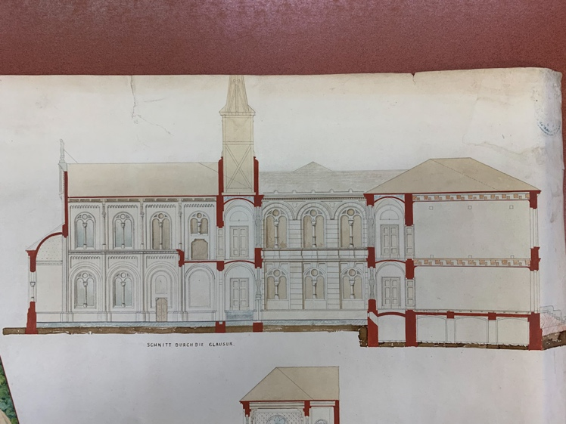
Příloha č. 9 – Detail nákresu průřezu klášterní kaplí z přílohy č. 6, In: ZAOpO, ÚŘAS Kroměříž, sig. P25-28, inv. č. 54713
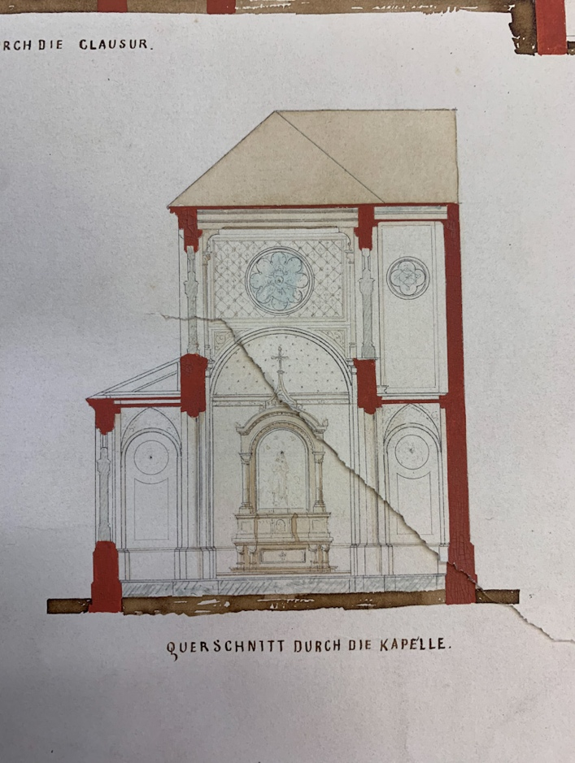
Příloha č. 10 – Nákres vchodu do kaple z chodby v přízemí klášterního komplexu s podpisem Antonína Kybasta, In: ZAOpO, ÚŘAS Kroměříž, inv. č. 54720
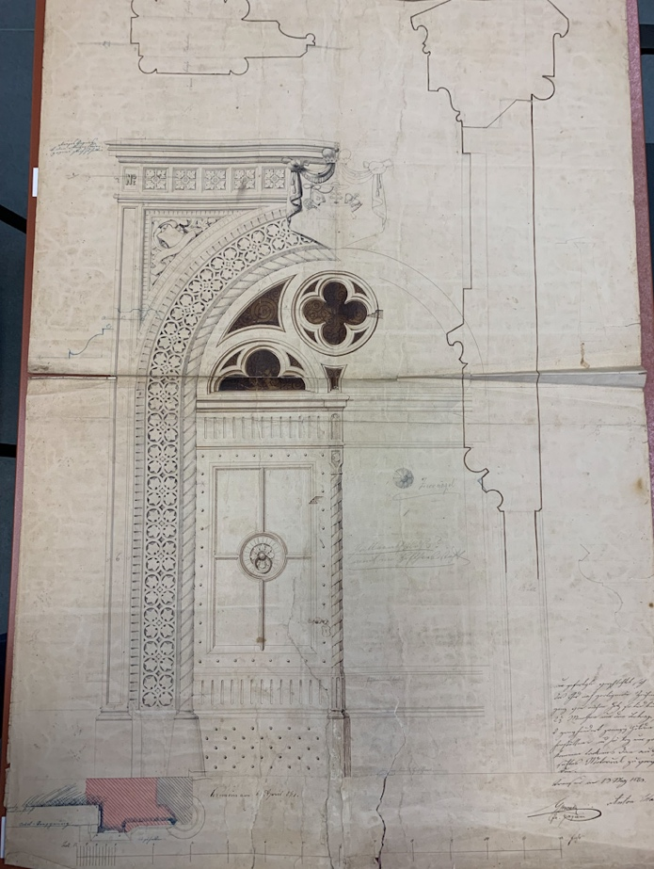
Příloha č. 11 – Boční nákres lavic do prostor kaple v klášteře – autor Antonín Kybast, In: ZAOpO, ÚŘAS Kroměříž, inv. č. 54720
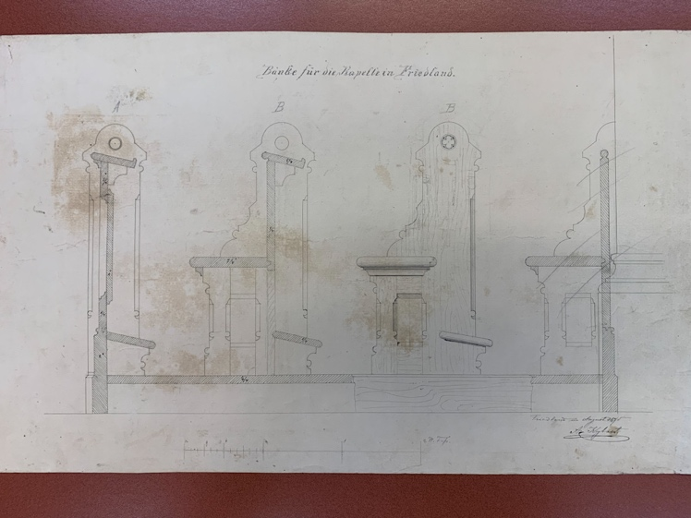
Příloha č. 12 – ﻿ Prostorná chodba v klášterní budově kolem r. 1900 In: Maršálek, Petr a David Pindur. Frýdlant nad Ostravicí: pohledy do minulosti. Třinec: Wart, 2017, s. 30
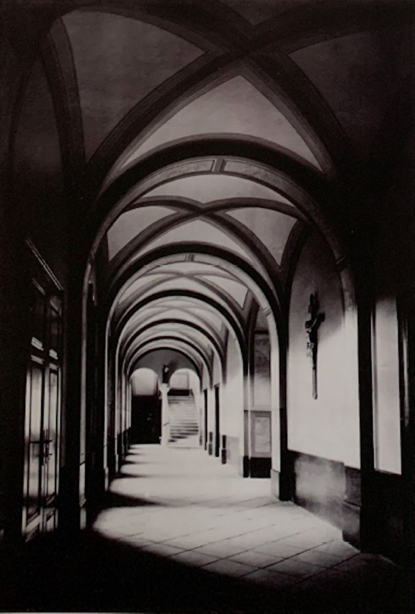
Příloha č. 13 – ﻿ ﻿Evidenční katastrální mapy 1 z let 1885-1900 s označenou polohou domu č. 317, In: Archivní mapy – ČÚZK [online]. [cit.5.9.2023]. Dostupné z: https://ags.cuzk.cz/archiv/openmap.html?typ=kmevidm&idrastru=B2_a_14MS_632-1A_03b
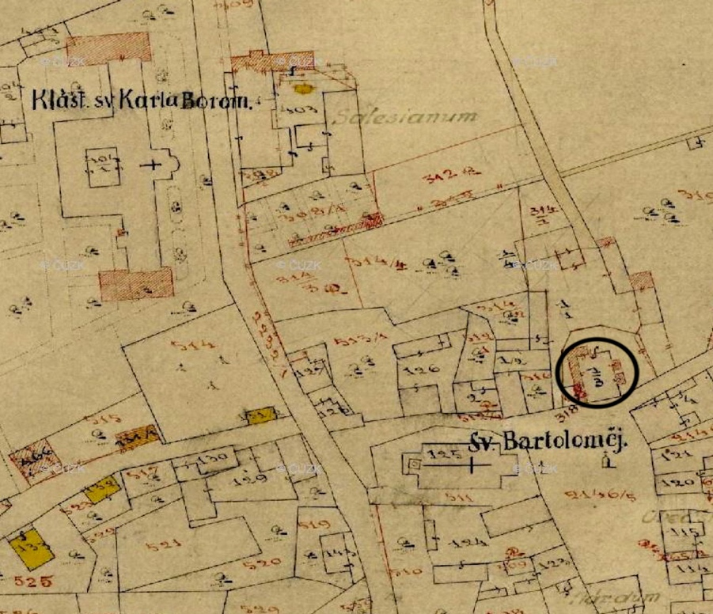
Příloha č. 14 – ﻿ Evidenční katastrální mapy 1 z let 1885-1900 s označením zakoupené budovy ústavu. Později byl připsán název „Selesianum“, In: Archivní mapy – ČÚZK [online]. [cit.7.9.2023]. Dostupné z: https://ags.cuzk.cz/archiv/openmap.html?typ=kmevidm&idrastru=B2_a_14MS_632-1A_03b
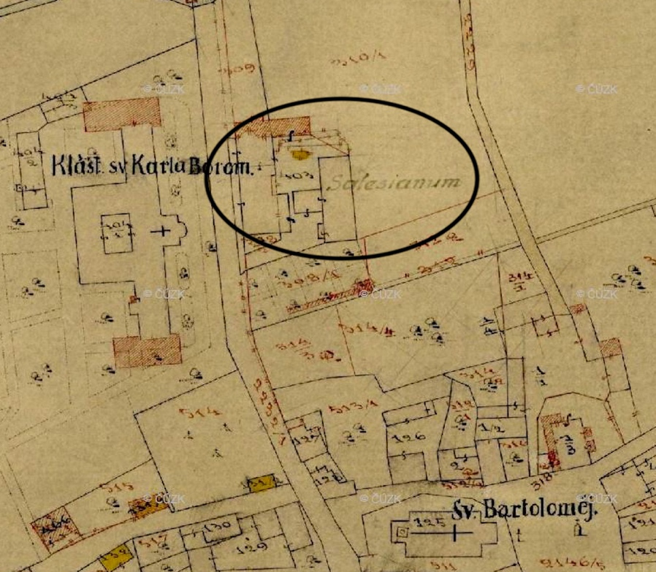
Příloha č. 15 – Vyobrazení zakladatele Bedřichova ústavu arcibiskupa Fürstenberga po levé straně od vchodu do kaple Neposkvrněného početí Panny Marie. Fotografie archiv autora.
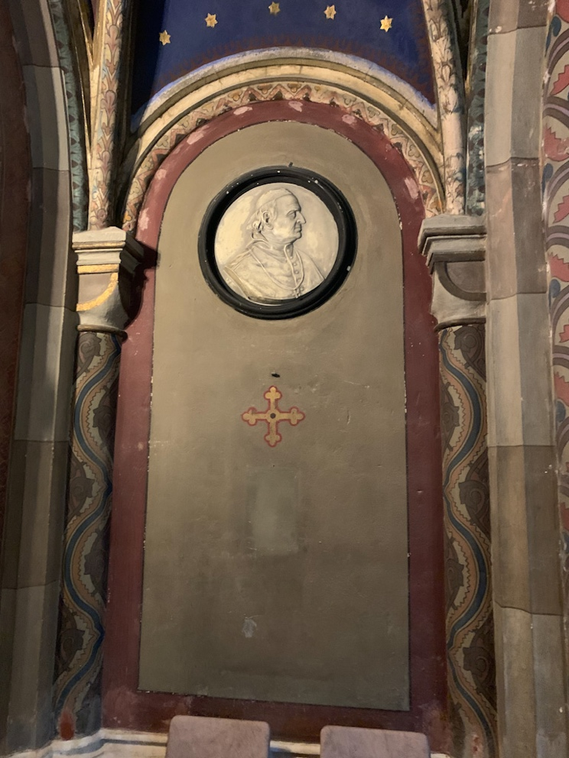
Příloha č. 16 – Vyobrazení arcibiskupa F. Saleského Bauera po pravé straně od vchodu do kaple. Zakoupil pro klášter budovu hotelu Kybast a pomohl vybodovat Selesianum. Fotografie archiv autora.
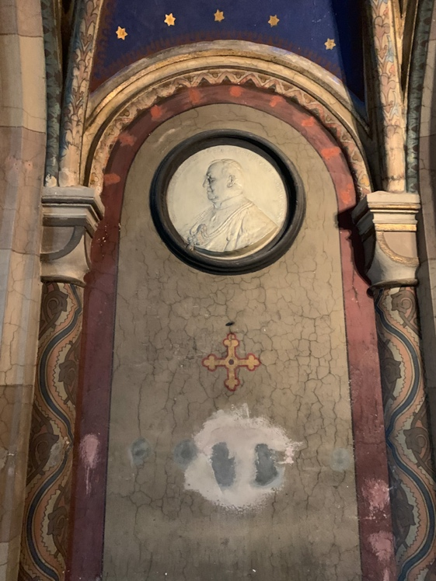
Příloha č. 17 – ﻿﻿Fotografie Bedřichova ústavu kolem roku 1915 stále s jedním patrem a přístavbami realizovanými během působení olomouckého arcibiskupa Františka Saleského Bauera, In: Kronika MSKB – díl F1.
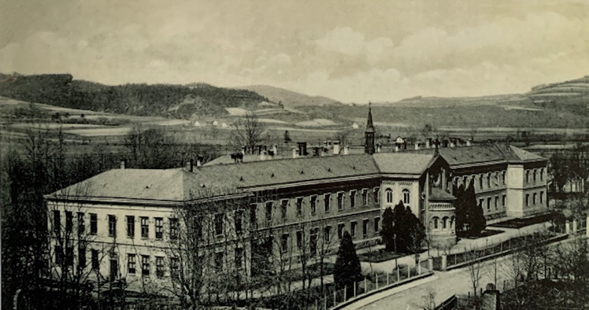
Příloha č. 18 – ﻿﻿Fotografie vrchního stavitele Adolfa Vysloužila a dalších stavitelů stojících v druhém patře pod střechou zvednutou do výšky čtyři metry, In: Kronika MSKB – díl F5
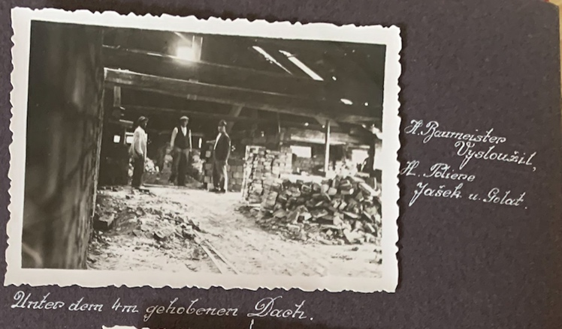
Příloha č. 19 – ﻿ Fotografie ze dne 5. srpna 1936. 132 dělníků podle kroniky sester boromejek před budovami kláštera. Za dělníky lze vidět již nové zdivo druhého patra a dřevěné lešení, In: Kronika MSKB – díl F5
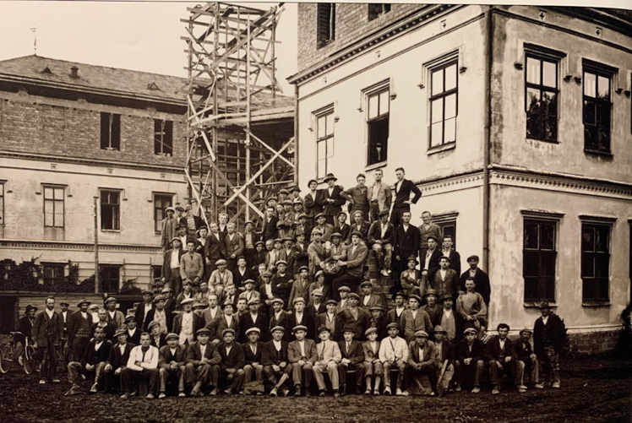

Příloha č. 20 – Detail fotografie výklenku se sochou Panny Marie. Fotografie archiv města Frýdlantu n. O.
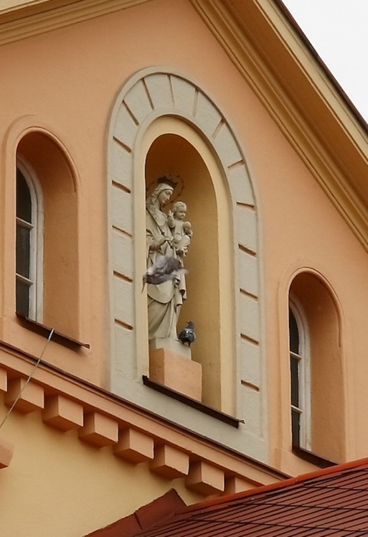
Příloha č. 21 – Zápis s podpisy všech přítomných na kolaudaci druhého patra Bedřichova ústavu v lednu 1937, In: Kronika MSKB – díl F5
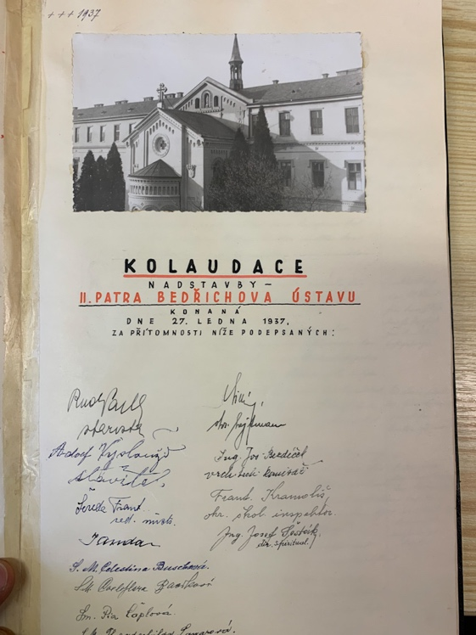
Příloha č. 22 – Detail fotografie vítězného oblouku s vyobrazením vítězného beránka. Fotografie Roman Polách.
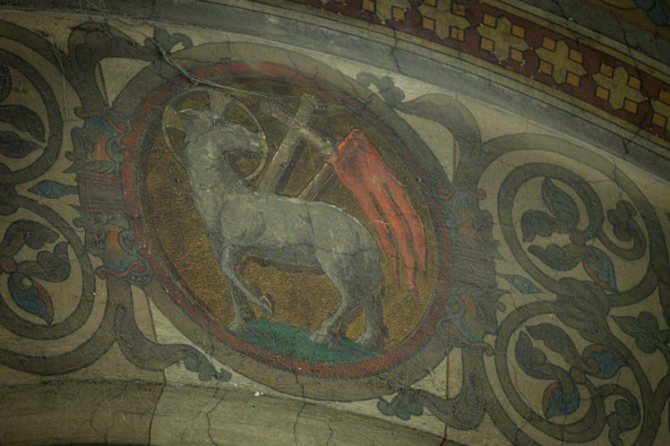
Příloha č. 23 – Detail klenutí apsidy s latinským nápisem. Fotografie Ing. arch. Tomáš Šonovský.
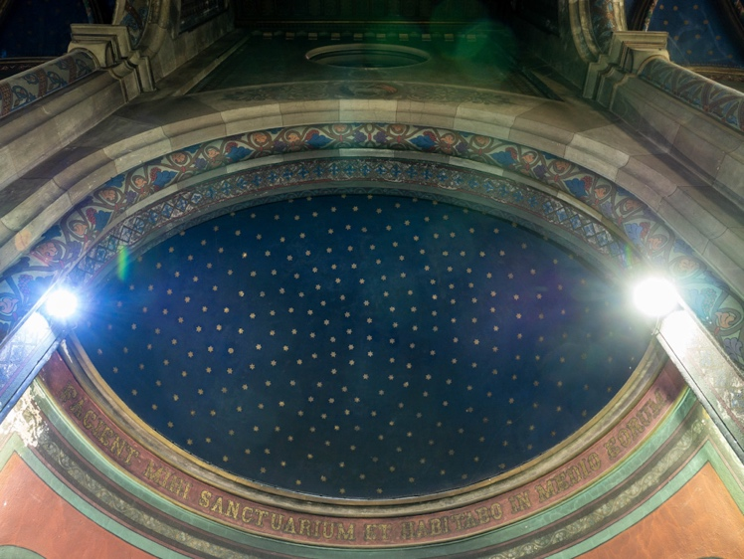

Příloha č. 24 – Pohled na celek vitrážových oken v presbytáři. Fotografie Ing. arch. Tomáš Šonovský.
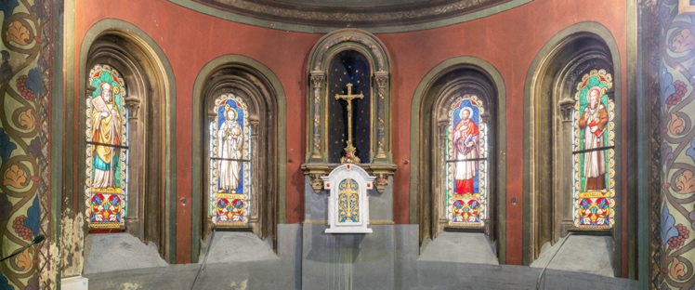
Příloha č. 25 – Vitráž sv. Metoděje. Fotografie Archiv města Frýdlantu n. O.
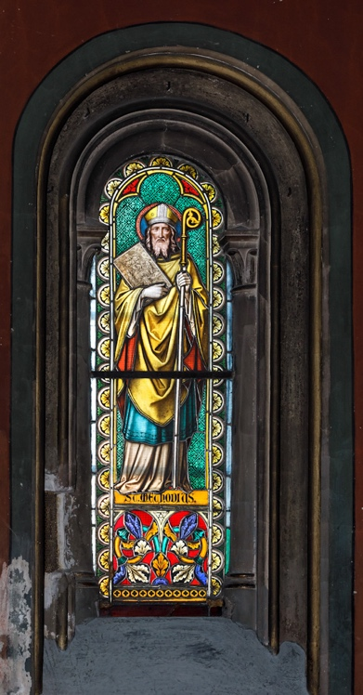

Příloha č. 26 – Vitráž sv. Bedřicha, opata. Fotografie archiv města Frýdlantu n. O.
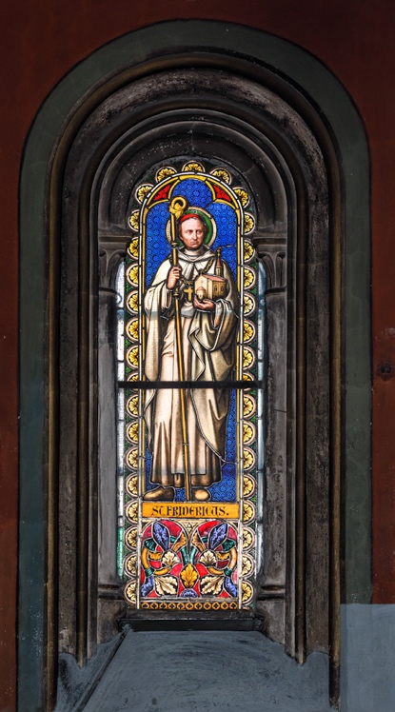
Příloha č. 27 – Bedřich z Fürstenberga vyobrazení – koláž (skutečná podoba na litografii z roku 1854 a vitráž v kapli). In: Česká Wikipedie [online]. [cit.11.4.2024]. Dostupné z: https://cs.wikipedia.org/wiki/Bedřich_z_Fürstenberka#/media/Soubor:Friedrich_Egon_von_Fuerstenberg.jpg
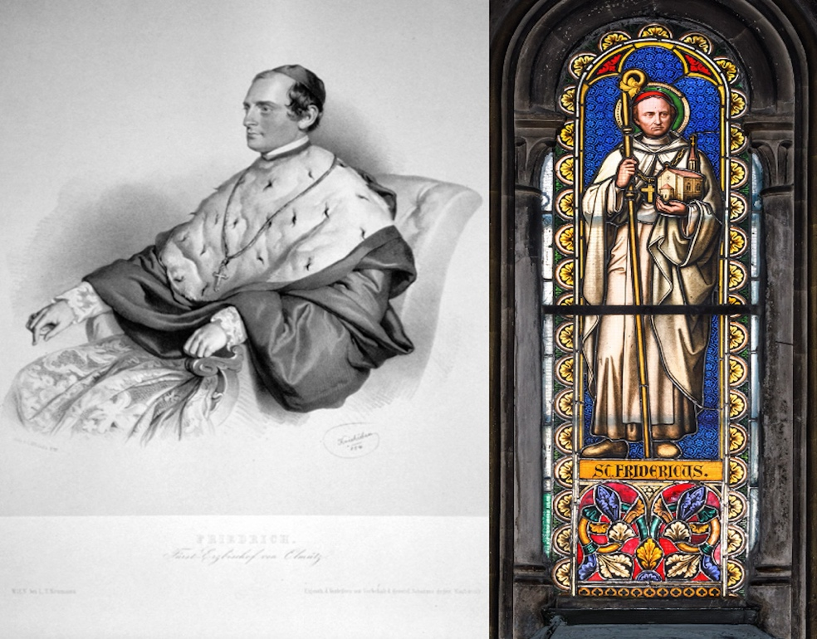
Příloha č. 28 – Vitráž sv. Karla Boromejského. Fotografie Archiv města Frýdlantu n. O.
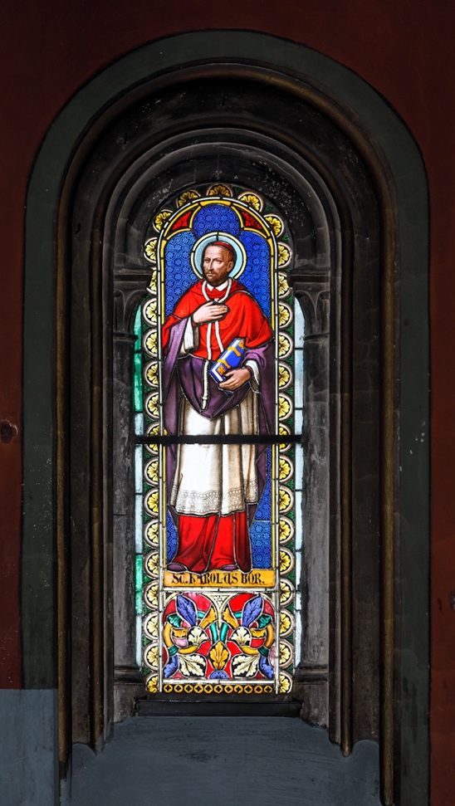
Příloha č. 29 – Vitráž sv. Cyrila. Fotografie archiv města Frýdlantu n. O.
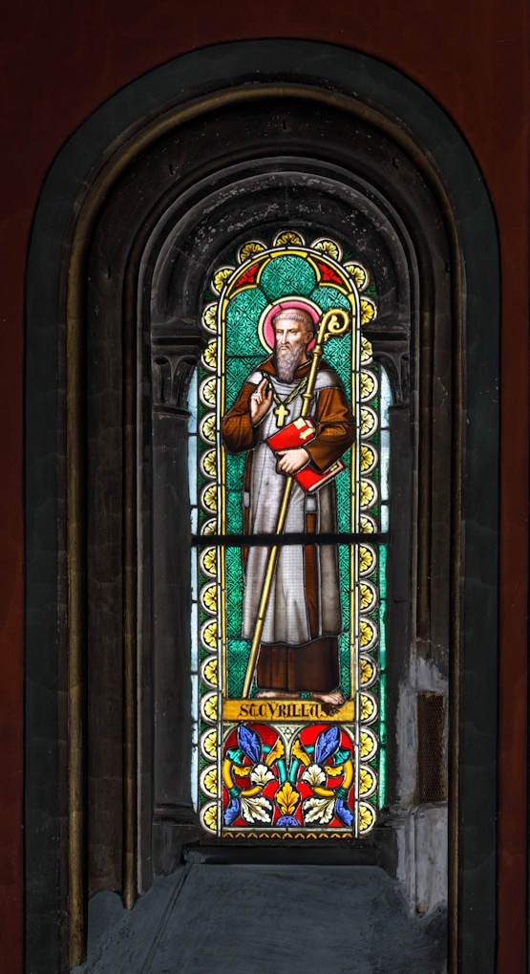
Příloha č. 30 – Detail hlavního oltáře na pohlednici z roku 1876, In: Kronika MSKB – díl F2.
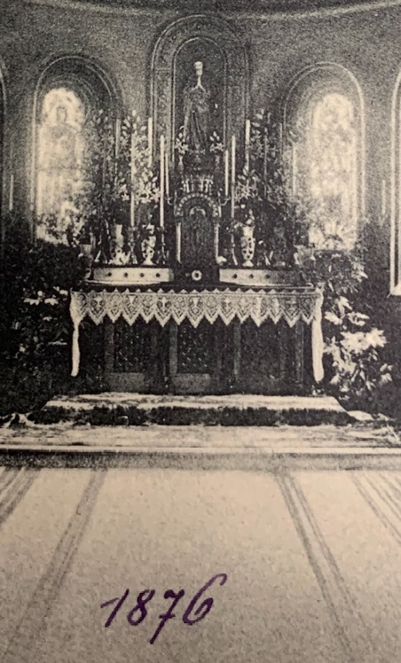
Příloha č. 31 – Původní oltářní menza již mimo její dřívější umístění. Fotografie TOMÁŠ SKALÍK ATELIÉR s.r.o.
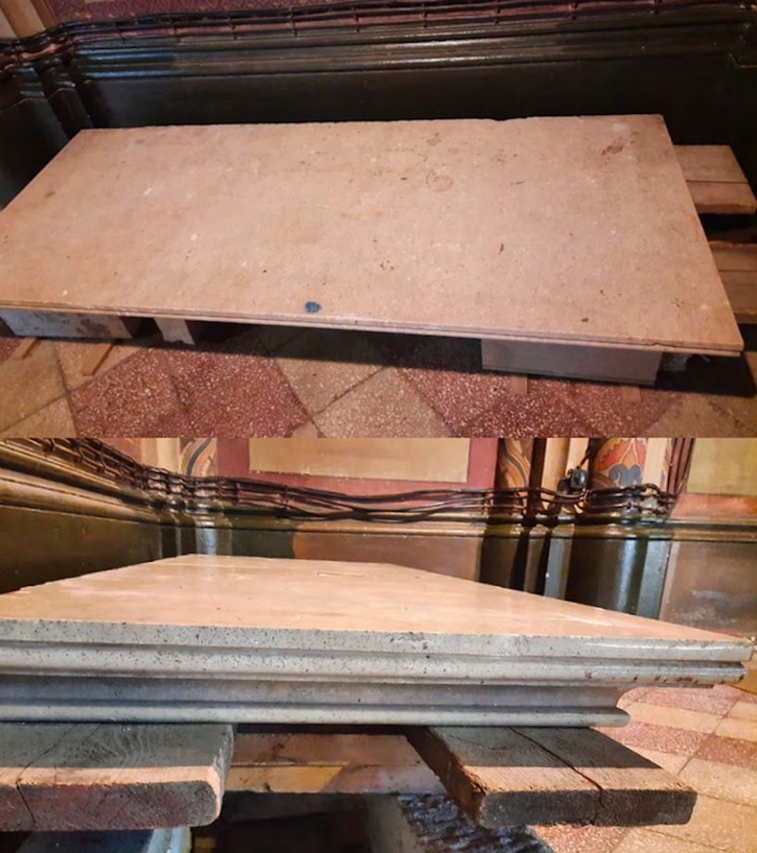
Příloha č. 32 – Detail svatostánku umístěného na oltářní menze. Fotografie z roku 1876, In: Kronika MSKB – díl F1.
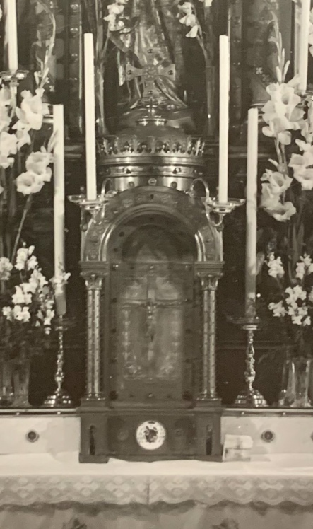
Příloha č. 33 – Zdobený kříž na vrcholu svatostánku. Fotografie Roman Polách.
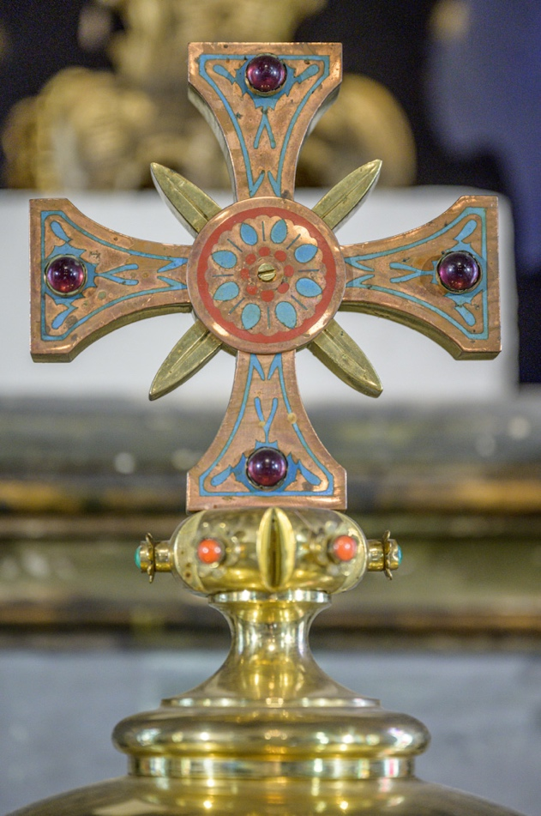
Příloha č. 34 – Detail zdobeného sloupku svatostánku. Fotografie Roman Polách.
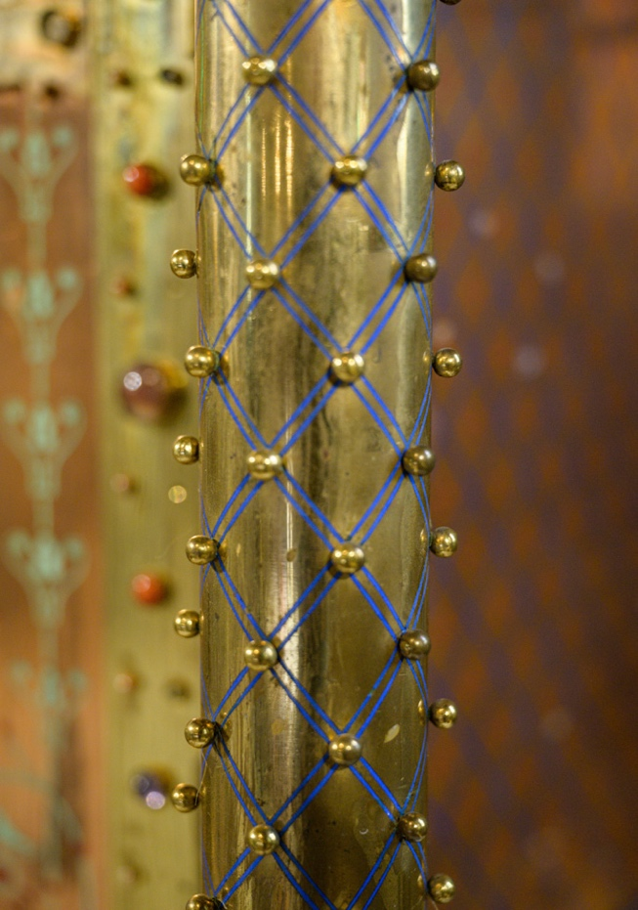
Příloha č. 35 – Detail korpusu Krista umístěného na dvířkách svatostánku. Fotografie z roku 1876, In: Kronika MSKB – díl F1.
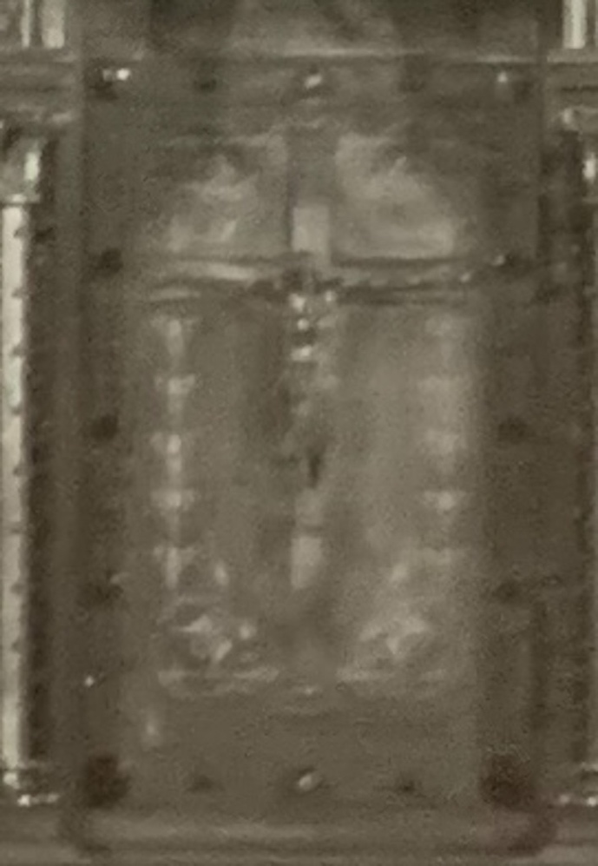
Příloha č. 36 – Nápis „Es ist voll bracht.“ na spodní části dvířek svatostánku. Fotografie Roman Polách.
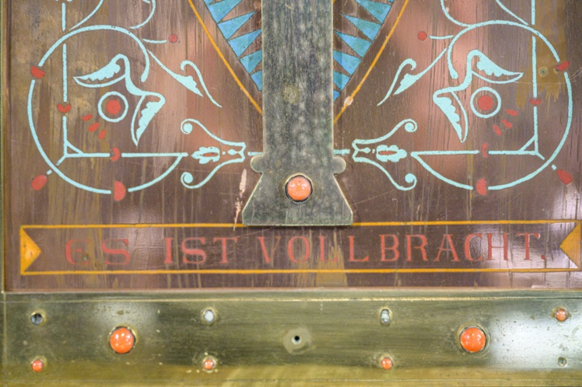
Příloha č. 37 – Detail znaku arcibiskupa Bedřicha Fürstenberga v emailu na spodní části svatostánku. Fotografie Roman Polách.
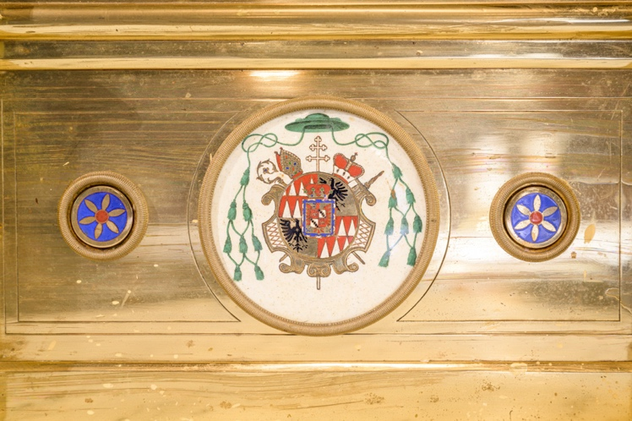

Příloha č. 38 – Detail konzolí ve tvaru andělů u výklenku nad svatostánkem. Fotografie Jan Škraňka.
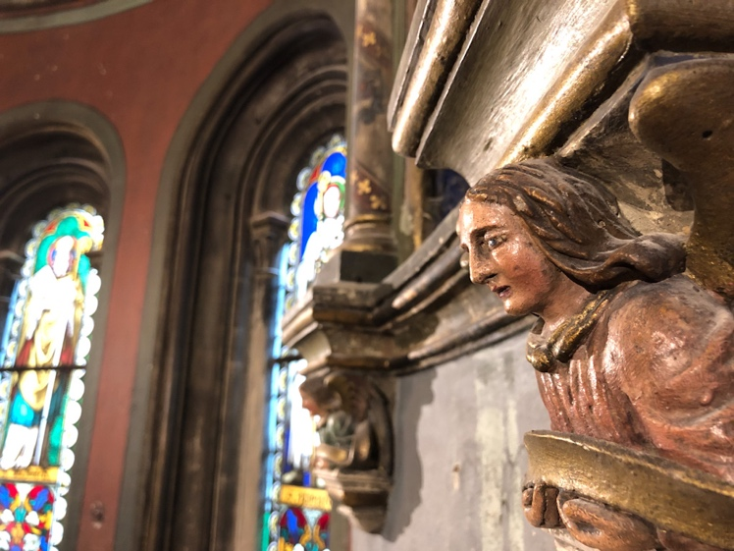
Příloha č. 39 – Detail sochy Neposkvrněné Královny nebes ve výklenku. Fotografie, In: Kronika MSKB – díl F1.
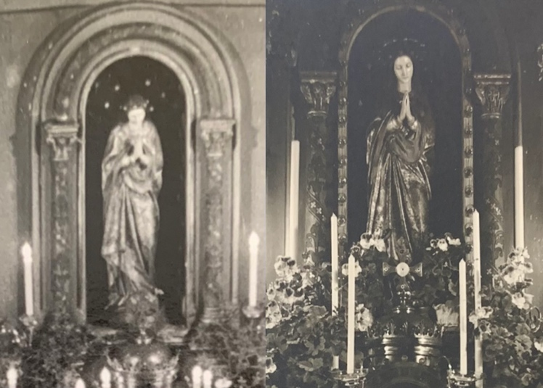

Příloha č. 40 – Trojí různé upravení fotografie sochy Panny Marie do barevné formy v online platformě palette.fm., Dostupné z: https://palette.fm
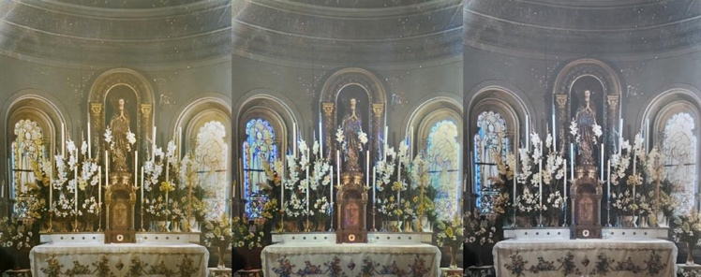
Příloha č. 41 – Zvýraznění šesti sdružených pilířů oddělujících od sebe hlavní loď a boční lodě. Fotografie Roman Polách.
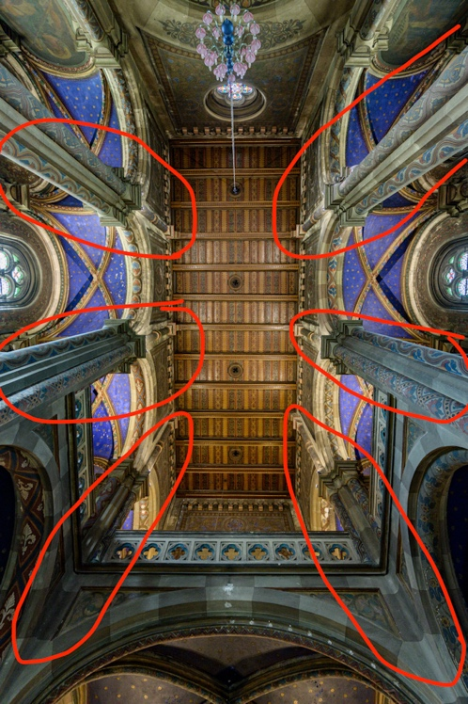

Příloha č. 42 – Detail výmalby kaple s geometrickými a rostlinnými motivy s černou obrysovou linií. Fotografie Roman Polách.
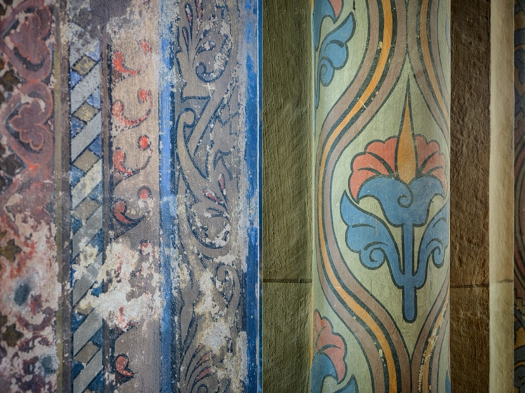
Příloha č. 43 – Doklad o autorovi výmalby kaple a o datu dokončení. Informace o staviteli kaple. Fotografie archiv města Frýdlantu n. O.
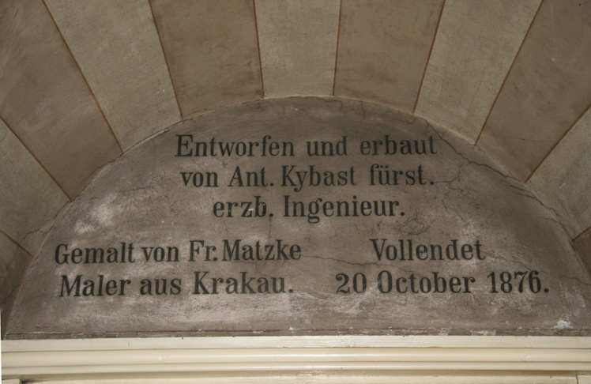

Příloha č. 44 – Detaily užití tvaru pseudogotického čtyřlistu v prostorách kaple. Fotografie Roman Polách.
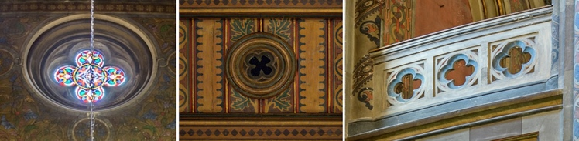
Příloha č. 45 – Nákres půdorysu kaple s geometrickým uspořádáním dlaždic do čtverců vytvořený A. Kybastem, In: ZAOpO, ÚŘAS Kroměříž, inv. č. 54720
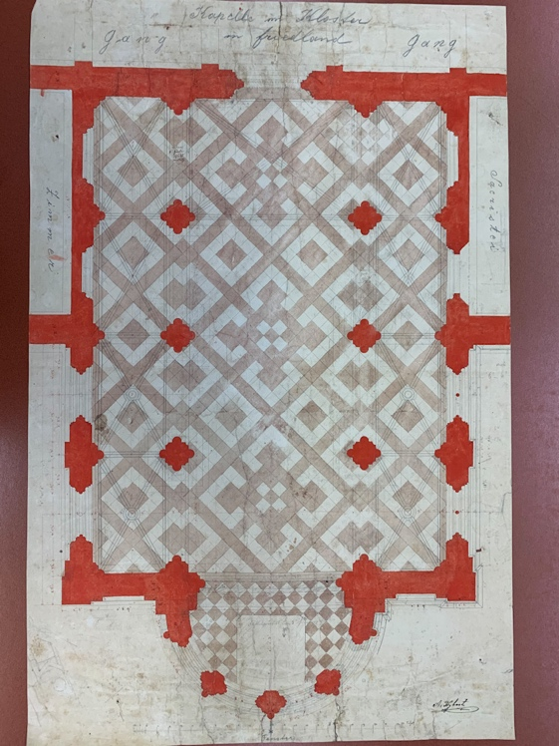

Příloha č. 46 – Detail podlahy v kapli tvořené dvojbarevnými dlaždicemi. Fotografie Ing. arch. Tomáš Šonovský
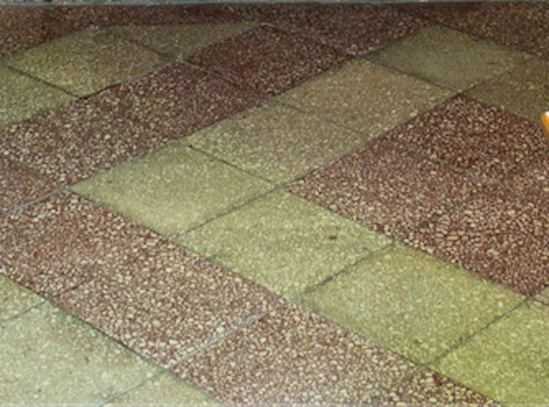
Příloha č. 47 – Vítězný oblouk s viditelnou imitací dvoubarevného kvádrování. Ing. arch. Tomáš Šonovský.
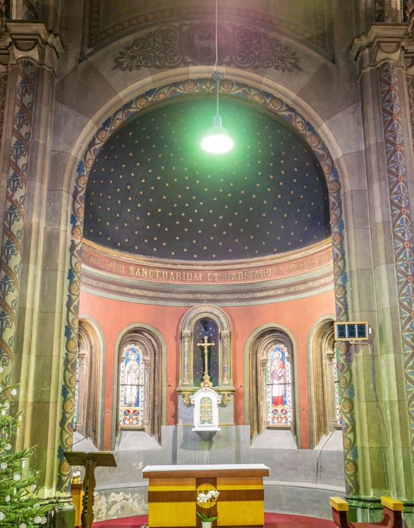
Příloha č. 48 – Detail imitace dvoubarevného kvádrování v místě ohybu u oblouku pod emporou. Fotografie Ing. arch. Tomáš Šonovský.
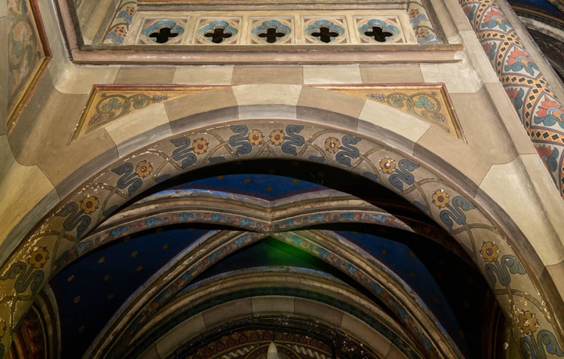
Příloha č. 49 – Pseudogotické vitrážové okno ve tvaru čtyřlistu. Fotografie Roman Polách.
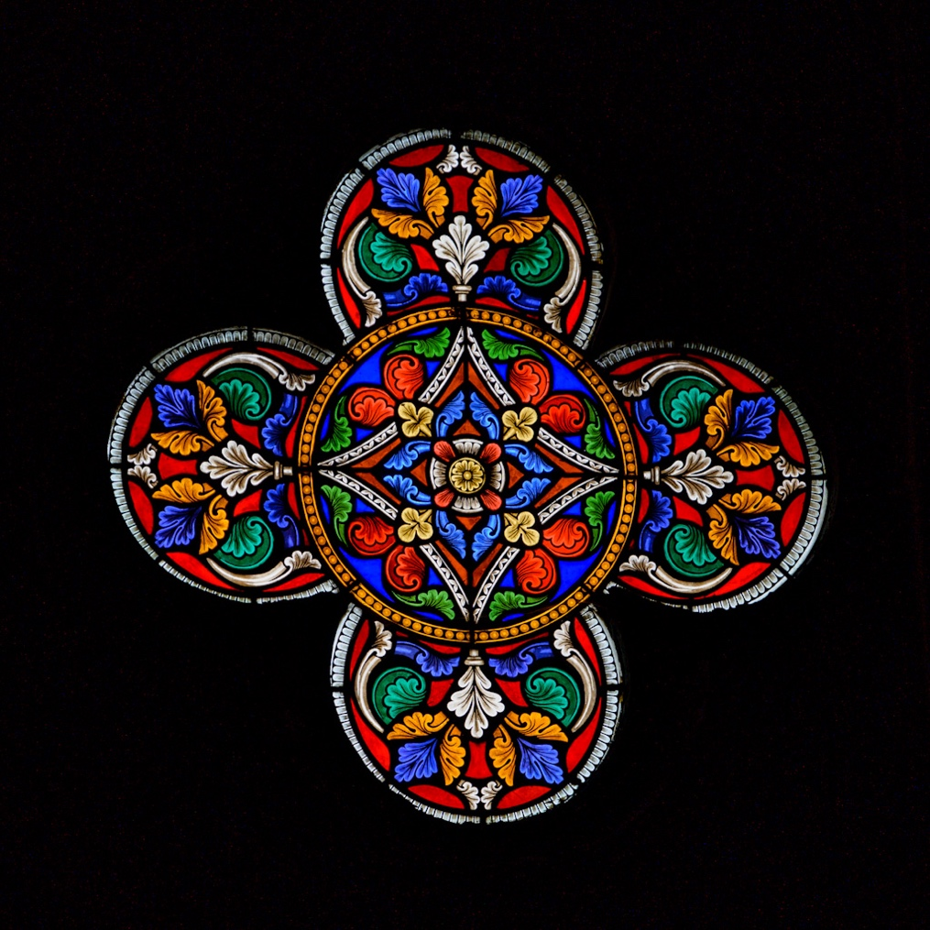

Příloha č. 50 – Detail trámového stropu nad hlavní lodí kaple. Fotografie Ing. arch. Tomáš Šonovský.
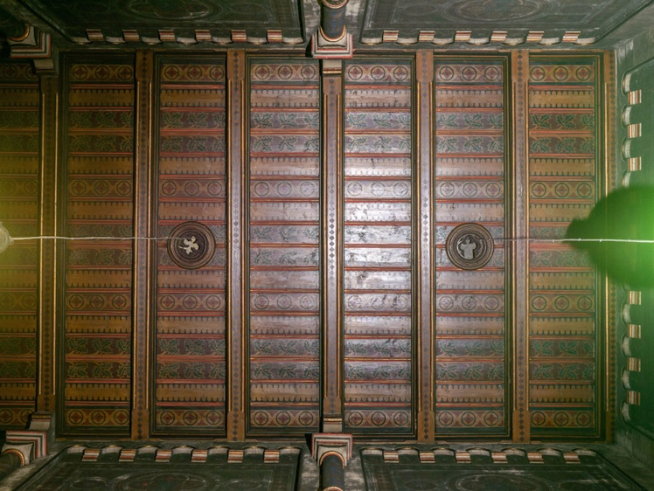
Příloha č. 51 – Strop kostela sv. Floriána v Bochoři. Fotografie archiv autora.
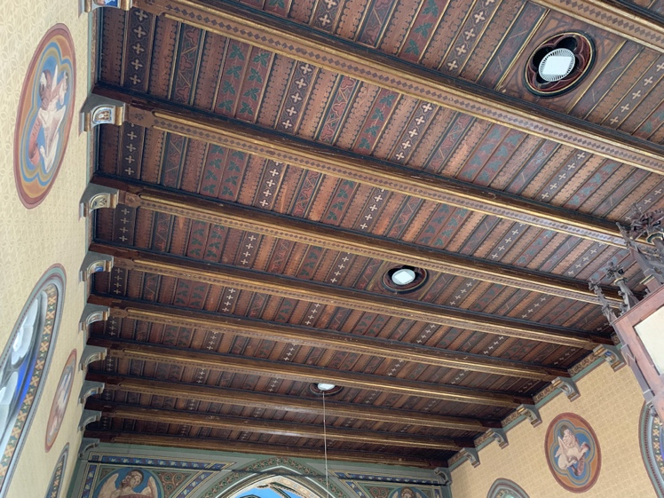

Příloha č. 52 – Obloučkový vlys u stropu kaple nad prostorem empory. Fotografie Ing. arch. Tomáš Šonovský.
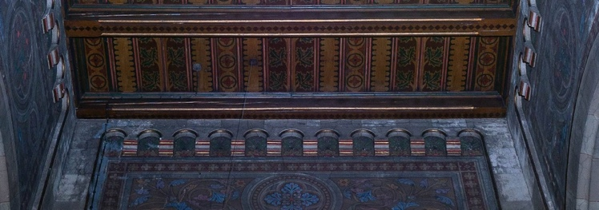
Příloha č. 53 – Detail vrchní podpory spojené se spodní podporou. Fotografie Ing. arch. Tomáš Šonovský.
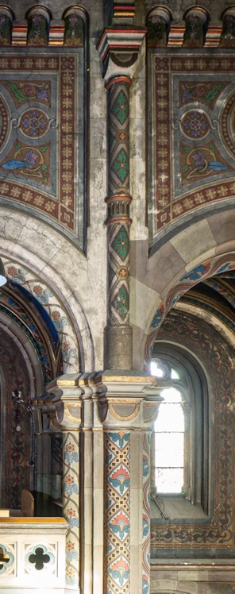

Příloha č. 54 – Detail spodního soklu lemující stěny kaple a spodní části všech šesti sdružených pilířů. Fotografie Ing. arch. Tomáš Šonovský.
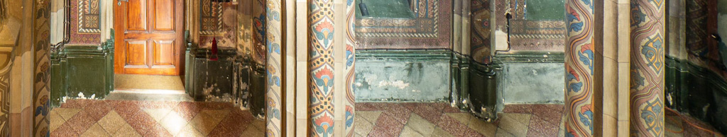
Příloha č. 55 – Detail malby bočních stěn hlavní lodi v místě druhého patra. Fotografie Ing. arch. Tomáš Šonovský.
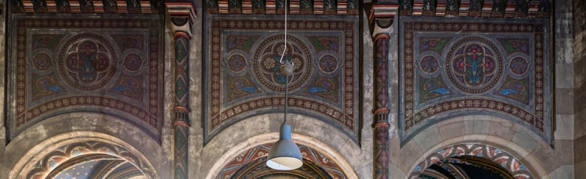
Příloha č. 56 – Nákres lavic pod oratoř kaple od A. Kybasta vytvořený v srpnu 1875, In: ZAOpO, ÚŘAS Kroměříž, inv. č. 54720
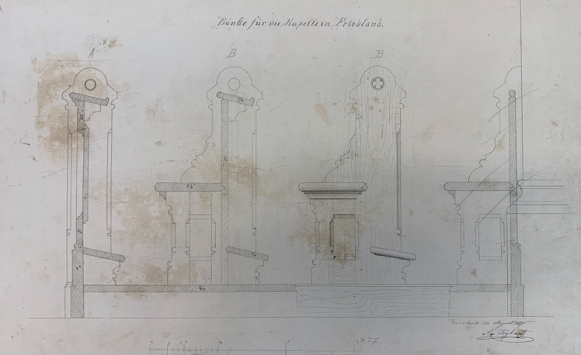

Příloha č. 57 – Sdružené románské okno s vitrážemi v přízemí kaple. Fotografie Roman Polách.
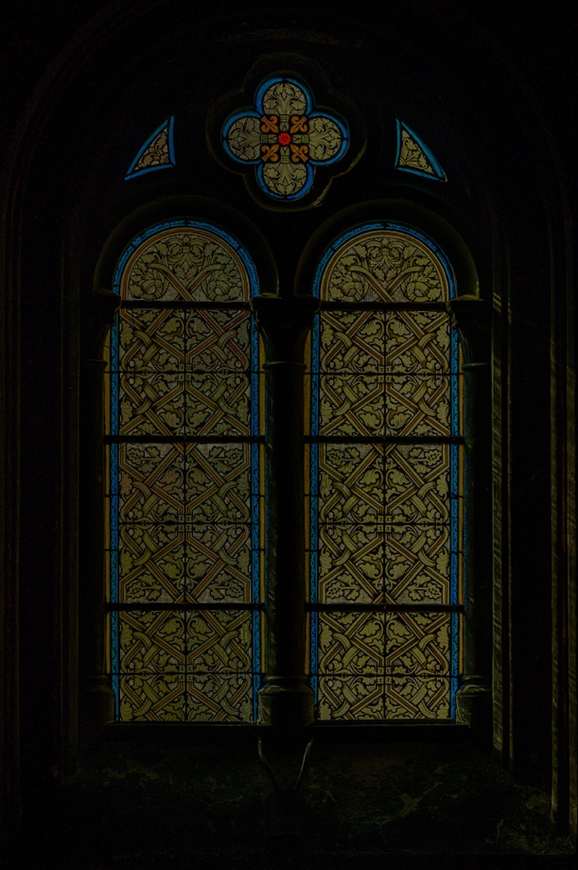
Příloha č. 58 – Sdružené románské okno s vitrážemi v prvním patře kaple. Fotografie Roman Polách.
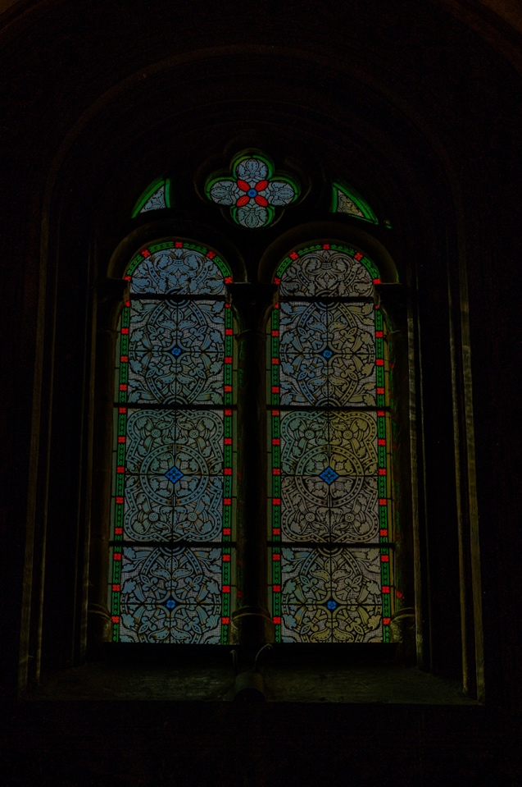
Příloha č. 59 – Křížové klenby jako hvězdné nebe v místě prvního patra boční lodě. Fotografie Jan Škraňka.
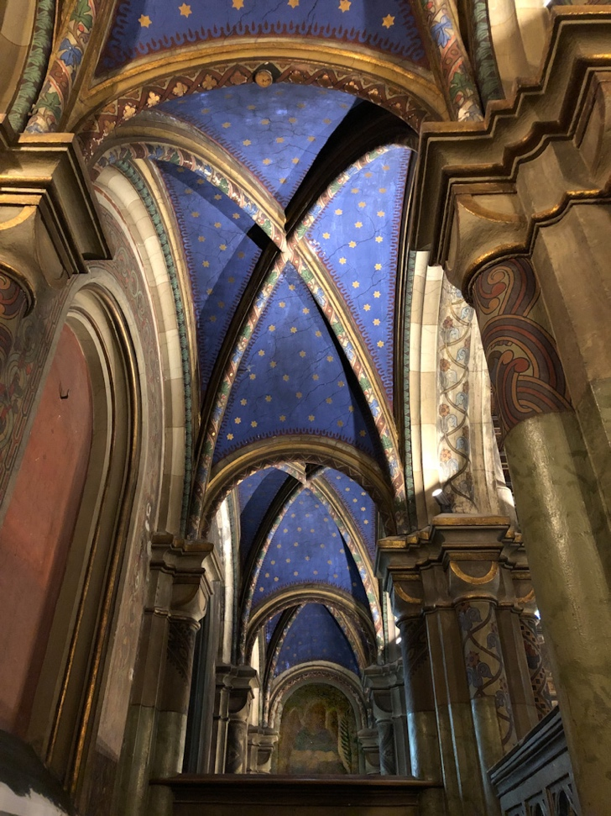
Příloha č. 60 – Detail sochy Božského Srdce Páně, In: Kronika MSKB – díl F1.
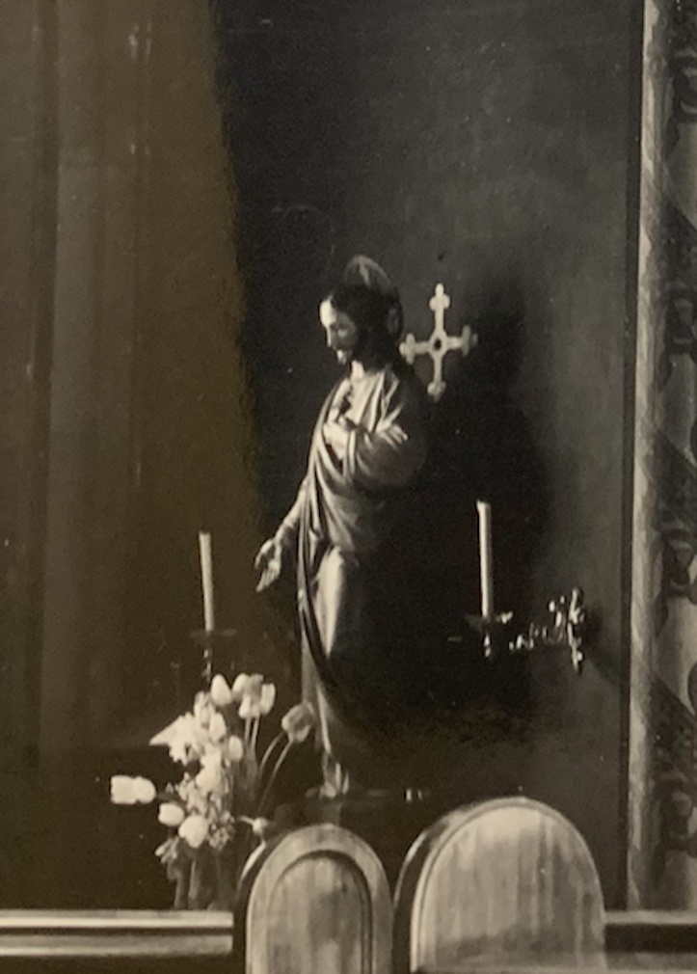
Příloha č. 61 – Socha Božského srdce Páně z kostela sv. Floriána v Bochoři s detailem značky dílny Mayer z Mnichov, která je na podstavci. Fotografie archiv autora.
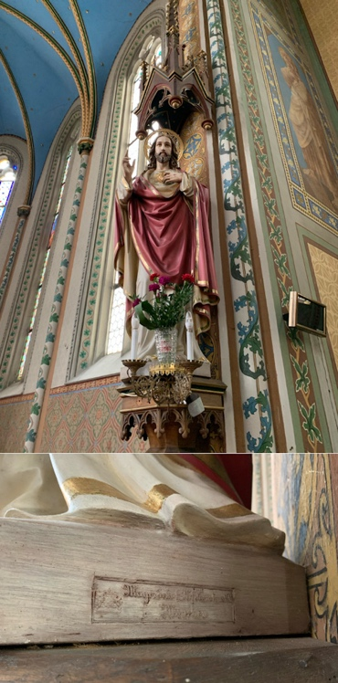
Příloha č. 62 – Malba znaku olomouckého arcibiskupa Fürstenberga. Fotografie Roman Polách.
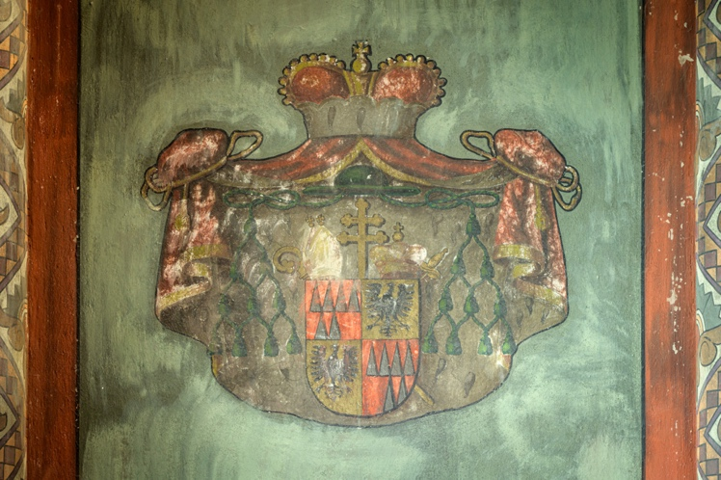
Příloha č. 63 – Malba archanděla Gabriela na závěrové stěně vlevo. Fotografie Roman Polách.
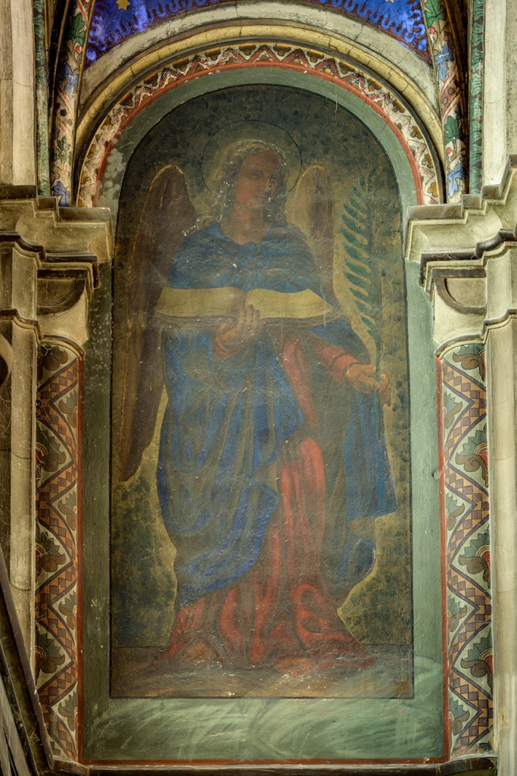
Příloha č. 64 – Ústupkový portál s dveřmi do sakristie a zdobenou malbou. Fotografie Ing. arch. Tomáš Šonovský.
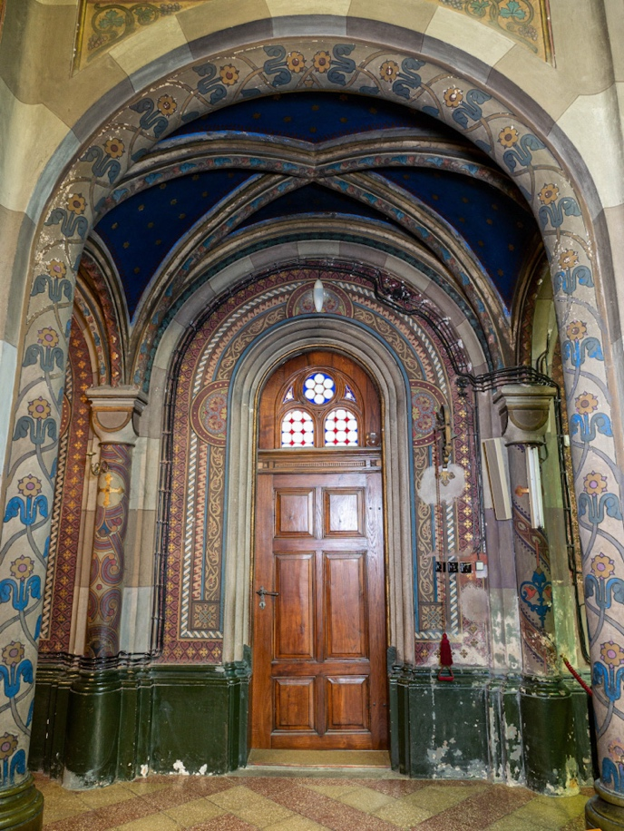
Příloha č. 65 – Zvonek u sakristie. Fotografie Roman Polách.
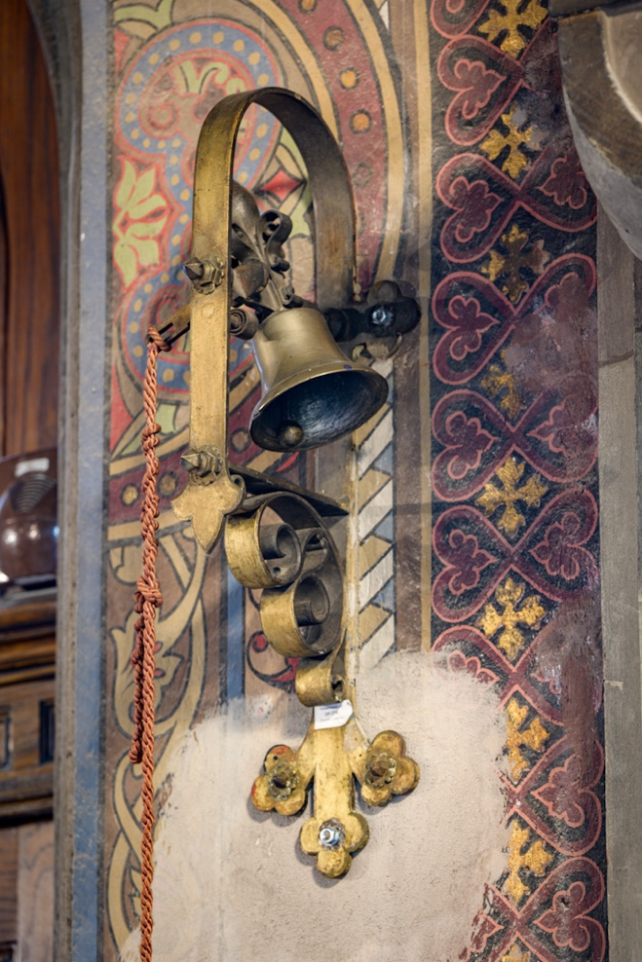
Příloha č. 66 – Detail fotografie sochy svatého Josefa, In: Kronika MSKB – díl F1.
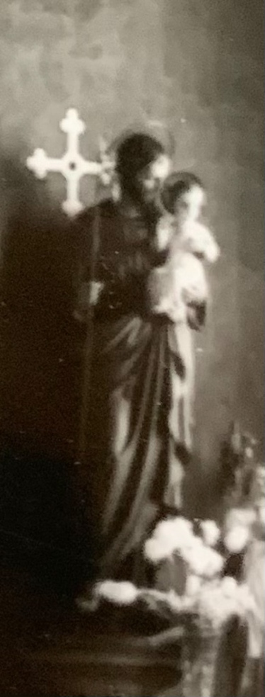
Příloha č. 67 – Malba erbu rodu Fürstenbergů. Fotografie Roman Polách.
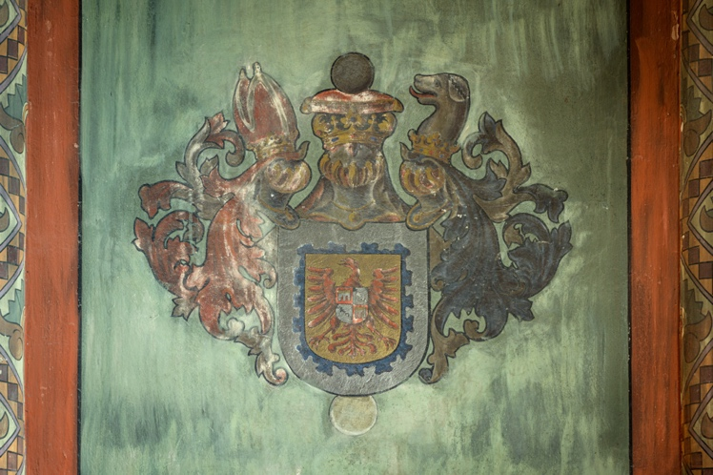
Příloha č. 68 – Malba archanděla Michaela na závěrové stěně vpravo. Fotografie Roman Polách.
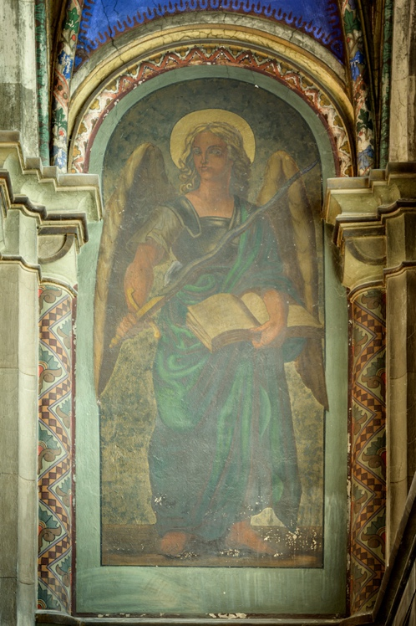
Příloha č. 69 – Detail fotografie se sochou Panny Marie ve výklenku pravé boční lodě, In: Kronika MSKB – díl F1.
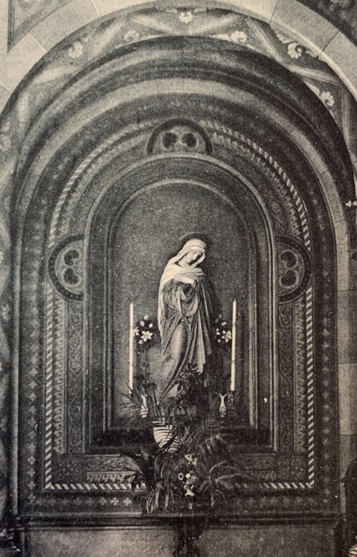
Příloha č. 70 – Hlavní empora a empora klenoucí se nad pravou boční lodí. Fotografie Ing. arch. Tomáš Šonovský.
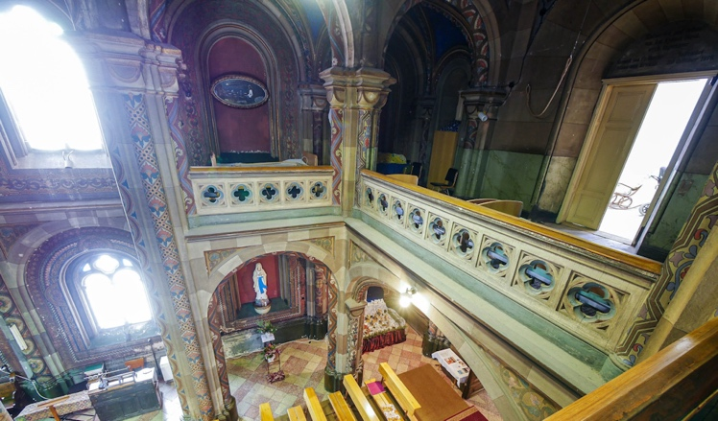
Příloha č. 71 – Soška Pražského Jezulátka v části levé boční empory, In: Kronika MSKB – díl F1.
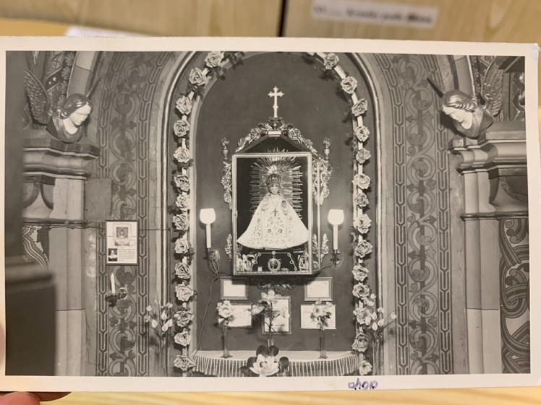
Příloha č. 72 – Detail motivů na jednom z klenutí na stěně boční empory. Fotografie Ing. arch. Tomáš Šonovský.
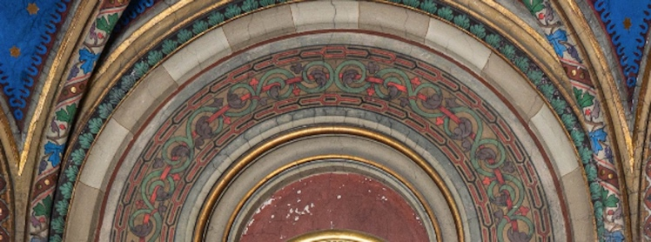
Příloha č. 73 – Detail stěny u vchodu na emporu s nízkým zeleným soklem přecházejícím ve světle zelenou výmalbu. Fotografie Ing. arch. Tomáš Šonovský.
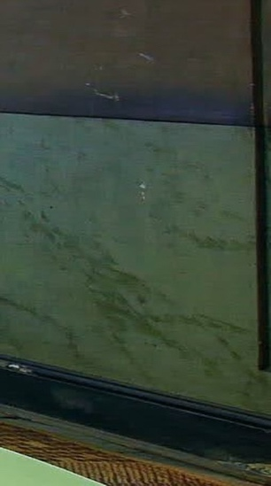
Příloha č. 74 – Detail zábradlí empory. Fotografie Ing. arch. Tomáš Šonovský.
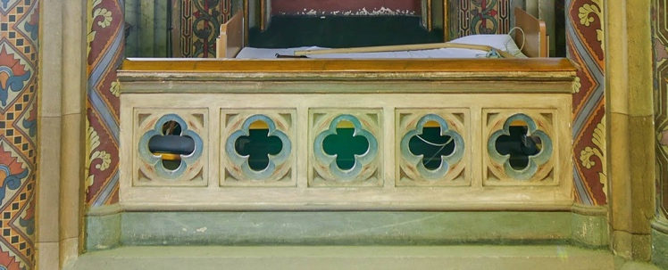
Příloha č. 75 – Detail spuštěného provazu směřujícího ke zvonu ve věžičce kaple. Fotografie Ing. arch. Tomáš Šonovský.
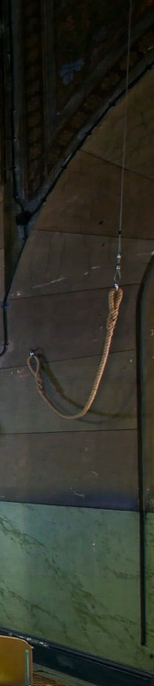

Příloha č. 76 – Vstupy na emporu kaple z klášterní chodby v prvním patře. Fotografie Ing. Jan Blažek.
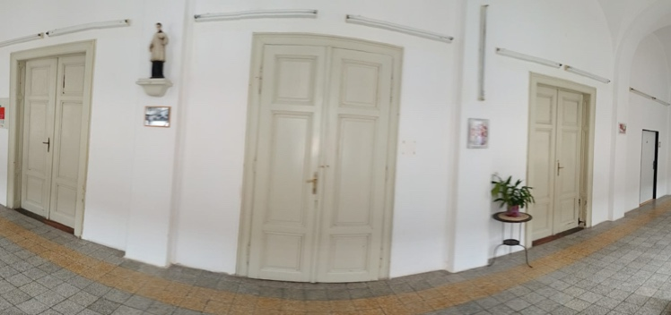
Příloha č. 77 – Fotografie lavice, která byla umístěna v prostoru pod emporou. Fotografie Václava Smejová.
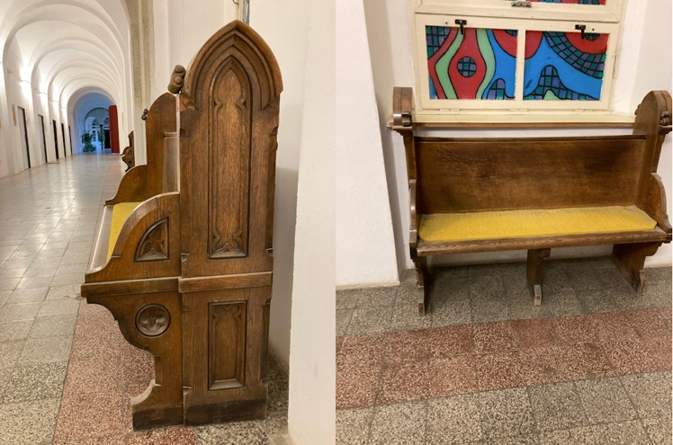

Příloha č. 78 – Nákres návrhu varhanního prospektu do kaple kláštera boremejek s podpisem Antonína Kybasta, In: ZAOpO, ÚŘAS Kroměříž, inv. č. 54721
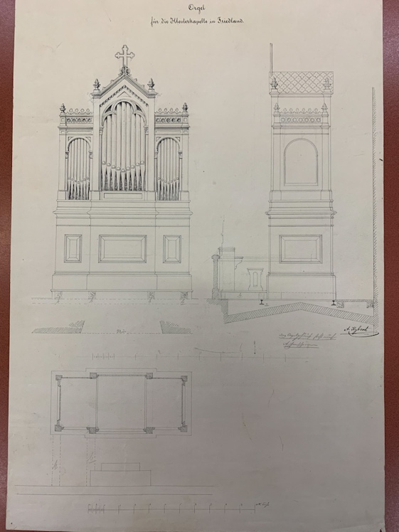
Příloha č. 79 – Další návrh varhanního prospektu do kaple kláštera boremejek s podpisem Antonína Kybasta, In: ZAOpO, ÚŘAS Kroměříž, inv. č. 54721
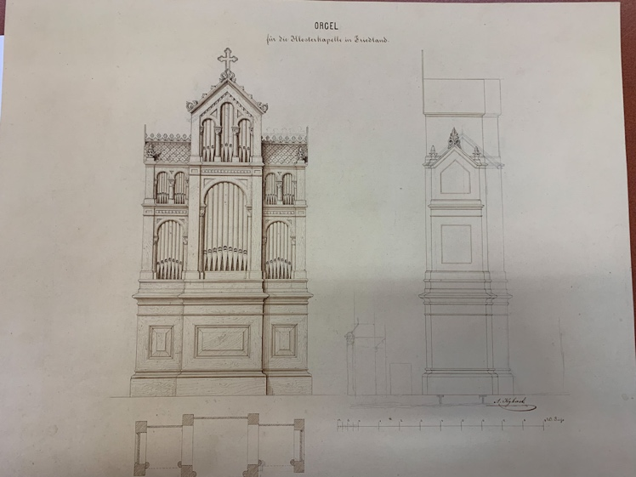
Příloha č. 80 – Třetí návrh varhanního prospektu do kaple kláštera boremejek, In: ZAOpO, ÚŘAS Kroměříž, inv. č. 54721
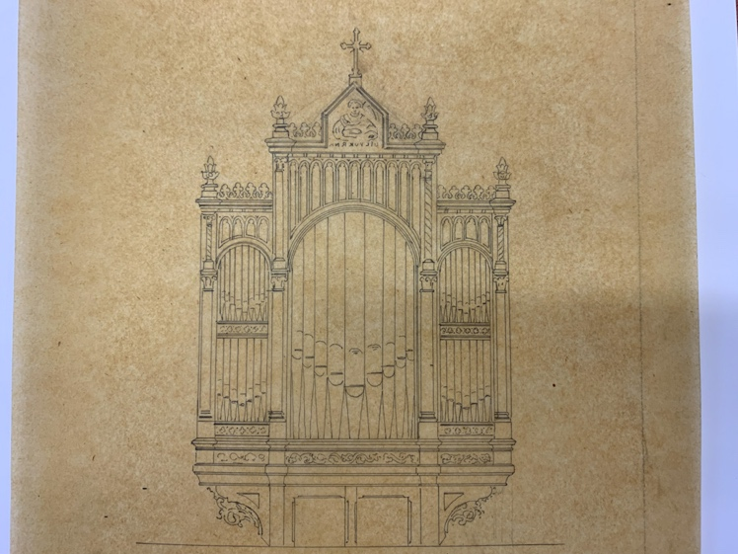
Příloha č. 81 – Čtvrtý návrh varhanního prospektu do kaple kláštera boremejek s podpisem Antonína Kybasta, který byl nakonec vybrán a realizován In: ZAOpO, ÚŘAS Kroměříž, inv. č. 54721
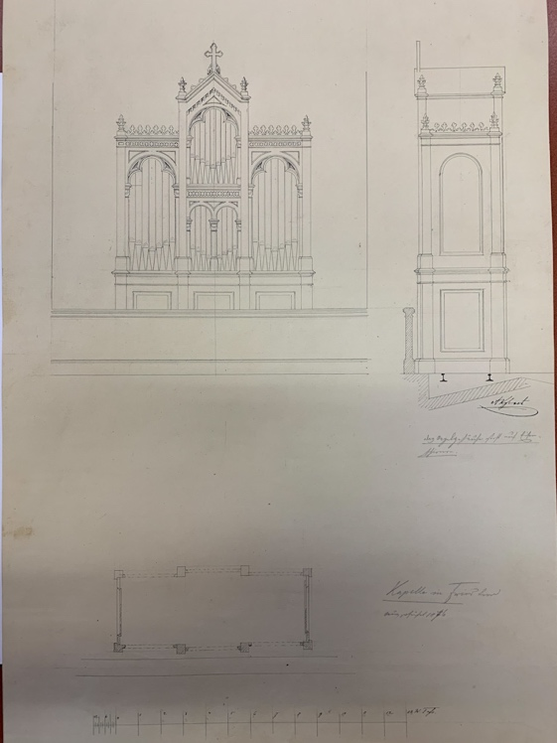
Příloha č. 82 – Klaviatura varhan se jménem jejich autora. Fotografie Mgr. Roman Macura.
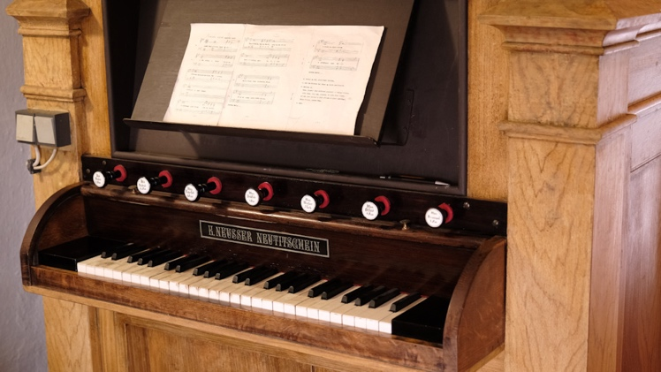
Příloha č. 83 – Varhany převezené z klášterní kaple v současnosti umístěné v kapli v Hodoňovicích. Fotografie Mgr. Roman Macura.
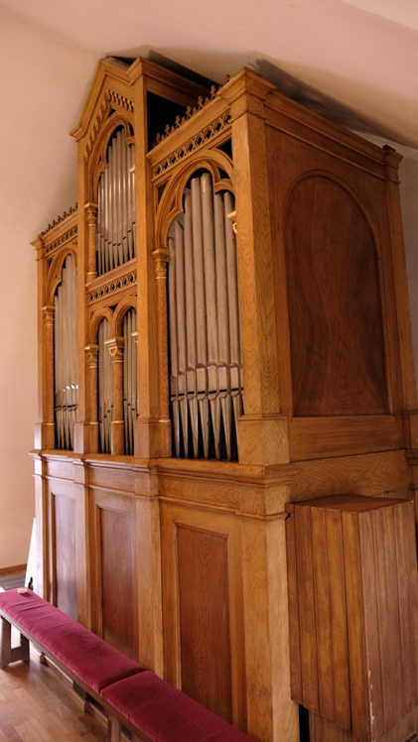
Příloha č. 84 – Pohled na vnitřní část vstupu do kaple. Fotografie Ing. arch. Tomáš Šonovský.
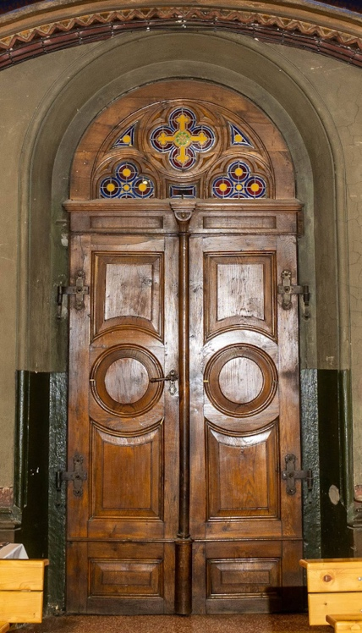
Příloha č. 85 – Ústupkový portál s dveřmi do kaple. Fotografie Roman Polách.
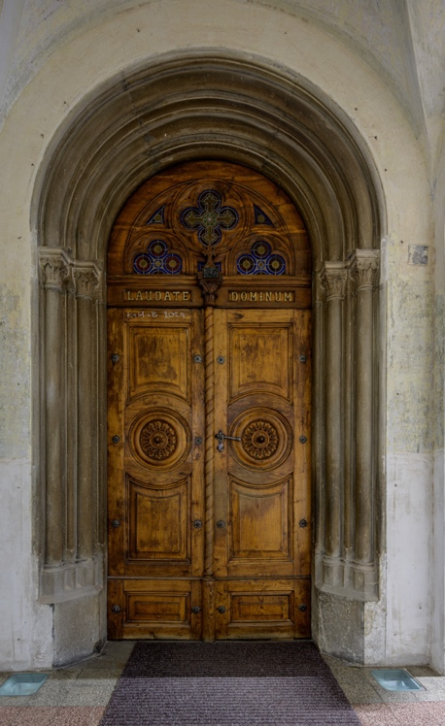
Příloha č. 86 – Detail střední části dveří s vyřezávanými prvky. Fotografie Roman Polách.
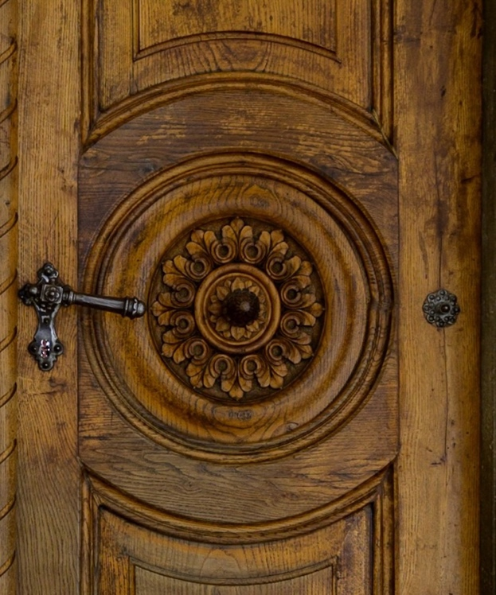
Příloha č. 87 – Tympanon s nápisem Laudate Dominum. Fotografie Roman Polách.
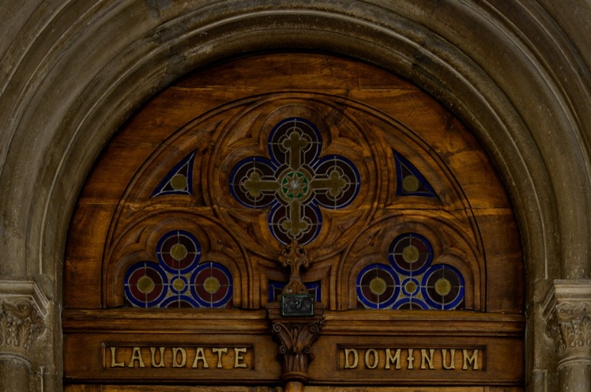

Příloha č. 88 – Kropenka. Fotografie Roman Polách.
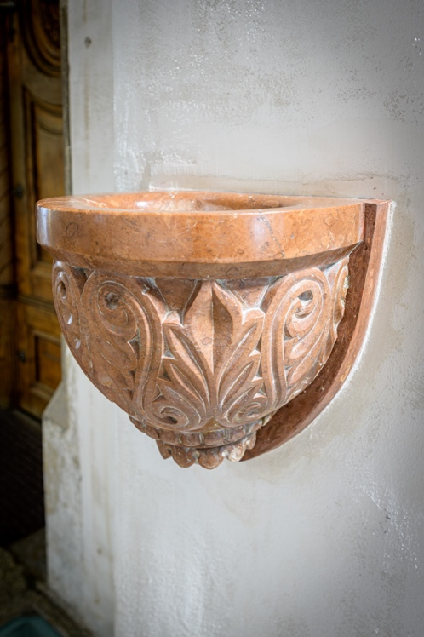
Příloha č. 89 – Fotografie detailu střechy klášterní kaple nad loděmi a apsidou, In: Kronika MSKB – díl F1.
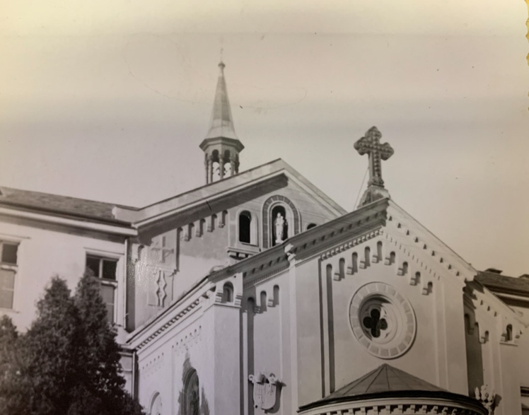
Příloha č. 90 – Věžička se zvonem. Fotografie archiv města Frýdlantu n. O.
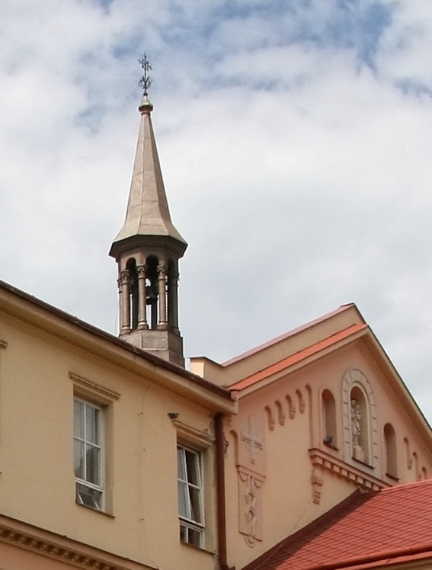
Příloha č. 91 – Detail štítové stěny v druhém patře budovy nad kaplí se sochou Panny Marie. Fotografie archiv města Frýdlantu n. O.
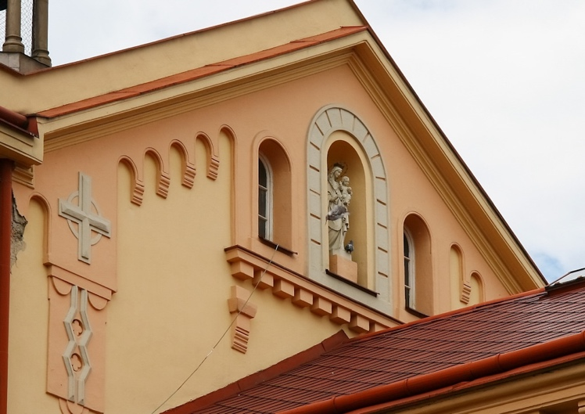
Příloha č. 92 – Fotografie původního olemování kulatého románského okna, In: Kronika MSKB – díl F1.
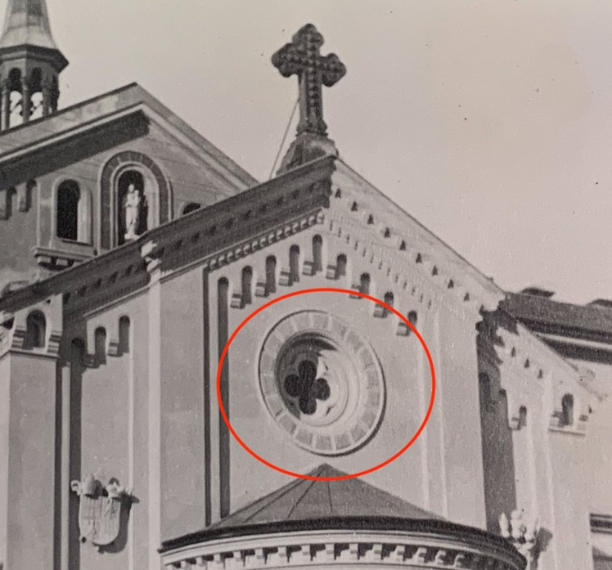
Příloha č. 93 – Detail vrchní části štítové stěny. Fotografie archiv města Frýdlantu n. O.
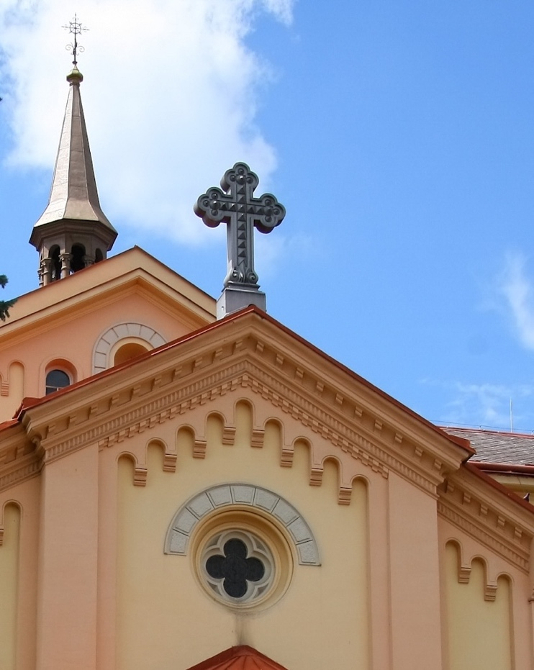
Příloha č. 94 – Detail fotografie krakorců v rohové části štítové a boční stěny. Fotografie archiv města Frýdlantu n. O.
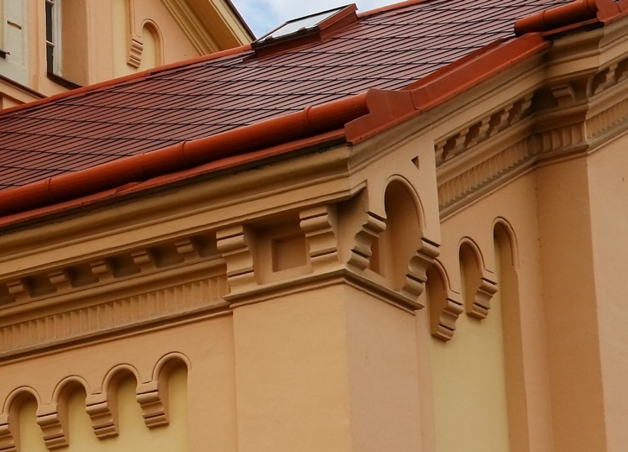
Příloha č. 95 – Fotografie s erby arcibiskupa Fürstenberga a jeho rodu na fasádě štítové stěny kaple, In: Kronika MSKB – díl F1.
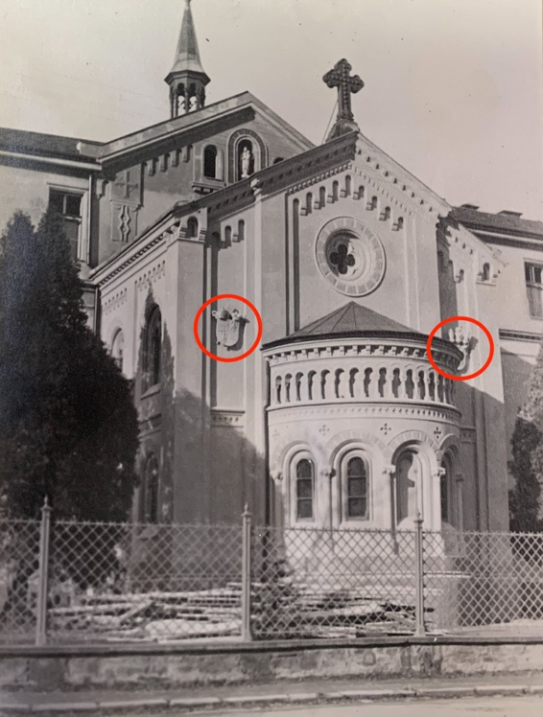
Příloha č. 96 – Erb arcibiskupa Bedřicha Fürstenberga. Fotografie Roman Polách.
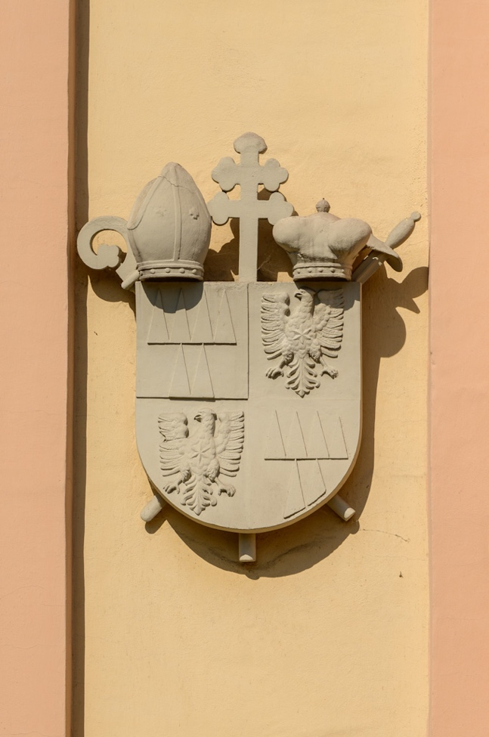
Příloha č. 97 – Erb rodu Fürstenbergů. Fotografie Roman Polach.
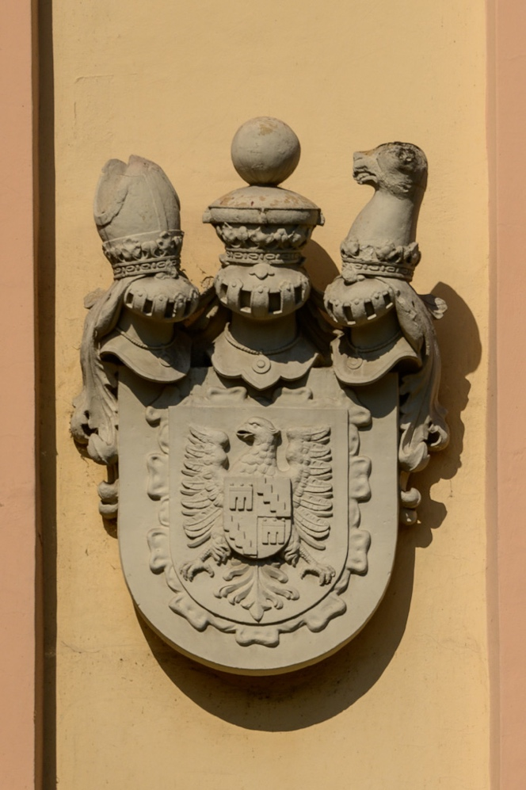
Příloha č. 98 – Boční vnější stěna kaple. Fotografie archiv města Frýdlantu n. O.
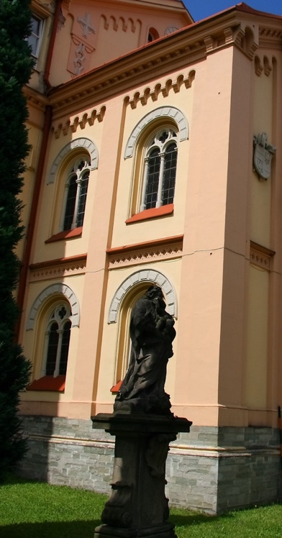
Příloha č. 99 – Detail patrové římsy s motivy pseudogotických čtyřlistů. Fotografie archiv města Frýdlantu n. O.
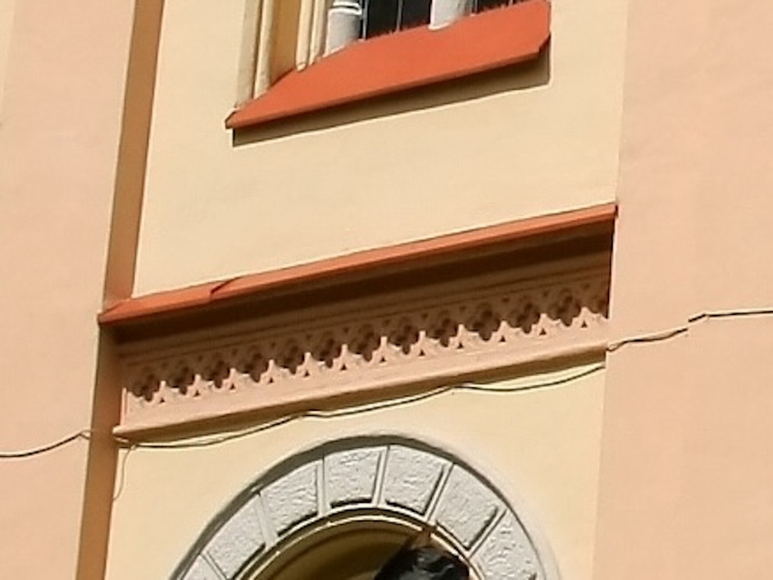
Příloha č. 100 – Detail římsy a zdobených sloupků na vnější části apsidy. Fotografie archiv města Frýdlantu n. O.
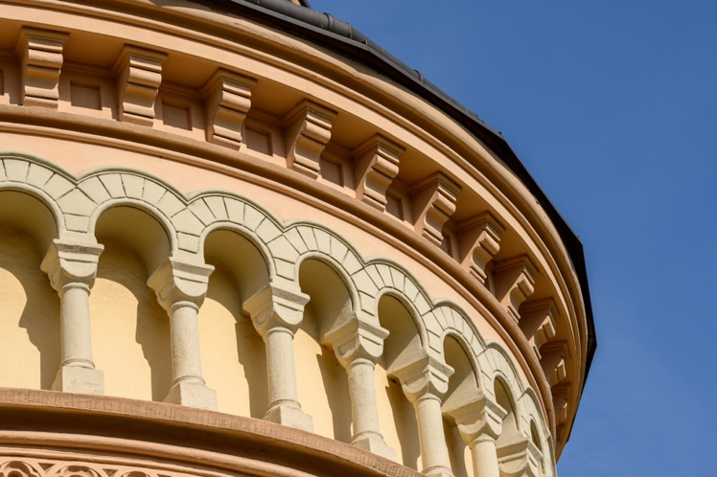
Příloha č. 101 – Vnější část apsidy. Fotografie archiv města Frýdlantu n. O.
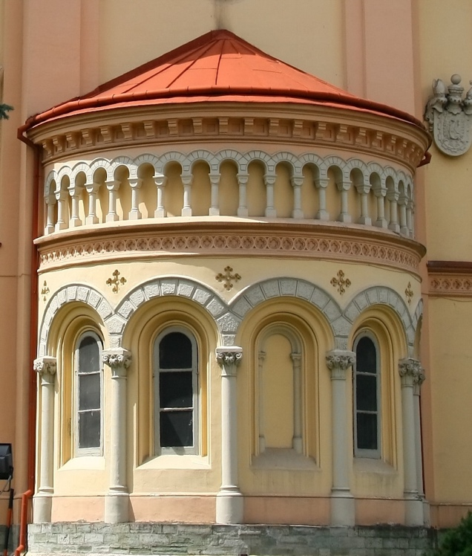
Příloha č. 102 – První list dopisu ceremoniáře Jana Weinlicha frýdlantskému faráři. Fotografie SOkA Frýdek-Místek.
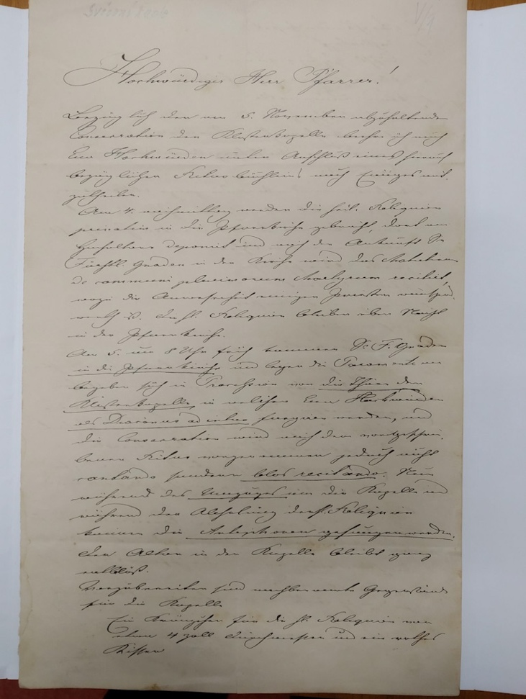
Příloha č. 103 – Druhý list dopisu ceremoniáře Jana Weinlicha frýdlantskému faráři. Fotografie SOkA Frýdek-Místek.
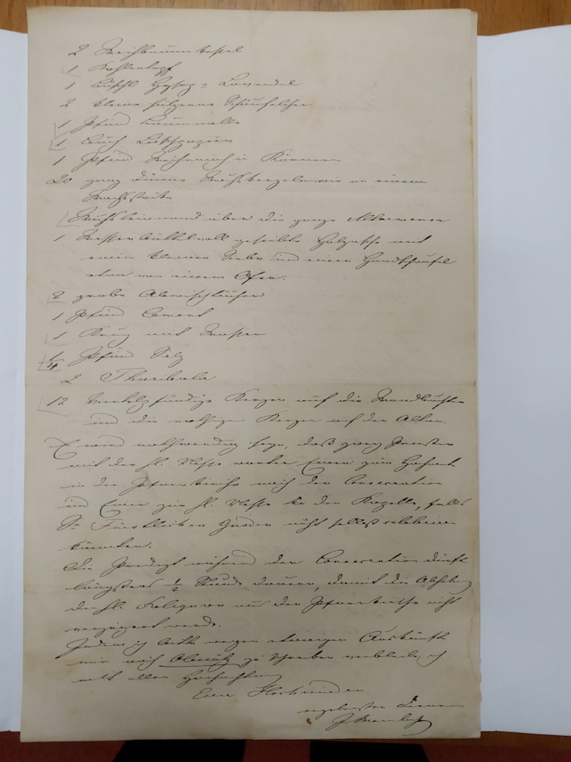
Příloha č. 104 – Listina o vysvěcení kaple. Fotografie Roman Polách.
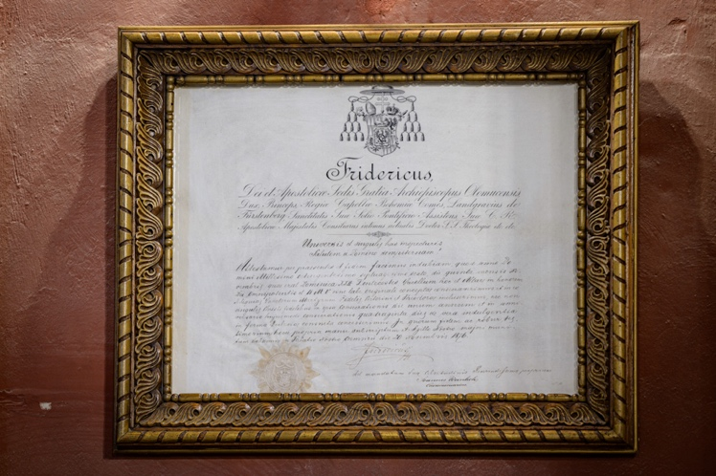
Příloha č. 105 – Místo, kde je dnes umístěna listina o vysvěcení kaple. Fotografie Roman Polách.
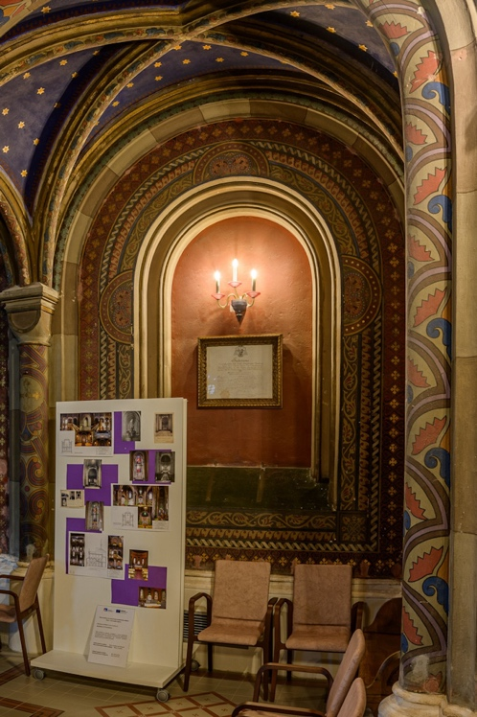
Příloha č. 106 – Pohlednice s fotografií kaple z roku 1876, In: Kronika MSKB – díl F2.
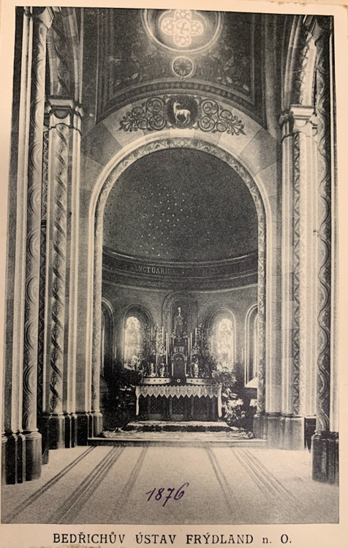
Příloha č. 107 – Detail fotografie kabelů osvětlení v kapli vedoucí po jejím zdivu. Fotografie Ing. arch. Tomáš Šonovský.
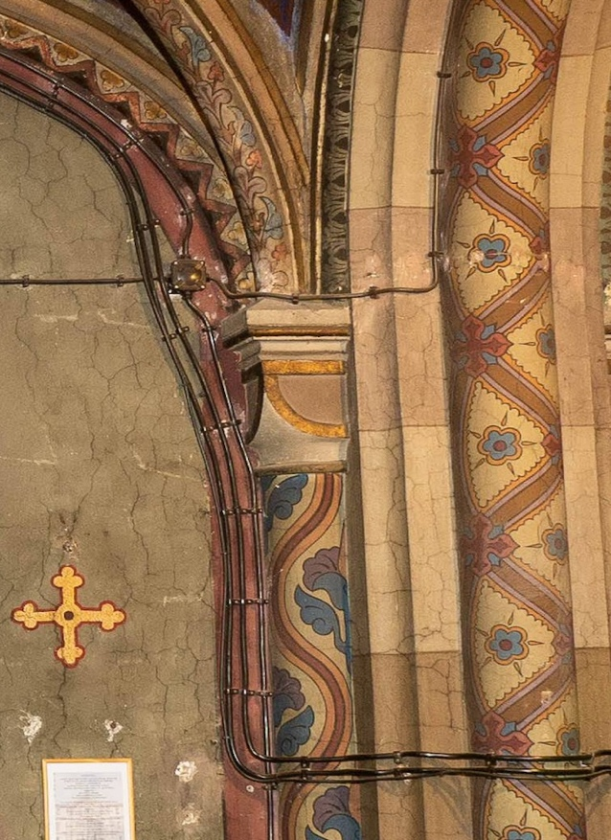
Příloha č. 108 – Fotografie kaple s lipovými lavicemi v hlavní lodi z roku 1926, In: Kronika MSKB – díl F2.
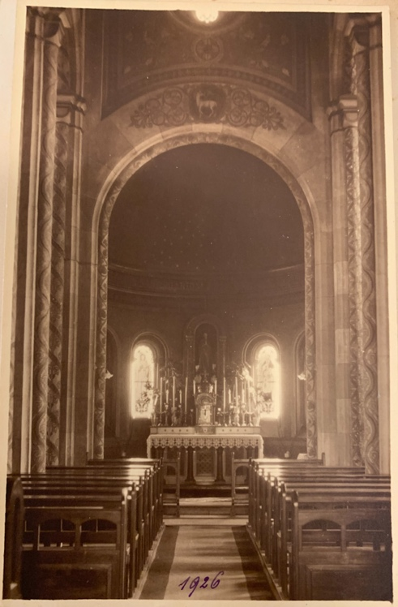
Příloha č. 109 – Fotografie kaple z r. 1969, na které vidíme nový rozhlas a také umístěný ambon, In: Kronika MSKB – díl F1.
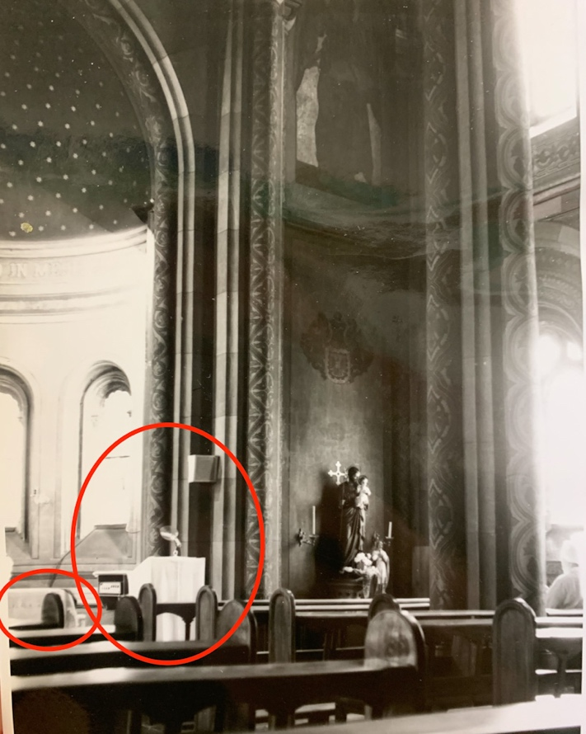
Příloha č. 110 – Fotografie kaple z r. 1969 se sochou Božského Srdce Páně, In: Kronika MSKB – díl F1.
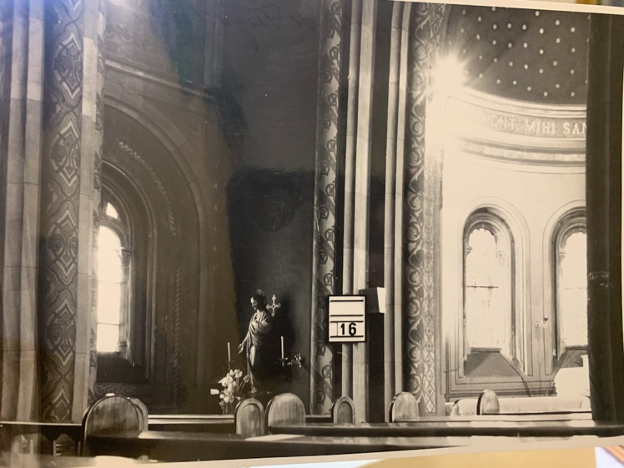
Příloha č. 111 – Socha sv. Karla Boromejského na místě původní sochy Božského Srdce Páně u závěrové stěny levé boční lodě. Fotografie Ing. arch. Tomáš Šonovský.
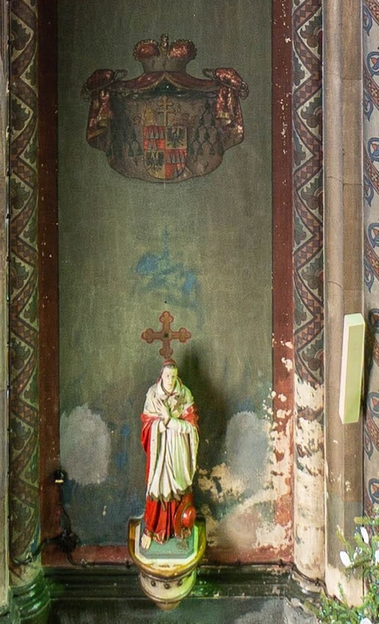
Příloha č. 112 – Detail lavic vyhotovených v roce 1991 pro kapli podle návrhu Ing. Jana Blažka. Fotografie Ing. arch. Tomáš Šonovský.
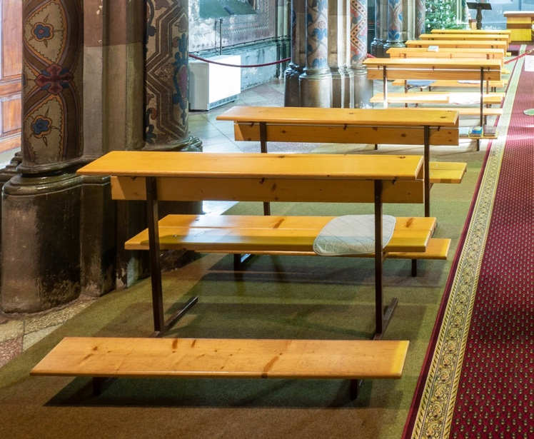
Příloha č. 113 – Obětní stůl z kostela na Borové, ambon a svatostánek tvořící vybavení kaple po roce 1990. Fotografie Ing. arch. Tomáš Šonovský.
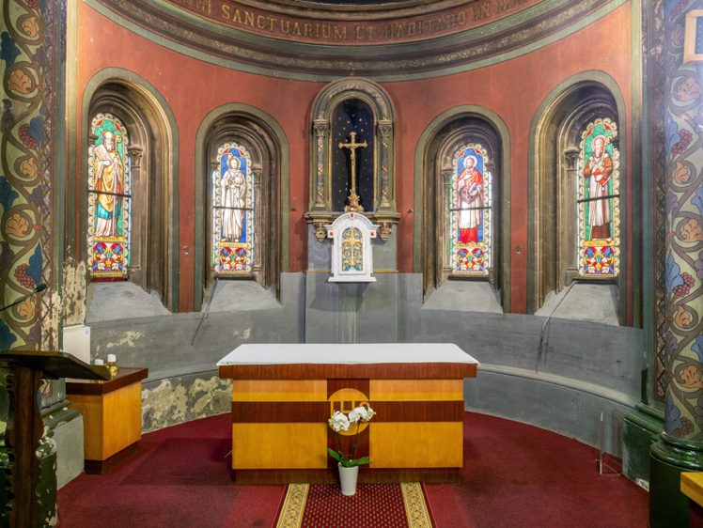

Příloha č. 114 – Obětní stůl. Fotografie Roman Polách.
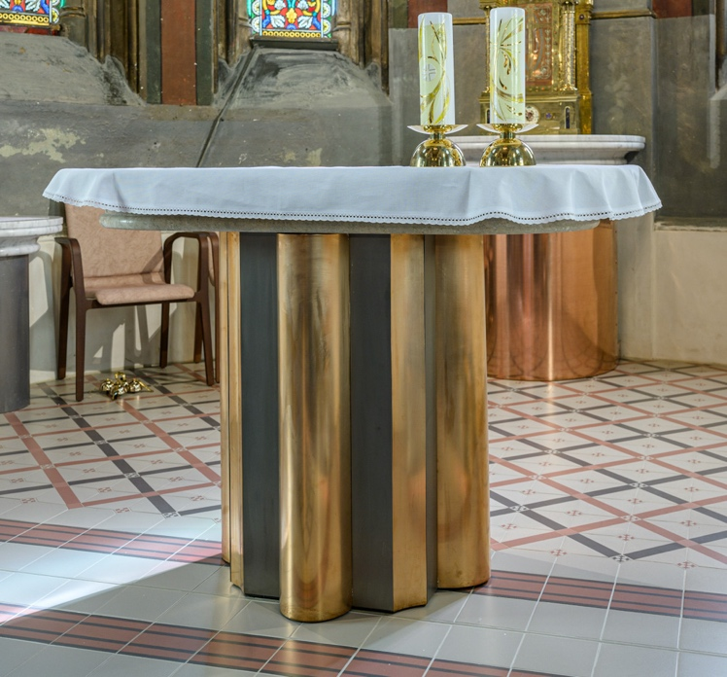
Příloha č. 115 – Svatostánek s podstavcem. Fotografie Roman Polách.
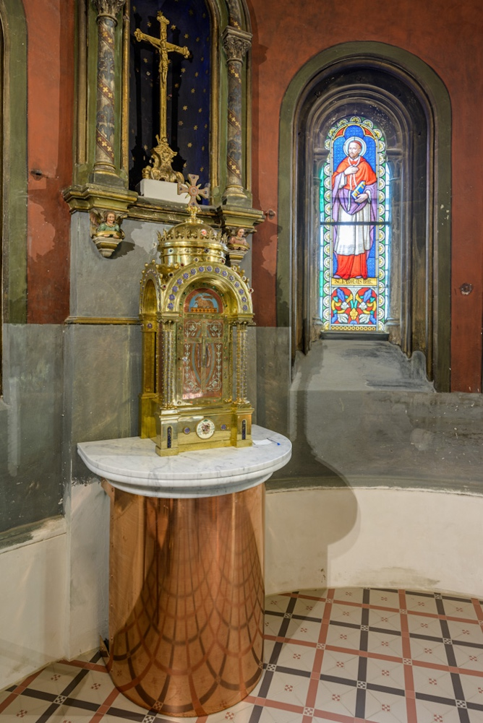
Příloha č. 116 – Ambon. Fotografie Roman Polách.
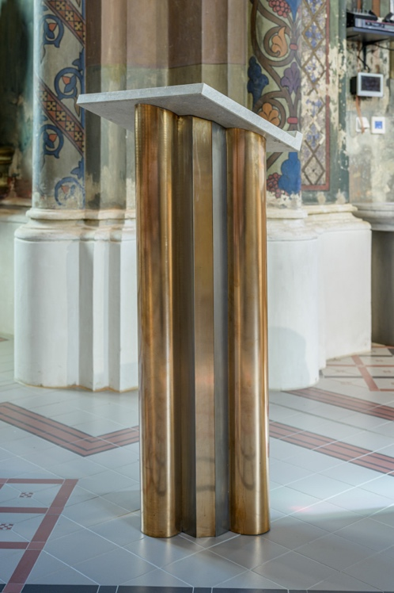
Příloha č. 117 – Sedes. Fotografie Roman Polách.
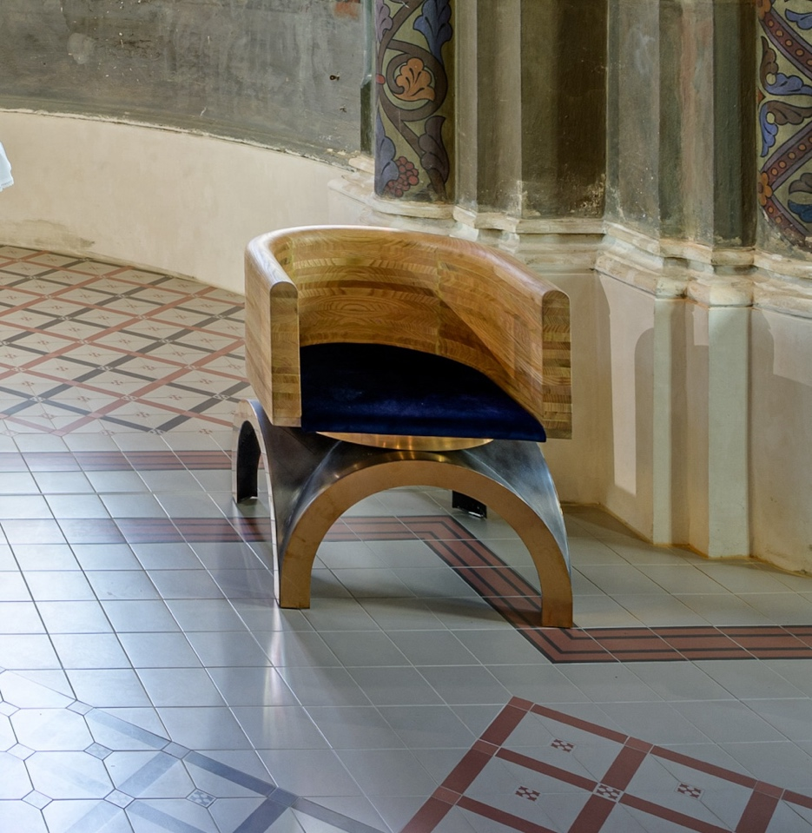
Příloha č. 118 – Jeden ze dvou abaků na každé straně presbytáře. Fotografie Roman Polách.
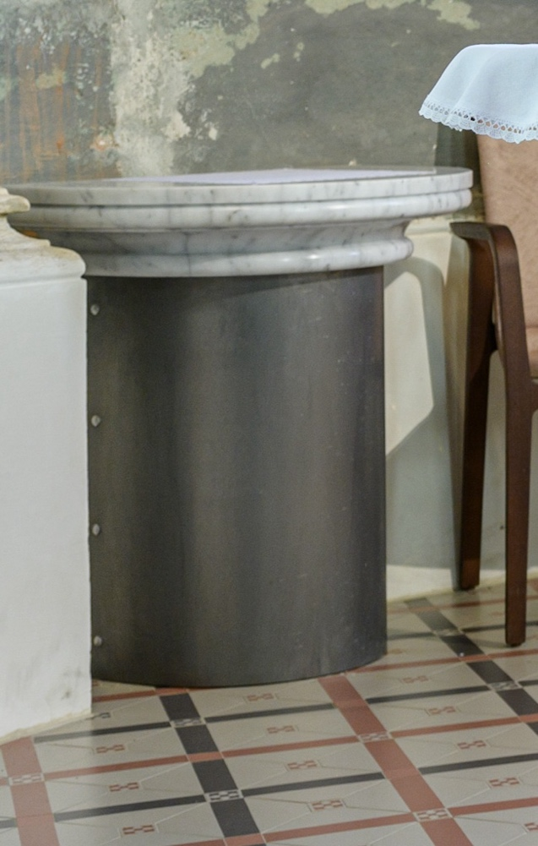
Příloha č. 119 – Fotografie výkopů v podlaze kaple při vytváření nového systému odvětrávání v roce 2022. Fotografie archiv autora.
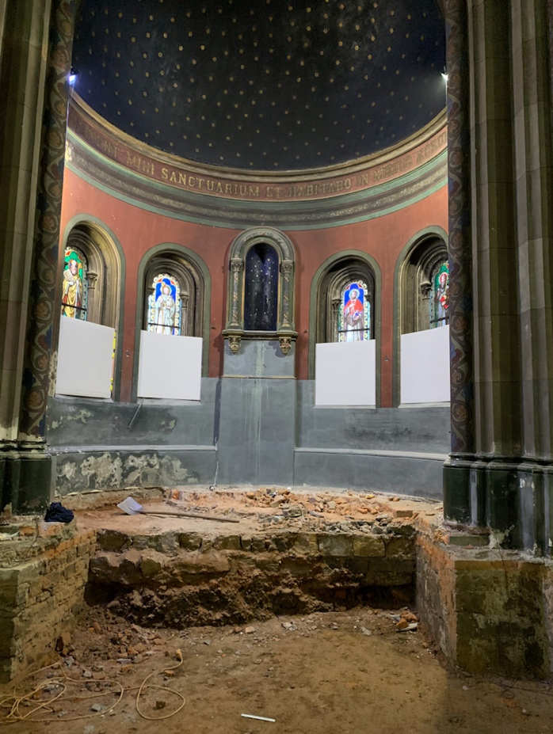
Příloha č. 120 – Detail podlahy s červenými a černými liniemi tvořícími čtverce s prvky křížků v křížení linií. Fotografie Václava Smejová.
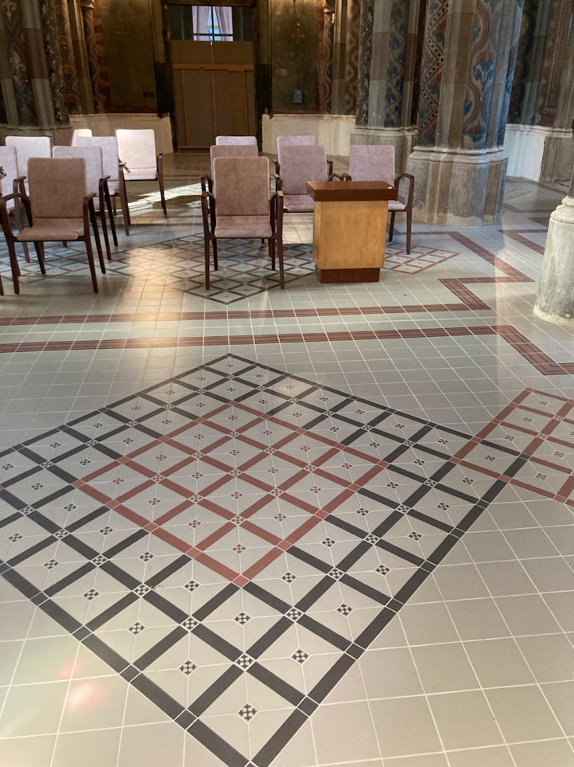
Příloha č. 121 – Celek nového mobiliáře v presbytáři a před ním – obětní stůl, ambon, sedes, abaky, podstavec pod svatostánek. Fotografie Roman Polách.
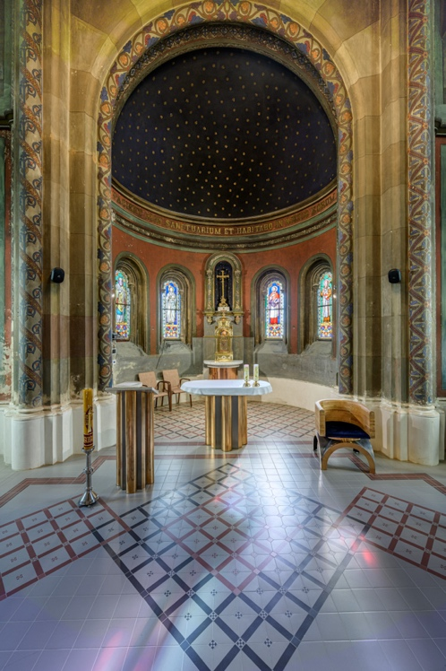
Příloha č. 122 – Celek kaple s novými židlemi, podlahou, mobiliářem a osvětlením z dubna 2024. Fotografie Roman Polách.
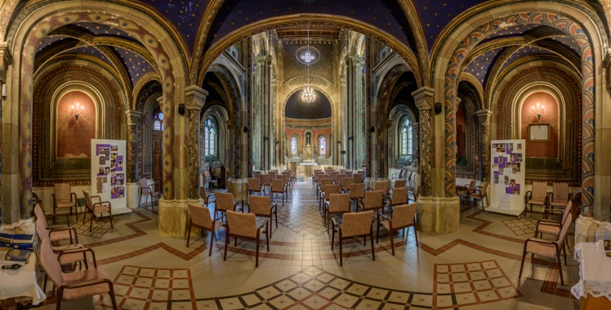
Příloha č. 123 – Plakát s informacemi o realizaci I. etapy rekonstrukce kaple v bývalém klášteře sester boromejek. Fotografie archiv autora.
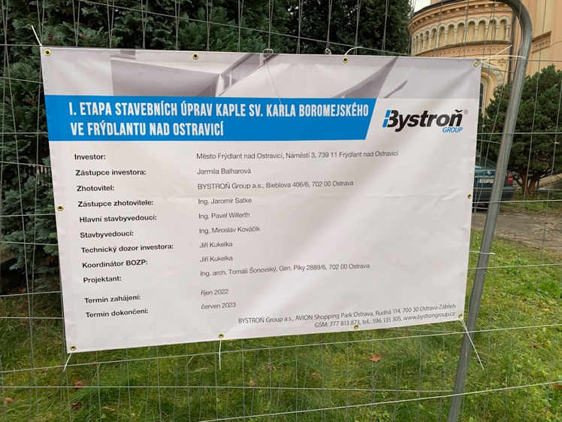

Příloha č. 124 – První strana deklarace o vzájemném porozumění ze dne 4. listopadu 2023, uložena v archivu ŘKF Frýdlant n. O. Fotografie Václava Smejová.
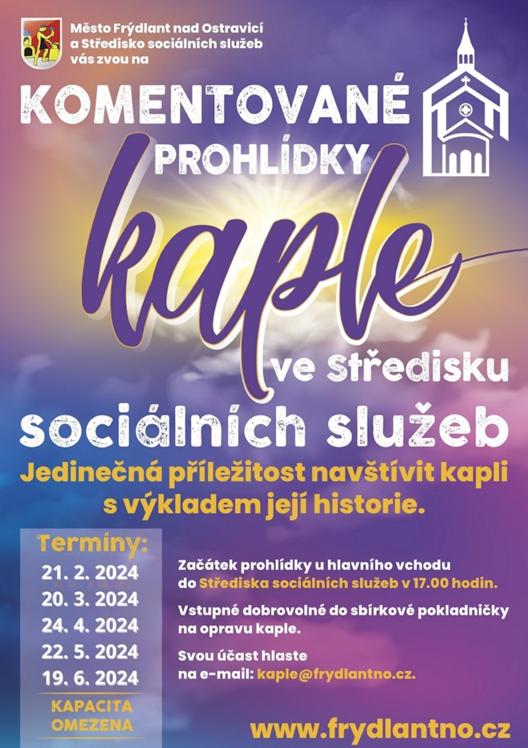
Příloha č. 125 – Druhá strana deklarace o vzájemném porozumění ze dne 4. listopadu 2023, uložena v archivu ŘKF Frýdlant n. O. Fotografie Václava Smejová.
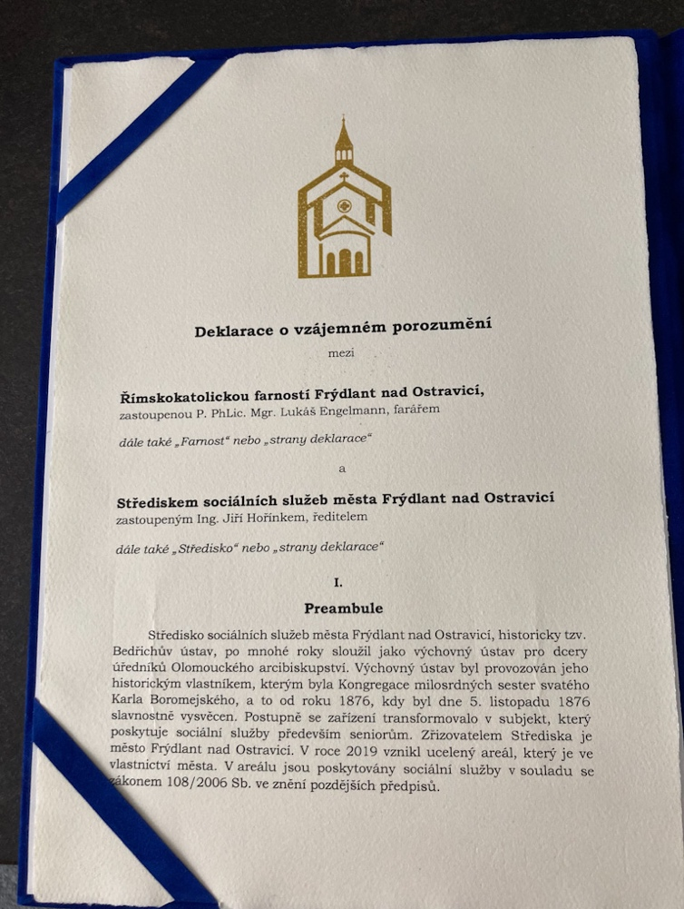
Příloha č. 126 – Plakátek ke komentovaným prohlídkám kaple ve Frýdlantu n. O. Fotografie archiv autora.
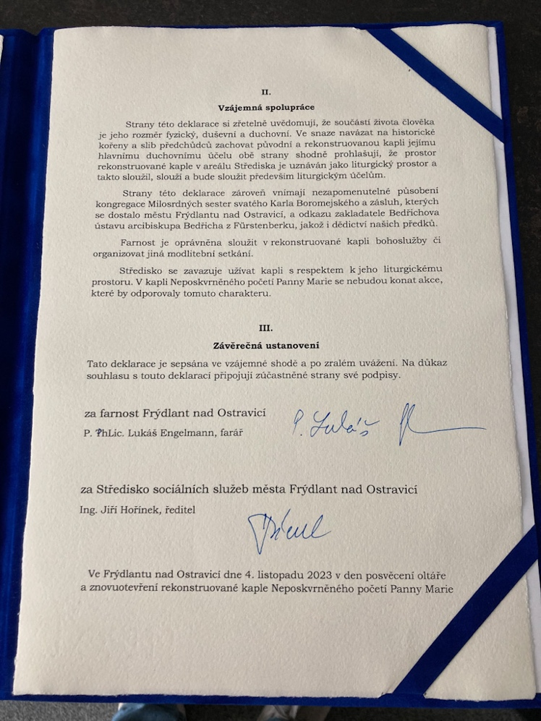
Příloha č. 127 – Foto plakát na modlitební večery v prostorách kaple. Fotografie Václava Smejová.
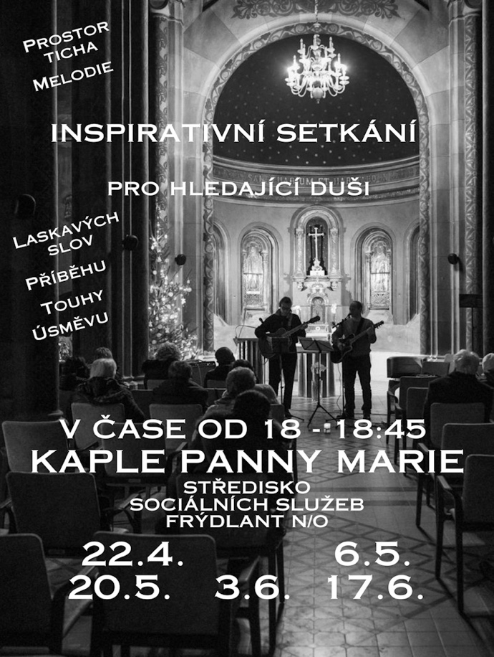

Dále jen zkráceně: sestry boromejky
Srov. Díly kroniky, které byly použity: díl I., II., IV., VIII, XIII, F1, F2, F5.
Hrudníková, Mirjam. Řeholní život v českých zemích: řeholní řády a kongregace, sekulární instituty a společnosti apoštolského života v České republice. Kostelní Vydří: Karmelitánské nakladatelství, 1997, s. 181
Srov. Malichová, Vendula. Kongregace sester svatého Karla Boromejského v letech 1948-1968. [netištěná bakalářská práce] Olomouc, Univerzita Palackého v Olomouci Cyrilometodějské teologická fakulta, Katedra církevních dějin a dějin křesťanského umění 2012, s. 3
Tamtéž.
Srov. Hrudníková, Mirjam. Řeholní život v českých zemích, s. 181
Kronika MSKB – díl I., s. 3-4
Kronika MSKB – díl I., s. 5
Hrudníková, Mirjam, Řeholní život v českých zemích, s. 182
Více k tématu historie hradu Mírova viz Křupka, Václav; Trunda, Zdenek, Wilhelm, Marek. Hrad Mírov od založení po současnost. Mírov: Věznice Mírov, 2008.
Srov. Jonová, Jitka. Domus correctionis Müroviensis: Korekční dům pro kněze na Mírově: (1761-1850). Olomouc: Univerzita Palackého v Olomouci, 2012, s. 28
Buben, Milan. Encyklopedie českých a moravských sídelních biskupů. Ilustroval Pavel R. POKORNÝ, ilustroval Zdirad J. K. ČECH. Praha: Logik, 2000, s. 84
Kronika MSKB – díl II., s. 182
Zatloukal, Pavel.: Bedřich z Fürstenbergu. In: Příběhy z dlouhého století: architektura let 1750-1918 na Moravě a ve Slezsku. Olomouc 2002, s. 325. „Pocházel z dolnorakouské lankraběcí linie se sídlem ve Vitorazu. V roce 1832 se stal nesídlením olomouckým kanovníkem, 1836 byl vysvěcen na kněze…od roku 1849 byl členem olomoucké kapituly a 6. června 1853 byl zvolen olomouckým arcibiskupem (1879 kardinálem) …Byl proslulý častými vizitacemi a jeho agilní činnost se výrazně odrazila i v oblasti sakrální architektury. Ke spolupráci na tomto poli si z počátku zvolil vídeňsko – uherského architekta J.E. von Lipperta, později se začal téměř bez výhrad opírat o vlastní stavební úřad v Kroměříži, a především jeho ředitele G. Merettu (klášter sester sv. Karla Boromejského ve Frýdlantě nad Ostravicí…).“
Zlámal, Bohumil, Habilitační práce – Bedřich kardinál Fürstenberg, arcibiskup olomoucký, s. 33
Kronika MSKB – díl II., s. 188
Šrubař, Daniel, Klášter sester boromejek ve Frýdlantu nad Ostravicí a rozvoj tohoto řádu na Moravě v 19. století. Šrubař, Daniel. In: Sborník státního okresního archivu ve Frýdku-Místku / Frýdek-Místek: Státní okresní archiv ve Frýdku-Místku 5, (2004) s. 70
Zlámal, Bohumil. Bedřich kardinál Fürstenberg, arcibiskup olomoucký, s. 23
Šrubař, Daniel. Klášter sester boromejek ve Frýdlantu nad Ostravicí, s. 70
Kronika MSKB – díl IV., s. 114
Šrubař, Daniel. Exkurz III. – Bedřichův ústav In: Hruboš, Jan. Dějiny Frýdlantu n.O., Lubna a Nové Vsi. Ostrava: Montanex, 2009, s. 272
Kronika MSKB – díl IV., s. 91: „Ochotně nabídla Jeho knížecí arcibiskupské Milosti, že mu dá k dispozici tolik sester, kolik jich bude potřebovat k uskutečnění svého plánu.“
﻿„Bedřich Fürstenberg, kardinál, arcibiskup olomoucký, dává mateřské kongregaci sester sv. Karla Boromejského v Praze na Malé Straně ke klášteru frýdlantskému parcelu o výměře 4 jiter 1147 čtv. sáhů.“ In: ZAOpO, ÚŘAS Kroměříž, , papírové listiny, sig. E VI d 115/10, inv. č. 3741, 3742.
Šrubař, Daniel. Klášter sester boromejek ve Frýdlantu nad Ostravicí, s. 70
Šrubař, Daniel. Exkurz III. – Bedřichův ústav In: Hruboš, Jan, s. 272
Kronika MSKB – díl IV., s. 115-116
Tamtéž, s. 116
Tamtéž.
Šrubař, Daniel. Exkurz III. – Bedřichův ústav In: Hruboš, Jan, s. 272
SOkA F-M, Archiv městečka Frýdlant nad Ostravicí, č. pom. 482, inv. č. 53 – Kronika města Frýdlant n. O. – 1. díl, s. 30
Kronika MSKB – díl IV., s. 116
Nenacházel se v místě dnešního kulturního domu, jak je uvedeno v knize Dějiny Frýdlantu nad Ostravicí, Lubna a Nové vsi, ale jak je patrné z mapy stabilního katastru, v místě dnešního kruhového objezdu. Srov. příloha č. 1 a 2
Šrubař, Daniel. Klášter sester boromejek ve Frýdlantu nad Ostravicí, s. 70
Příloha č. 1
Příloha č. 3
Srov. Kronika MSKB – díl IV., s. 118
Srov. Šrubař, Daniel. Exkurz III. – Bedřichův ústav In: Hruboš, Jan, s. 272-273
Srov. Kronika MSKB – díl IV., s. 119
Srov Svobodová, Kristýna. Neogotická architektura v podání Gustava Meretty na Moravě a ve Slezsku. [netištěná diplomová práce] Olomouc, Filozofická fakulta Univerzity Palackého, Katedra dějin umění 2020, s. 32-34
Tamtéž, s. 23-25
Zatloukal, Pavel.: Gustav Meretta. In: Příběhy z dlouhého století: architektura let 1750-1918 na Moravě a ve Slezsku. Olomouc 2002, s. 342. „Studoval na Technickém učilišti v Brně (1847-1852…) Do roku 1857 působil na českých panstvích Lobkoviců, v letech 1857-1858 si vzdělání doplňoval ve Vídni. Od roku 1858 byl až do smrti (1888) zaměstnán v projekční kanceláři stavebního úřadu olomouckého arcibiskupství…Meretta patřil k předním restaurátorům a projektantům sakrálních staveb v Rakousku. Většinu z nich sice prováděl v neogotice, ale pro svého zaměstnavatele – arcibiskupa Bedřicha z Fürstenberga – předkládal i varianty, z nichž vysvítá jeho niterný vztah ke starokřesťanské bazilikální architektuře…“
Srov. Zatloukal, Pavel. Příběhy z dlouhého století, s. 342
Srov. tamtéž.
Příloha č. 4-7
Srov. Foltýn, Dušan. Encyklopedie moravských a slezských klášterů. Praha: Libri, 2005, s. 290. Detailní pohled na přílohu č. 6 v přílohách č. 8 a 9
Kostely, které navrhoval Gustav Meretta v období 1870-1877. Srov. Svobodová, Kristýna. Neogotická architektura v podání Gustava Meretty na Moravě a ve Slezsku, s. 45
Srov. tamtéž.
Příloha č. 10-11
Srov. Krejcarový spolek ve Frýdlantě nad Ostravicí. Redakční odbor a Leopold Parma. Památník Krejcarového spolku pro podporu chudé školní mládeže ve Frýdlantě n. O: vydaný k 50-letému trvání spolku, 1881-1931. Frýdlant nad Ostravicí: Krejcarový spolek, 1931, s. 21
Srov. Kronika MSKB – díl IV., s. 119-120
Tamtéž, s. 124
Srov. Šrubař, Daniel. Exkurz III. – Bedřichův ústav In: Hruboš, Jan, s. 273
Srov. Kronika MSKB – díl IV., s. 124-126
Tamtéž, s. 129
Tamtéž, s. 133
Srov. Kronika MSKB – díl IV, s. 136
Srov. tamtéž, s. 131-132
Šrubař, Daniel. Klášter sester boromejek ve Frýdlantu nad Ostravicí, s. 71
Příloha č. 12
Kronika MSKB – díl IV., s. 136
Srov. Maršálek, Petr a David Pindur. Frýdlant nad Ostravicí: pohledy do minulosti. Třinec: Wart, 2017, s. 30
Salajka je dnes Národní přírodní rezervací v katastru obce Bílá. Srov. NPR Salajka dostupné na: https://nature.hyperlink.cz/Beskydy/Salajka.htm
Šrubař, Daniel. Exkurz III. – Bedřichův ústav In: Hruboš, Jan, s. 272
V kronice je opsán text pamětní listiny umístěné v makovici na věžičce klášterní kaple. Srov. Kronika MSKB – díl IV., s. 132–133
Srov. tamtéž, s. 133
Šrubař, Daniel. Klášter sester boromejek ve Frýdlantu nad Ostravicí, s. 73
Srov. tamtéž.
Tento domek se zahradou byl majetkem kongregace. Srov. Kronika MSKB – díl IV., s. 144
Kronika MSKB – díl IV., s. 145: „Jeho stařičký přítel poslal mu před první světovou válkou pohlednici jeho bývalého působiště. Pod kazatelnu napsal: „Kazatelna, na které jste si připravil vězení.““
Tamtéž, s. 144-147
Srov. Kronika MSKB – díl IV., s. 147
Srov. Kronika MSKB – díl XIII., s. 81
Srov. Kronika MSKB – díl IV., s. 152
Srov. Šrubař, Daniel. Klášter sester boromejek ve Frýdlantu nad Ostravicí, s. 73
Srov. tamtéž.
Příloha č. 13
Srov. Šrubař, Daniel. Klášter sester boromejek ve Frýdlantu nad Ostravicí, s. 73
Kronika MSKB – díl XIII., s. 80
Srov. Šrubař, Daniel. Exkurz III. – Bedřichův ústav In: Hruboš, Jan. s. 274
Srov. Šrubař, Daniel. Klášter sester boromejek ve Frýdlantu nad Ostravicí, s. 73
Příloha č. 14
Srov. Kronika MSKB – díl XIII., s. 84
Příloha č. 15-16
Srov. Kronika MSKB – díl XIII., s. 83-84
Srov. Cechl, Pavel. Španělská chřipka v Česku: zemřely desetitisíce, tvrdou ránu zasadila druhá vlna. In: Denik.cz [online]. 27.9.2020 [cit. 9.10.2023] Dostupné z: https://www.denik.cz/zdravi/spanelska-chripka-tisice-lidi-smrt-20200924.html
Kronika MSKB – díl VIII., s. 7-8
Kronika MSKB – díl XIII., s. 85
Srov. tamtéž, s. 86-87
Srov. tamtéž.
Tamtéž, s. 87
Tamtéž.
Srov. Šrubař, Daniel. Klášter sester boromejek ve Frýdlantu nad Ostravicí, s. 74
Srov. Kronika MSKB – díl XIII., s. 87
Tamtéž, s. 89-90
Tamtéž, s. 90
Kronika MSKB – díl XIII., s. 90
Příloha č. 17
Srov. Kronika MSKB – díl XIII., s. 90
Srov. Šrubař, Daniel. Klášter sester boromejek ve Frýdlantu nad Ostravicí, s. 74
Srov. Kronika MSKB – díl XIII., s. 90
Kronika MSKB – díl XIII., s. 90
Příloha č. 18
Příloha č. 19
Příloha č. 20
Příloha č. 21
Kronika MSKB – díl XIII., s. 92
Srov. Šrubař, Daniel. Klášter sester boromejek ve Frýdlantu nad Ostravicí, s. 74
Srov. tamtéž, s. 76
SOkA F-M, Kronika města Frýdlant n. O. – 1. díl., s. 245
Srov. Kronika MSKB – díl XIII., s. 93-94
Tamtéž.
SOkA F-M, Kronika města Frýdlant n. O. – 1. díl, s. 247
Kronika MSKB – díl XIII., s. 95
Srov. tamtéž, s. 95-96
SOkA F-M, Kronika města Frýdlant n. O. – 1. díl, s. 250
Srov. Kronika MSKB – díl XIII., s. 96
Tamtéž, s. 97
SOkA F-M, Kronika města Frýdlant n. O. – 1. díl, s. 255
Srov. Kronika MSKB – díl XIII., s. 97
Tamtéž, s. 98
Tímto zákonem byla ustanovena jednotná školní výchova. Zákon byl proti duchu klášterních škol. Ke znění zákona z r. 1948 viz https://www.zakonyprolidi.cz/cs/1948-95#
Kronika MSKB – díl XIII., s. 99
2. díl kroniky města Frýdlantu n. O. byl již tehdy psán spíše na vlně celospolečenského podnebí a vyjadřuje se k události zestátnění klášterní školy jen velmi stroze. Srov. SOkA F-M, Městský národní výbor Frýdlant nad Ostravicí, č. pom. 920, inv. č. 14 - Kronika města Frýdlant n. O. – 2. díl, s. 88
Kronika MSKB – díl XIII., s. 101
Tamtéž, s. 101-102
SOkA F-M, Kronika města Frýdlant n. O. – 2. díl, s. 93
Srov. Kronika MSKB – díl XIII., s. 103
Těšínsko: Vlastivědný časopis. Opava: Slezský studijní ústav s Vlastivědným kroužkem při Okresním muzeu v Českém Těšíně, 1966, [9](2), s. 38.
Srov. Kronika MSKB – díl XIII., s. 106-109
Tamtéž, s. 111
Kronika MSKB – díl XIII., s. 114-115
Co bylo přesným důvodem zákazu se v kronice neuvádí.
Srov. tamtéž, s. 114
Srov. Šrubař, Daniel. Klášter sester boromejek ve Frýdlantu nad Ostravicí, s. 76
Český statistický úřad, Počet obyvatel v obcích – k 1. 1. 2023. Praha. 23. května 2023. [cit. 2023-05-25] Dostupné z: https://www.czso.cz/csu/czso/pocet-obyvatel-v-obcich-k-112023
Zatloukal, Pavel. Příběhy z dlouhého století: architektura let 1750-1918 na Moravě a ve Slezsku. Olomouc: Muzeum umění Olomouc, 2002, s. 342
Srov. Papajík, David. Dějiny obce Stará Ves. Locus. Stará Ves: Obec Stará Ves, 2011, s. 49-50
G. Meretta postavil ještě další sakrální stavby v neorománském stylu, jako např. kostel sv. Kateřiny ve Slezských Rudolticích (1869-1873). Jde však o kostel a nikoliv kapli. Srov. Zatloukal, Pavel. Příběhy z dlouhého století, s. 342
Srov. Krejcarový spolek ve Frýdlantě nad Ostravicí. Redakční odbor a Leopold PARMA. Památník Krejcarového spolku pro podporu chudé školní mládeže ve Frýdlantě n. O., s. 21
Srov. Ministerstvo kultury. Frýdlant nad Ostravicí, klášter Boromejek. Rozhodnutí o neprohlášení za KP. Praha, 2004, s. 2
Srov. Herout, Jaroslav. Slabikář návštěvníků památek. Dotisk 3. přeprac. vyd. Praha: Tvorba, s.r.o., 1994, s. 89
Příloha č. 22
Tento motiv je odkazem na Ježíše Krista, jako vítězného beránka, jenž zvítězil nad smrtí a vstal z mrtvých. Jedná se o velikonoční tématiku.
Příloha č. 23
Kronika MSKB – díl IV., s.137
Příloha č. 25
Často se vyobrazuje i jako biskup v ornátu východního křesťanství.
Příloha č. 25
Byl papežem v letech 867-872.
Schauber, Vera a Schindler, Hanns Michael. Rok se svatými. Kostelní Vydří: Karmelitánské nakladatelství, 1994. s. 67
Tamtéž.
Příloha č. 26
Příloha č. 27
Arcibiskup Bedřich z Fürstenberga byl kreován na kardinála papežem Lvem XIII. dne 12.5. 1879.
Kronika MSKB – díl IV., s. 137
Příloha č. 28
Srov. Schauber, Vera a Schindler, Hanns Michael. Rok se svatými, s. 568
Příloha č. 29
Schauber, Vera a Schindler, Hanns Michael. Rok se svatými, s. 67
Srov. Pojsl, Miloslav. Olomouc: Katedrála sv. Václava. Olomouc: Metropolitní farní úřad u sv. Václava, 1990, s. 9
Srov. Žídková, Markéta. Vitrajová okna kostela sv. Mořice v Olomouci. [netištěná bakalářská práce] Olomouc, Univerzita Palackého v Olomouci Filosofická fakulta, Katedra dějin výtvarného umění 2012, s. 14
O dalších uměleckých prvcích pojednává pozdější podkapitola této práce.
Srov. Anwander-Heisse, Eva. Glasmalereien in München im 19. Jahrhundert. München: Kommisionsverlag UNI-Druck, 1992, s. 23
Ministerstvo kultury. Frýdlant nad Ostravicí, klášter Boromejek. Rozhodnutí o neprohlášení za KP, s. 2-3: „Rozměry oltáře: krycí deska menzy – šířka 224 cm, hloubka 88 cm; 4 sloupky – výška 48 cm; 4 hlavice – max. výška 20,5 cm, max. šířka 21 cm, max. hloubka 21 cm; 4 patky – max. výška 17,5 cm, max. šířka 22,5 cm, max. hloubka 22,5 cm, stupně oltáře, stěna menzy a další části nezměřeny.“
Příloha č. 30
Příloha č. 31
Druhý vatikánský koncil se konal v letech 1962-1965.
Příloha č. 32
Příloha č. 33
Srov. Kronika MSKB – díl IV., s. 138
Příloha č. 34
Příloha č. 35
Ve školách v ústavu se vyučovalo německy. Viz podkapitola 1.1.5 této práce. I když byl Frýdlant české městečko patřil do německy mluvící oblasti. Srov. Vašutová, Lenka. Občanská společnost In: Hruboš, Jan, s. 182
Příloha č. 36
Herout, Jaroslav. Slabikář návštěvníků památek, s. 138: „Zlatnická technika zdobení kovu různobarevnými pastami nebo polevami…V 17.-19. stol. se na bílém podkladě malují barevnými emaily miniaturní obrázky, např. oválného tvaru pro šperky a jako výzdoba kalichů, monstrancí apod.“
Příloha č. 37
Výklenek, srov. Herout, Jaroslav. Slabikář návštěvníků památek, s. 209
Srov. příloha č. 39
Příloha č. 38
Příloha č. 39
Srov. Krejcarový spolek ve Frýdlantě nad Ostravicí. Redakční odbor a Leopold PARMA. Památník Krejcarového spolku pro podporu chudé školní mládeže ve Frýdlantě n. O., s. 21
Příloha č. 40
Příloha č. 41
Srov. Kronika MSKB – díl IV, s. 137
Tamtéž.
Příloha č. 42
Příloha č. 43
Svobodová, Kristýna. Neogotická architektura v podání Gustava Meretty na Moravě a ve Slezsku. s. 62
Příloha č. 44
Příloha č. 45
Příloha č. 46
Srov. Kronika MSKB – díl IV., s. 138
Příloha č. 47
Příloha č. 48
Příloha č. 49
Příloha č. 50
Strop nese jako většina kaple přírodní motivy listů a květin.
Kronika MSKB – díl IV., s. 137
Kostel sv. Floriána je rovněž spojen s architektem Merettou a byl dostavěn a vysvěcen v roce 1876 stejně jako kaple ve frýdlantském klášteře.
Příloha č. 51
Příloha č. 52
Příloha č. 53
Příloha č. 54
Příloha č. 55
Emporou či oratoří…
Příloha č. 56
Kronika MSKB – díl IV., s. 138
Celkově osm.
Příloha č. 57
Příloha č. 58
Příloha č. 59
Příloha č. 60
Příloha č. 61
Příloha č. 62
Buben, Milan. Encyklopedie českých a moravských sídelních biskupů, s. 86
Příloha č. 63
Příloha č. 64
Příloha č. 65
Příloha č. 66
Jde o styl vyobrazení kříže jetelového neboli brabantský styl.
Příloha č. 67
Louda, Jiří. Znaky olomouckého biskupství a arcibiskupství, olomouckých biskupů a arcibiskupů: vydáno k dvoustému výročí olomouckého arcibiskupství: 1777-1977. Olomouc: Apoštolská administratura, 1977, s. 8
K vysvětlení významu klenotu vyobrazeného na erbech viz Buben, Milan. Encyklopedie heraldiky. Praha: Libri, 1994, s. 171-173
Klenoty při pohledu na erb zleva: 1. červená, stříbrně lemovaná mitra s pokryvadly červeno-stříbrná pokryvadly; 2. stříbrná koule na červeném polštáři se zlatým třepením s červeno-stříbrnými pokryvadly; 3. stříbrná hlava psa s krkem s červeným jazykem s černým stupňovitým břevnem na uchu s pokryvadly modro-stříbrnými. Srov. příloha č. 69
Příloha č. 68
Příloha č. 69
Kronika MSKB – díl IV., s. 138
Příloha č. 70
Příloha č. 71
Příloha č. 72
Příloha č. 73
Příloha č. 74
Příloha č. 75
Příloha č. 76
„Entworfen und erbaut von Ant. Kybast fürst. erzb. Ingenieur.“ – překl.: „Navrhl a postavil Antonín Kybast, arcibiskupsky inženýr.“
Srov. podkapitola 2.3.2 Trojlodí kaple
Příloha č. 77
Kronika MSKB – díl IV., s. 138
Srov. příloha č. 15-16
Novější fotografie jsou z roku 2023 již z kaple Narození Panny Marie v Hodoňovicích.
Krátký, Jiří, Varhany děkanátu Místek. [netištěná bakalářská práce] Opava, Filozoficko-přírodovědecká fakulta Slezské univerzity v Opavě, Katedra historie 2005, s. 41
Příloha č. 78-81
Jako rok nákresů návrhů varhan a jejich postavení je v archivu udáván 1876. V pedálové vzdušnici se snad nachází nápis, který toto datum vyvrací. Varhany podle něj byly postaveny již v roce 1874. Srov. Krátký, Jiří, Varhany děkanátu Místek, s. 41
Sehnal, Jiří. Barokní varhanářství na Moravě. Brno: Muzejní a vlastivědná společnost v Brně, 2018, s. 91: „Narodil se 2. 11. 1844 jako páté dítě varhanáře Jana N. a jeho manželky Zuzany v Novém Jičíne. Vyučil se v otcově dílně a v letech 1866-1867 se zdokonaloval u některých rakouských varhanářů, zvláště u Josepha Loypa ve Vídni. V roce 1869 se Karel N. ujal vedení otcovy dílny a nastěhoval se do domu č. 211, který mu otec koupil za 6 350 zl. Roku 1881 založil Karel N. na pozemku bývalé purkmistrovské zahrady v Novém Jičíne továrnu na varhany a harmonia, která zpočátku úspěšně konkurovala závodu bratří Riegrů v Krnově. Karel N. těžce doplatil na válečné půjčky Rakousku, které po první světové válce přivodily postupný úpadek, a nakonec i zánik jeho továrny v Novém Jičíně. K. Neusser zemřel 9. února 1925 v Novém Jičíne…Jeho varhan je dochováno ještě mnoho, ale jejich soupisy nebyly provedeny.“
Příloha č. 82
Krátký, Jiří, Varhany děkanátu Místek, s. 46: „… původní klaviatura a pedálnice zvláštních menších rozměrů (délka nášlapné plochy pedálových tónů – 17 cm, semitonií – 8 cm, celková šířka pedálnice 47 cm – pro srovnání: dnes u paralelního pedálu šířka 75 cm).“
Srov. tamtéž.
Srov. Hromádka, Zdeněk – Malura, Miroslav. Zajímavé varhany na Frýdecko-Místecku a Novojičínsku. Těšínsko, 1989, Roč. 32, č. 2, s. 21
Příloha č. 83
Příloha č. 84
Příloha č. 85
Příloha č. 86
Příloha č. 87
Srov. Herout, Jaroslav. Slabikář návštěvníků památek, s. 220
Příloha č. 88
Příloha š. 89
Srov. Ministerstvo kultury. Frýdlant nad Ostravicí, klášter Boromejek. Rozhodnutí o neprohlášení za KP, s. 2
Příloha č. 90
Šrubař, Daniel, Klášter sester boromejek ve Frýdlantu nad Ostravicí, s. 72
Srov. Blažíček, Oldřich Jakub a Kropáček, Jiří. Slovník pojmů z dějin umění: názvosloví a tvarosloví architektury, sochařství, malby a užitého umění. Praha: Odeon, 1991, s. 121
Příloha č. 91
Srov. Blažíček, Oldřich Jakub a Kropáček, Jiří. Slovník pojmů z dějin uměním, s. 219
Příloha č. 92
Příloha č. 93
Příloha č. 94
Příloha č. 95
Příloha č. 96
Příloha č. 97
Příloha č. 98
Příloha č. 99
Příloha č. 100
Příloha č. 101
Vincenc Obrátil (farářem ve Frýdlantě nad Ostravicí 1875-1884)
SOkA F-M, FÚ Frýdlant n. O., inv. č. 167, sig. Va, karton 16. - Svěcení klášterní kaple ve Frýdlantě nad Ostravicí, 1876
Více k obřadu svěcení kostelů a kaplí před Druhým vatikánským koncilem. Sov. Podlaha, Antonín. Katolická liturgika: Učebná kniha pro střední školy. 11., nezměněné vydání. V Praze: Státní nakladatelství, 1930, s. 125-128
Ostatky určené pro klášterní kapli patřily svaté Fidelis, Viktorovi a Teodorovi. Srov. Kronika MSKB – díl IV. s.140
SOkA F-M, FÚ Frýdlant n. O., Svěcení klášterní kaple ve Frýdlantě nad Ostravicí, 1876
Srov. Kronika MSKB – díl IV., s.139–141
Italské sloveso cantare znamená zpívat.
Italské sloveso recitare znamená recitovat, odříkávat atd.
SOkA F-M, FÚ Frýdlant n. O., Svěcení klášterní kaple ve Frýdlantě nad Ostravicí, 1876
Překlad seznamu věcí z německého originálu dopisu: „Pro kapli je třeba připravit následující položky. Věnec na svaté ostatky, asi 4 palce v průměru, jeden červený polštář, 2 nádoby na svěcenou vodu (kropenky), 1 hrnec na uhlí (pánev, nádoba), 1 svazeček větviček levandule, 2 malé dřevěné lopatky, 1 libra bavlny, 1 kniha savého papíru, 1 libra kadidla v zrnech, 20 velmi tenkých voskových svící jako kus vosku (stoh), empírové plátno přes celou oltářní mensu, 1 láhev na vodu plně prosátého dřevěného popela s malým sítem a ruční lopatou třeba z kamen, 2 hrubé ubrousky, 1 libra cementu, 1 džbán vody, 1/4 libry soli, 2 kadidelnice, 12 čtvrtlibrových svíček na svícny a potřebné svíčky na oltář.“ Srov. tamtéž, Příloha č. 102-103
Srov. tamtéž.
Kronika MSKB – díl IV., s.141
Příloha č. 104
Příloha č. 105
Příloha č. 106
Srov. Kronika MSKB – díl IV., s. 138
Srov. Kronika MSKB – díl XIII., s. 86
Příloha č. 107
Kronika MSKB – díl XIII., s. 86
Příloha č. 108
Příloha č. 109
Srov. Kronika MSKB – díl XIII., s. 111
Příloha č. 110
Srov. kapitola 2.3.1 o presbytáři
Příloha č. 111
Fryčka, Jan. Kostel Nanebevzetí Panny Marie ve Slatině. Slatina: Happy foto, 2018, s. 31
Elbel, Ondřej. Velký návrat ztraceného svatostánku, Okno do života ostravsko-opavské diecéze 10 (2023), s. 6-7
Je jednou z nejstarších farnic ve frýdlantské farnosti původem ze Ševětína v Jižních Čechách. Do Frýdlantu n. O. se přestěhovala po svatbě s Miroslavem Kubátem v roce 1955. Od 21. září 1971 až do roku 1992 pracovala jako zdravotní sestra v Domově důchodců. Od opětovného otevření kaple se starala o její chod.
Vzpomínky Anny Kubátové, 4.3.2023
Srov. Kronika farnosti Frýdlant nad Ostravicí – díl III., s. 31
Tato realizace se stala skutečností např. kostela sv. Jana Nepomuckého v Hradci Králové. Viz https://hradecky.denik.cz/volny-cas/hudebni_sin20080605.html
Srov. tamtéž.
Srov. tamtéž.
Tamtéž.
Vzpomínky Anny Kubátové, 4.3.2023
Srov. Kronika farnosti Frýdlant nad Ostravicí – díl III., s. 32
Příloha č. 112
Srov. Kronika farnosti Frýdlant nad Ostravicí – díl III., s. 32
Příloha č. 113
Kronika farnosti Frýdlant nad Ostravicí – díl III., s. 32
Srov. tamtéž.
Již v roce 2016 vznikl návrh na obnovu kaple na popud ředitele Střediska sociálních služeb, Ing. Jiřího Hořínka. Vypracováním návrhu byl tehdy pověřen Ateliér Štěpán s.r.o. Návrh však nakonec nebyl použit. Je v něm však vidět snaha ze strany města a Střediska o rekonstrukci objektu kaple i dříve.
O neprohlášení budovy kláštera a menzy bývalého oltáře za kulturní památky viz https://pamatkovykatalog.cz/pravni-ochrana/klaster-boromejek-488461547
Srov. Pešatová, Helena. Slovo starostky. Frýdlantské noviny – Zpravodaj města Frýdlant nad Ostravicí 10 (2023), s. 3
Srov. http://architekt-sonovsky.cz
Srov. http://architekt-sonovsky.cz/obnova-katedraly-bozskeho-spasitele-v-ostrave/
Šonovský, Ing. Arch. Tomáš. Stavební úpravy kaple sv. Karla Boromejského ve Frýdlantu nad Ostravicí. Dokument pro provádění stavby. Ostrava, 2022, s. 7
Srov. tamtéž, s. 8
Srov. tamtéž, s. 9
Srov. tamtéž.
Srov. tamtéž. s. 8
Srov. Skalík, Tomáš. MOBILIÁŘ KAPLE KLÁŠTERA MILOSRDNÝCH SESTER SV. KARLA BOROMEJSKÉHO, FRÝDLANT NAD OSTRAVICÍ – Studie návrhu mobiliáře, Radkov: Tomáš Skalík Ateliér s.r.o., 2023, s. 5
Srov. tamtéž, s. 4
Tamtéž, s. 7
Příloha č. 114
Skalík, Tomáš. MOBILIÁŘ KAPLE KLÁŠTERA MILOSRDNÝCH SESTER, s. 7
Příloha č. 115
Skalík, Tomáš. MOBILIÁŘ KAPLE KLÁŠTERA MILOSRDNÝCH SESTER, s. 7
Příloha č. 116
Srov. Skalík, Tomáš. MOBILIÁŘ KAPLE KLÁŠTERA MILOSRDNÝCH SESTER, s. 7
Příloha č. 117
Skalík, Tomáš. MOBILIÁŘ KAPLE KLÁŠTERA MILOSRDNÝCH SESTER, s. 7
Příloha 118
Skalík, Tomáš. MOBILIÁŘ KAPLE KLÁŠTERA MILOSRDNÝCH SESTER, s. 7
Tamtéž.
Vizualizaci vítězného návrhu v dokumentu od Tomáš Skalík Ateliér nalezneme na s. 18.
Srov. Skalík, Tomáš. MOBILIÁŘ KAPLE KLÁŠTERA MILOSRDNÝCH SESTER, s. 11
Příloha č. 119
Příloha č. 120
Příloha č. 121
Příloha č. 122
Příloha č. 123
Elbel, Ondřej. Velký návrat ztraceného svatostánku, s. 6
Srov. Příloha č. 124
Srov. Příloha č. 125
Příloha č. 126
Příloha č. 127
Srov. Elbel, Ondřej. Velký návrat ztraceného svatostánku, s. 6-7
Tamtéž, s. 6
Fotografie Romana Polácha pocházejí z roku 2023-24.
Fotografie od Ing. arch. Tomáše Šonovského byly pořízeny v roce 2021 speciálním laserovým fotoaparátem.
Fotografie Romana Polácha pocházejí z roku 2023-24.
Fotografie od Ing. arch. Tomáše Šonovského byly pořízeny v roce 2021 speciálním laserovým fotoaparátem.

